山东鑫亚工业股份有限公司突发环境事件应急预案
应急预案编号：SDXYHJYA-2022
本： 第 2 版
版
山东鑫亚工业股份有限公司
突发环境事件应急预案（修订）
应 急 预 案 名 称：突发环境事件应急预案
编 制 单 位：山东鑫亚工业股份有限公司
颁 布 日 期： 二〇二二年 月
日
I
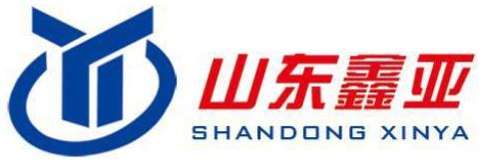

山东鑫亚工业股份有限公司突发环境事件应急预案
突发环境事件应急预案批准页
编制：（人员签名）
评估：（人员签名）
复核：（人员签名）
批准：（人员签名）
年
年
年
年
月
月
月
月
日
日
日
日
I

山东鑫亚工业股份有限公司突发环境事件应急预案
突发环境事件应急预案发布令
为贯彻《中华人民共和国突发事件应对法》及其它国家法律、法规
及有关文件的要求，有效防范应对突发环境事件，保护人员生命安全，
减少单位财产损失，我公司组织相关部门和机构编制了《山东鑫亚工业
股份有限公司突发环境事件应急预案》。该预案是我公司实施应急救援
的规范性文件，用于指导本单位针对突发环境事件的应急救援行动。
本突发环境事件应急预案，于
年
月
日批准发布，发布
之日起正式实施。公司内所有部门及人员均应严格遵守执行。
山东鑫亚工业股份有限公司
主要负责人：
发 布 日 期：
年 月 日
I

山东鑫亚工业股份有限公司突发环境事件应急预案
目录
I 突发环境事件综合应急预案........................................................................................................................1
1 总则.................................................................................................................................................................2
1.1 编制目的..............................................................................................................................................2
1.2 编制依据..............................................................................................................................................2
1.3 适用范围..............................................................................................................................................3
1.4 公司事件分级......................................................................................................................................4
1.4.1 一级：重大环境事件.............................................................................................................. 4
1.4.2 二级：较大环境事件.............................................................................................................. 4
1.4.3 三级：一般环境事件.............................................................................................................. 5
1.5 预案体系..............................................................................................................................................5
1.6 工作原则..............................................................................................................................................6
2 基本情况.........................................................................................................................................................8
2.1 公司基本信息......................................................................................................................................8
2.2 自然与社会环境概况......................................................................................................................... 8
2.3 生产工艺..............................................................................................................................................8
2.3.1 原辅材料及产品规模.............................................................................................................. 9
2.3.2 主要生产设备.......................................................................................................................... 9
2.3.3 生产工艺流程说明................................................................................................................ 10
2.4 污染物产生及排放处理情况........................................................................................................... 12
2.4.1 主要风险物质调查................................................................................................................ 12
2.4.2 主要污染物控制调查............................................................................................................ 19
2.5 环境功能区划和环境质量现状....................................................................................................... 21
2.5.1 环境功能区划........................................................................................................................ 21
2.5.2 环境质量现状........................................................................................................................ 21
2.6 公司周边环境风险受体情况........................................................................................................... 23
2.6.1 大气环境风险受体................................................................................................................ 23
2.6.2 水环境风险受体.................................................................................................................... 25
3 环境风险源与环境风险评价...................................................................................................................... 26
3.1 环境风险源分析................................................................................................................................26
3.1.1 环境风险物质识别................................................................................................................ 26
3.1.2 生产设施风险性分析............................................................................................................ 26
3.2 突发环境事件情景分析................................................................................................................... 27
3.2.1 天然气泄漏......................................................................................................................... 27
3.2.2 汽油、柴油、其它矿物油、切削液、盐酸、液碱泄漏..................................................27
3.2.3 环保设施（废气、废水）故障.......................................................................................... 27
3.3 突发环境事件预防和应急措施....................................................................................................... 28
3.3.1 环境风险防控情况................................................................................................................ 28
3.3.2 环境风险应急措施................................................................................................................ 31
3.4 环境风险影响分析........................................................................................................................... 32
I

山东鑫亚工业股份有限公司突发环境事件应急预案
4.4.1 火灾影响分析........................................................................................................................ 32
4.4.2 对环境空气及人群健康的影响............................................................................................ 32
4.4.3 对水环境的影响.................................................................................................................... 32
4.4.4 次生和衍生危害后果分析.................................................................................................... 32
3.5 风险评价结论....................................................................................................................................33
4 组织指挥体系及职责...................................................................................................................................34
4.1 应急组织机构....................................................................................................................................34
4.1.1 内部救援队伍........................................................................................................................ 34
4.1.2 外部救援机构........................................................................................................................ 37
4.2 现有应急物资....................................................................................................................................39
5 预防与预警机制...........................................................................................................................................41
5.1 危险源监控........................................................................................................................................41
5.2 预防措施............................................................................................................................................41
5.3 预警分级指标....................................................................................................................................43
5.4 预警发布及解除程序....................................................................................................................... 43
5.5 预警行动............................................................................................................................................44
5.6 事故报告内容....................................................................................................................................45
6 应急处置.......................................................................................................................................................46
6.1 应急响应............................................................................................................................................46
6.2 分级响应............................................................................................................................................47
6.3 信息报告与处置................................................................................................................................47
6.3.1 事故报告基本要求与内容.................................................................................................... 47
6.3.2 外部信息报告........................................................................................................................ 48
6.3.3 通报可能受影响的区域........................................................................................................ 49
6.4 现场应急措施....................................................................................................................................49
6.4.1 液体原料.................................................................................................................................49
6.4.2 污染治理设施........................................................................................................................ 51
6.4.3 生产车间.................................................................................................................................51
6.4.4 重点风险区域应急处置卡.................................................................................................... 52
6.5 抢险、救援及控制措施................................................................................................................... 53
6.5.1 救援人员防护、监控措施.................................................................................................... 53
6.5.2 抢险救援方式........................................................................................................................ 53
6.5.3 现场实时监测及异常情况下抢险人员的撤离条件、方法................................................53
6.5.4 应急救援队伍的调度............................................................................................................ 54
6.5.5 控制事件扩大的措施............................................................................................................ 54
6.5.6 事件可能扩大后的应急措施................................................................................................ 54
6.6.1 应急监测的一般原则............................................................................................................ 55
6.6.2 大气环境应急监测方案........................................................................................................ 55
6.6.3 水环境污染应急监测............................................................................................................ 56
6.6.4 现场及实验室应急监测方法................................................................................................ 56
6.6.5 监测人员安全防护措施........................................................................................................ 56
6.6.6 内部、外部应急监测分工.................................................................................................... 57
6.7 指挥与协调........................................................................................................................................57
II

山东鑫亚工业股份有限公司突发环境事件应急预案
6.8 信息发布............................................................................................................................................58
6.8.1 公司发言人............................................................................................................................ 58
6.8.2 对外发布信息........................................................................................................................ 58
6.8.3 对传媒的回应........................................................................................................................ 59
6.8.4 与政府部门的沟通................................................................................................................ 59
6.8.5 与公司雇员和社区居民的沟通............................................................................................ 59
6.9 应急终止............................................................................................................................................59
6.9.1 应急终止条件........................................................................................................................ 59
6.9.2 应急终止程序........................................................................................................................ 60
6.9.3 应急终止后的行动................................................................................................................ 60
7 后期处置.......................................................................................................................................................61
7.1 善后处置与恢复重建....................................................................................................................... 61
7.1.1 事故现场保护措施................................................................................................................ 61
7.1.2 现场净化方式、方法............................................................................................................ 61
7.1.3 现场洗消工作的负责人和专业队伍....................................................................................61
7.1.4 事件后的生态环境恢复措施................................................................................................ 61
7.1.5 善后处置与保险.................................................................................................................... 62
7.2 调查与评估........................................................................................................................................62
7.2.1 事故调查.................................................................................................................................62
7.2.2 应急过程评估........................................................................................................................ 62
8 应急保障.......................................................................................................................................................64
8.1 通信与信息保障................................................................................................................................64
8.2 应急队伍保障....................................................................................................................................64
8.3 应急物资装备保障........................................................................................................................... 64
8.4 其他保障............................................................................................................................................65
8.4.1 资金保障.................................................................................................................................65
8.4.2 交通运输保障........................................................................................................................ 65
8.4.3 治安维护.................................................................................................................................65
8.4.4 技术保障.................................................................................................................................66
8.4.5 医疗卫生保障........................................................................................................................ 66
8.4.6 制度保障.................................................................................................................................66
8.4.7 后勤保障.................................................................................................................................66
9 监督管理.......................................................................................................................................................67
9.1 培训....................................................................................................................................................67
9.1.1 培训目的.................................................................................................................................67
9.1.2 培训内容.................................................................................................................................67
9.1.3 培训频次.................................................................................................................................67
9.2 预案演练............................................................................................................................................68
9.2.1 演练要求.................................................................................................................................68
9.2.2 演练内容.................................................................................................................................68
9.2.3 演练方式、范围与频次........................................................................................................ 68
9.2.4 演练组织.................................................................................................................................70
9.2.5 应急演练的评价、总结和追踪............................................................................................ 70
III

山东鑫亚工业股份有限公司突发环境事件应急预案
10 奖惩.............................................................................................................................................................71
10.1 奖励..................................................................................................................................................71
10.2 责任追究..........................................................................................................................................71
11 附则.............................................................................................................................................................72
11.1 术语..................................................................................................................................................72
11.2 制定与修订......................................................................................................................................73
11.3 应急预案实施..................................................................................................................................73
II 突发环境事件专项应急预案.....................................................................................................................74
1 危废专项应急预案.......................................................................................................................................75
1.1 总则....................................................................................................................................................75
1.1.1 编制目的.................................................................................................................................75
1.1.2 编制依据.................................................................................................................................75
1.1.3 预案适用范围........................................................................................................................ 75
1.1.4 工作原则.................................................................................................................................76
1.2 分级....................................................................................................................................................76
1.3 预防与预警........................................................................................................................................76
1.3.1 危险源监控与预防................................................................................................................ 76
1.3.2 预警.........................................................................................................................................77
1.4 应急报告............................................................................................................................................77
1.4.1 报告程序.................................................................................................................................77
1.4.2 报告内容.................................................................................................................................78
1.5 应急处置............................................................................................................................................79
1.5.1 应急指挥部............................................................................................................................ 79
1.5.2 各应急小组............................................................................................................................ 80
1.6 应急处置方案....................................................................................................................................80
1.7 应急终止............................................................................................................................................80
2 火灾专项应急预案.......................................................................................................................................82
1 事故类型和危险程度分析.................................................................................................................. 82
2 应急指挥机构及职责.......................................................................................................................... 82
3 预防与预警...........................................................................................................................................84
4 信息报告程序.......................................................................................................................................86
5 应急响应...............................................................................................................................................87
6.应急终止...............................................................................................................................................90
3 土壤污染专项应急预案...............................................................................................................................91
1 总则.......................................................................................................................................................91
2 风险控制与应急处置.......................................................................................................................... 91
3 监测与预警...........................................................................................................................................92
4 应急处置...............................................................................................................................................92
5 应急响应...............................................................................................................................................92
6 防控措施...............................................................................................................................................94
7 保障措施...............................................................................................................................................95
8 应急终止...............................................................................................................................................95
4 油类泄漏专项应急预案...............................................................................................................................96
IV

山东鑫亚工业股份有限公司突发环境事件应急预案
1 基本原则...............................................................................................................................................96
2 适用范围...............................................................................................................................................96
3 应急指挥体系及职责.......................................................................................................................... 96
4 预防与预警...........................................................................................................................................98
5 泄漏事故报告程序...............................................................................................................................99
6 应急处置...............................................................................................................................................99
7 应变措施.............................................................................................................................................100
8 应急终止.............................................................................................................................................101
附图和附件....................................................................................................................................................105
（1）公司地理位置图......................................................................................................................... 106
（2）项目周边概况图......................................................................................................................... 107
（3）周边环境受体图......................................................................................................................... 108
（4）平面布置图..................................................................................................................................109
（5）紧急疏散路线图；......................................................................................................................110
（6）应急物资分布图；......................................................................................................................112
（8）危废处置协议..............................................................................................................................113
（9）风险源分布图..............................................................................................................................117
（10）应急演练及培训........................................................................................................................118
(10-1)
(10-2)
(10-3)
(10-4)
废切削液等危险废物泄漏现场处置演练方案...................................................118
废切削液等危险废物泄漏现场处置演练记录及评估报告...............................120
2021 年度消防安全知识培训、火灾事故专项应急演练记录及效果评估..... 123
消防安全知识培训及演练方案...........................................................................126
V

山东鑫亚工业股份有限公司突发环境事件应急预案
I 突发环境事件综合应急预案
1

山东鑫亚工业股份有限公司突发环境事件应急预案
1 总则
1.1 编制目的
为贯彻落实《中华人民共和国环境保护法》、《中华人民共和国突发事件应对
法》、《国家突发环境事件应急预案》以及《突发环境事件应急预案备案管理办法》
等相关法律、法规和规章的要求，建立健全山东鑫亚工业股份有限公司突发环境事
件应急救援体系，提高公司对突发环境事件的预防、应急响应和处置能力，通过实
施有效的预防和监控措施，尽可能的避免和减少突发环境事件的发生，通过对突发
环境事件的迅速响应和开展有效的应急行动，有效控制、减轻和消除突发环境事件
的污染危害和影响，保障员工和公众的生命安全，最大限度地减少财产损失、环境
破坏和社会影响，制定本预案。
1.2 编制依据
1.2.1 国家有关法律法规
（1）《中华人民共和国环境保护法》（2015.1.1）
（2）《中华人民共和国突发事件应对法》（2007.11.01）
（3）《中华人民共和国大气污染防治法》（2018.10.26 修订版）
（4）《中华人民共和国水污染防治法》（2018.01.01）
（5）《中华人民共和国固体废物污染环境防治法》（2020.09.01）
（6）《中华人民共和国环境噪声污染防治法》（2018.12.29 修订版）
（7）《中华人民共和国海洋环境保护法》（2017.11.05）
（8）《中华人民共和国消防法》（2019.04.23）
（9）《中华人民共和国安全生产法》（2021.9.1）
（10）《中华人民共和国环境影响评价法》（2018.12.29）
（11）《公司事业单位突发环境事件应急预案备案管理办法（试行）》（2015.06.05）
（12）《环境保护行政主管部门突发环境事件信息报告办法》（2011.05.01）
（13）《建设项目环境风险评价技术导则》（HJ 169-2018）
（14）《国家突发公共事件总体应急预案》（2006.01.08）
（15）《国家突发环境事件应急预案》（国办函[2014]119 号）
（16）《危险化学品重大危险源辨识》（GB18218-2018）
2

山东鑫亚工业股份有限公司突发环境事件应急预案
（17）《危险化学品安全管理条例》（2011.12.01）
（18）《聊城市生态环境局突发环境事件应急预案》聊环函【2020】86 号
（19）《聊城高新技术产业开发区突发事件总体应急预案》（2021.5 修编稿）；
1.2.2 相关技术规范及标准
（1）《公司突发环境事件风险评估指南（试行）》（环办[2014]34 号），2014
年 4 月 3 日；
（2）《公司突发环境事件风险分级方法》（HJ 941-2018），2018-03-01 实施；
（3）《企事业单位突发环境事件应急预案评审工作指南（试行）》（环办应急
[2018]8 号；
（4）《关于印发〈公司事业单位突发环境事件应急预案备案管理办法（试行）〉
的通知》（环发〔2015〕4 号）；
（5）《化工建设项目环境保护设计规范》（GB50483-2009）;
（6）《建设项目环境风险评价技术导则》（HJ 169-2018）；
（7）《土壤环境监测技术规范》（HJ/T166-2004）
（8）《土壤环境质量 农用地土壤污染风险管控标准（试行）》（GB 15618-2018）；
《土壤环境质量 建设用地土壤污染风险管控标准（试行）》（GB36600-2018）
（9）《环境空气质量标准》（GB3095-2012）
（10）《地表水环境质量标准》（GB3838-2002）
（11）《大气污染物综合排放标准》（GB16297-1996）
（12）《储罐区防火堤设计规范》（2014.12.1 施行）
（13）《危险废物贮存污染控制标准》（GB18597-2001，2013 修订）
（14）《化学品分类、警示标签和警示性说明安全规范》（GB20576-GB20602）；
（15）《危险化学品名录》（2018 版）
（16）《国家危险废物名录》（2021.1.1 施行）
（17）《重点监督危险化工工艺目录》（2013 版）
（18）《突发环境事件应急监测技术指南》（DB 37/T 3599—2019）;
1.3 适用范围
本预案适用于山东鑫亚工业股份有限公司突发环境事件评估范围，由于原辅材
料、产品等泄漏，或者发生安全生产事故，突然造成或可能造成环境质量下降，危
3

山东鑫亚工业股份有限公司突发环境事件应急预案
害公众身体健康和财产安全，或造成生态环境破坏，或造成重大社会影响，需要采
取紧急措施予以应对的事件应对工作。主要包括大气污染、水体污染等突发性环境
污染事件预防及应急处理。
本应急预案适用于本公司内可能发生或者已经发生的，需要由我公司负责的突
发环境事件的应对工作，具体包括：
（1）危险化学品及其它有毒有害物质在生产、经营、贮存、运输、使用和处置
过程中发生的爆炸、燃烧、大面积泄漏等事故；
（2）工业公司生产过程中因意外事故造成的突发性环境污染事故；
（3）因不可抗力（含自然原因和社会原因）而造成危及环境安全及人体健康的
环境污染事故；
（4）其它突发性环境污染事故。
1.4 公司事件分级
参照突发环境事件分级标准，同时针对本公司突发环境事件的严重性、紧急程
度、危害程度、影响范围、公司内部控制事态的能力以及需要调动的应急资源，本
公司突发环境事件分为三级，具体划分如下：
1.4.1 一级：重大环境事件
（1）事故范围大，难以控制，如超出了本公司的范围，使临近的单位受到影响，
或者产生连锁反应，影响周围地区；
（2）危害严重，对生命或财产构成极端威胁，可能需要大范围撤离；
（3）因环境事件一次性造成直接经济损失在 20 万元以上（含 20 万元）；
（4）需要外部力量支援。
1.4.2 二级：较大环境事件
（1）较大范围的事故，如限制在单位内的现场周边地区或只有有限的扩散范围，
影响到相邻的生产单元。
（2）较大威胁的事故，该事故对生命和财产构成潜在威胁，周边区域的人员需
要有限撤离；
（3）因环境事件一次性造成直接经济损失在 1 万元以上（含 1 万元）、20 万
4

山东鑫亚工业股份有限公司突发环境事件应急预案
元下；
（4）厂区级区应急救援体系可以解决。
1.4.3 三级：一般环境事件
（1）某个事故或泄漏可以被第一反应人控制，一般不需要外部援助；
（2）除所涉及的设施以及邻近的人员外，不需要额外撤离其他人员；
（3）事故限值在单位内的小区或范围内，事故一般可控制在车间内解决。
1.5 预案体系
公司环境应急预案体系包含综合应急预案、专项应急预和现场处置应急预案案
三个层次。
综合应急预案是公司的总体预案，是整个应急响应体系的总纲和指导准则，应
综合考虑安全、环境、自然灾害等紧急情况，制定统一的响应程序和原则。专项应
急预案是针对公司具体的事故类别、危险源和应急保障而制定的方案，是综合应急
预案的组成部分。
本公司针对不同的环境风险物质和生态环境设施制定了危废事故专项应急预
案、火灾事故专项应急预案和土壤污染事故专项应急预案、泄漏事故专项应急预案。
图 1-1 公司突发环境事件应急预案体系框图
5
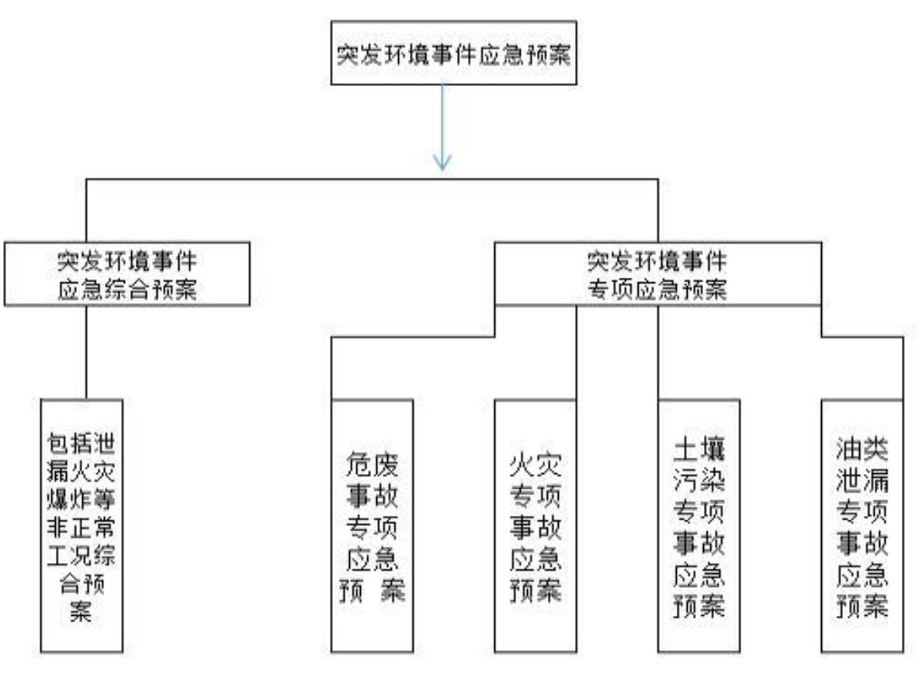

山东鑫亚工业股份有限公司突发环境事件应急预案
本预案详细介绍了山东鑫亚工业股份有限公司基本情况、厂内重点环境风险源
情况，突发环境事故应急指挥体系和各类保障体系，并详细规定了应急组织机构的
人员组成和职责、应急响应机制分类、信息上报机制、应急救援机制、应急终止机
制、预案培训和演练、奖惩制度及善后处理程序等。用以保证突发环境污染事故发
生时，能够得到有效的处理和处置。
政府相关应急预案
山东鑫
亚工业
股份有
限公司
政府总体应急
预案
部门/行业应急预案
突发环
境事件
应急预
案
聊城市突发公共事件
总体应急预案
聊城市突发环境事件
应急预案
聊城市高新区突发公
共事件总体应急预案
聊城市高新区突发环
境事件应急预案
（1）与地方政府应急预案的关系
公司环境应急预案是地方政府部门和生态环境部门突发环境事件应急预案的一
个单元，也是区域性应急体系的有机组成部分之一。本预案接受上级地方政府部门
和生态环境部门的应急领导和指挥，属于上下衔接、被包含的关系。
（2）与企业其他应急预案的关系
公司环境应急预案与生产安全事故应急预案是相辅相成、相互依赖、相互协作
的关系，是企业应急体系的两大支柱。
（3）与周边企业应急预案关系
公司与鑫亚装备制造有限公司、山东智领新材料有限公司签订互救协议，相互
协调，相互联动。
1.6 工作原则
公司在建立突发性环境污染事故应急体系及其响应程序时，应本着环境优先、
常备不懈；统一领导、分级负责；反应及时、措施果断、依靠科学、实事求是的方
6
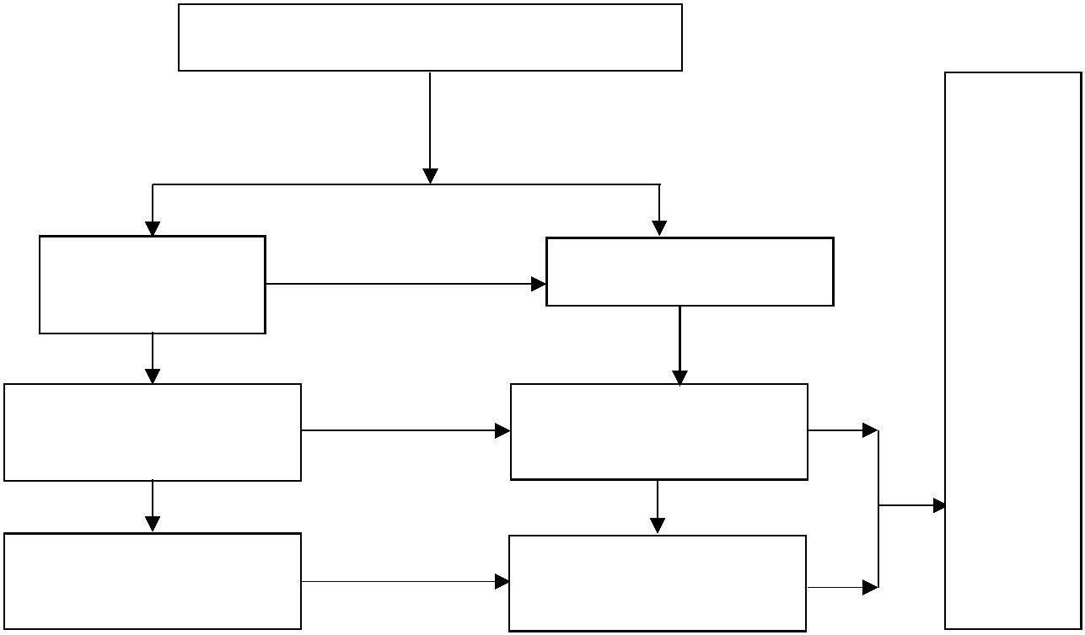

山东鑫亚工业股份有限公司突发环境事件应急预案
针，切实提高公司及各部门应对突发环境事件的能力。着重贯彻如下原则：
1、坚持以人为本，环境优先的原则。
加强对环境事故危险源的监测、监控并实施监督管理，建立环境事故风险防范
体系，积极预防、及时控制、消除隐患，提高突发性环境污染事故防范和处理能力，
尽可能地避免或减少突发环境污染事故的发生，消除或减轻环境污染事故造成的中
长期影响，最大程度地保障公众健康，保护人民群众生命财产安全。
2、坚持统一领导，分类管理，分级响应的原则。
接受政府生态环境部门的指导，使公司的突发性环境污染事故应急系统成为区
域应急系统的有机组成部分。加强公司各部门之间协同与合作，提高快速反应能力。
针对不同污染源所造成的环境污染的特点，实行分类管理，充分发挥部门专业优势，
使采取的措施与突发环境污染事故造成的危害范围和社会影响相适应。
3、坚持快速反应，高效运转的原则。
各部门应熟悉公司生产情况，接到事故救援命令必须及时赶赴现场组织施救，
做到快速有效。发生突发环境事件时，由本预案中设置的指挥中心全权负责事故上
报和事故抢险救护工作。
4、坚持依靠科技，环境优先的原则。
充分发挥专业技术人才作用，采用先进技术和救援装备，增强应急救援能力，
依法规范应急救援工作，坚持事故应急救援与事故预防的有机结合，积极开展公司
安全建设，提高从业人员的整体素质，增强公司的安全保障能力。
5、坚持平战结合、专兼互补，充分利用现有资源的原则。
积极做好应对突发性环境污染事故的思想准备、物资准备、技术准备、工作准
备，加强培训演练，应急系统做到常备不懈，充分利用专业救援队伍力量，引导、
鼓励、培育和发挥辅助应急救援力量的作用。
7

山东鑫亚工业股份有限公司突发环境事件应急预案
2 基本情况
2.1 公司基本信息
山东鑫亚工业股份有限公司，其前身为聊城油泵油嘴厂，始建于 1965 年。鑫亚公
司现为全国油泵油嘴行业的骨干企业。产品包括柴油内燃机喷射系统之油泵、油嘴系列
产品等。企业现有职工 820 人，日工作时间 8 小时，年工作时间 300 天，年产值 3 亿多
元。公司位于聊城市高新技术产业开发区长江中路 1 号，长江路北，小湄河东，东外环
西占地面积 32 万平方米。公司主要建设内容包括：机械配件车间、偶件车间、装配车
间；公司年产单缸泵总成 240 万台，长喷油嘴总成 100 万支，短喷油嘴总成 120 万支，
短针阀偶件 360 万副，长针阀偶件 300 万副，出油阀偶件 420 万副。
山东鑫亚工业股份有限公司于 2019 年 2 月编制了《环境突发事件应急预案》，于
2019 年 2 月在聊城市环境保护局备案，备案文号为 371502-2019-002-M,备案至今没有突
发环境事故发生，风险预防措施基本可行。
2.1-1 公司基本信息一览表
单位名称
单位地址
企业性质
山东鑫亚工业股份有限公司
山东省聊城市高新技术产业开发区长江中路 1 号 所在市
聊城市高新区
股份制企业
李文华
所在街道（镇）
联系电话
聊城市高新区
法人代表
0635-8352502
中心经度坐标
东经 116°3′39.6″
中心纬度坐标
北纬 36°26′27.6″
2.2 自然与社会环境概况
工业园具体周围环境情况见表 2.2-1。聊城市高新区年平均气温为 13.1℃。
表 2.2-1 公司周围环境概况
地貌
地形
冲击平原
气候类型
西南高东北低
暖温带半干旱大陆性季风气候
极端最低温度-20.8℃，出现在 2001 年；
史上极端天气
情况
极端最高温度 41.2℃，出现在 2002 年。
自然灾害情况
主导风向
无
常年主导风向南风，次主导风向东北风。近五年平均风速
3.5m/s
8


山东鑫亚工业股份有限公司突发环境事件应急预案
2.3 生产工艺
2.3.1 原辅材料及产品规模
本次风险物质的识别是对山东鑫亚工业股份有限公司在生产过程中所涉及生产、使
用、存储或释放（包括生产原料、产品、中间产品、副产物、辅助生产物料等）的风险
物质进行识别。主要原辅材料消耗情况见表 2.3-1。
表 2.3-1 主要原辅材料消耗情况一览表
序号
1
原材料
45＃钢（钢材）
轴承钢（钢材）
电控单元
汽油
单位
吨/年
数量
844
211
50
2
吨/年
3
万套/年
吨/年
4
10
5
柴油
吨/年
11
6
盐酸
吨/年
12
7
机油
吨/年
25
8
切削液
天然气
水
吨/年
1
9
立方/年
吨/年
50
10
11
50000
970
电
万 Kwh/年
产品
1
电控单体泵
万台/年
50
2.3.2 主要生产设备
公司项目主要设备见表 2.3-2。
序号
设备名称
数控车床
型号
规格
制造厂名
数量
8
1
2
3
4
CLK6416
鲁南机床厂
数控车削中心
数控喷孔钻床
数控端面外圆磨床
数控电火花微机加工
机床
QSM200L/500
宁夏小巨人机床有限公司
鲁南机床厂
2
12
68
HMK1620
ZT-007
济南华欣如意机床有限公司
5
600×400
苏州中特机电科技公司
33
6
7
8
9
精密普通车床
喷孔钻床
CM6125
φ250×350
济南第一机床厂
瑞士
6
4
MICROFOR
风动磨床
自制
8
万能外元磨床
M1412
SKM-8、SZM-32
PP-32N
φ125×350
φ1-φ8
32MM
济南机床四厂
260
中孔磨床、中孔磨
床
10
11
无锡锡山油泵油嘴设备厂
北平精密公司有限公司
198
1
多功能刀具磨床
9


山东鑫亚工业股份有限公司突发环境事件应急预案
12
13
卧轴矩台平面磨床
立式数控铰珩机
数控高压磨粒流微孔
抛光机
M7130
JHK8
300×1000
济南机床五厂
36
6
江苏瑞普机床有限公司
德国桑普拉
斯
14
15
16
17
EH-SM1-GGT
德国 Sonplas 公司
中国矿业大学
1
2
1
1
精密数控微孔浆体挤
压研磨机床
高精度数控立式珩磨
机
MB4250-2
苏州信能精密机械有限公司
高精度立式数控珩磨 FHD25GMESR/FHS2
【组合式】 日本日进制作所株式会所
机床
喷油泵试验台
喷油泵装配线
喷油器装配线
高精中孔研磨机
卧式离心研磨机
高压油道磨粒流挤压
机
5GMESR
18
19
20
21
22
泰安试验设备厂
无锡
12
5
无锡
2
MGZY10416-2B
XMW80
江阴力生机器制造有限公司
无锡东源机械制造有限公司
4
1
23
ASM-FM--PM-1204
ZS556
上海大学
2
24
25
26
27
28
29
30
十二轴立式研磨机
发蓝生产线
自制
自制
12
2 条
5
通过式清洗机
高频感应加热设备
汽油罐
60KW
江苏无锡
4
10 立方
10 立方
20 立方
2
通用检测设备 2 套
柴油罐
2
盐酸罐
1
表 2.3-2 主要生产设备一览表
2.3.3 生产工艺流程说明
本公司主要生产车间包括：喷油器车间、喷油泵车间、短针阀车间、S/P 偶件车间、
柱塞出油阀车间。公司生产所需主要原材料为合金钢锻造毛坯，45＃钢和轴承钢。
生产工艺简介：
1、粗坯加工：部分偶件毛坯粗加工，材料为轴承钢、45#钢棒料，进行车、铣、钻
等切削加工，形成偶件毛坯。
2、热处理：部分外协。
3、精加工：对偶件磨削进行精加工。
4、清洗：对偶件、喷油器体、外购配件及公司自产零件进行清理、清洗。
5、装配检验：将各零部件输送到装配线的各工位进行整机装配；检验油泵总成、
喷油器总成。
6、包装：整理完毕后进入包装流水线。
10


山东鑫亚工业股份有限公司突发环境事件应急预案
7、成品入库。
11
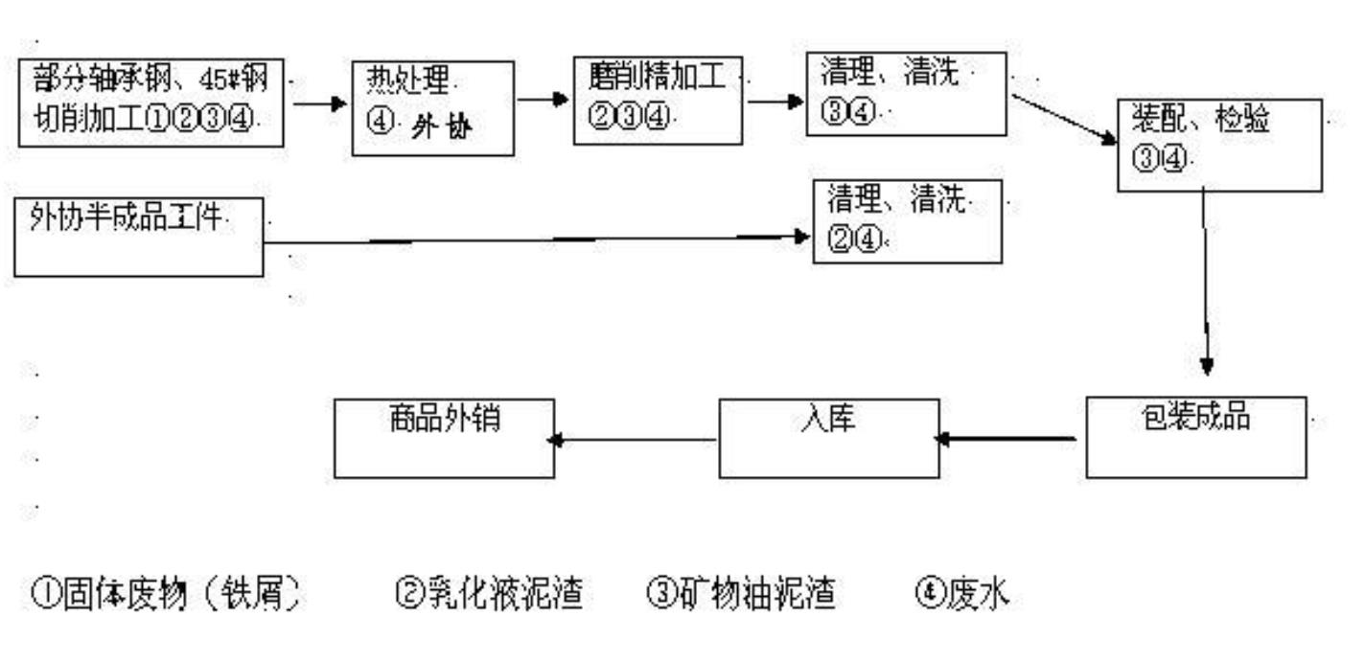

山东鑫亚工业股份有限公司突发环境事件应急预案
2.4 污染物产生及排放处理情况
2.4.1 主要风险物质调查
本次评估范围内生产过程中所涉及的主要原辅料主要风险物质特性见表 2.4-1。
1. 汽油理化特性表
中文名：汽油
英文名：gasoline；petrol
分子量：
标
识
分子式：
危规号：31001
CAS 号：8006－61－9
性状：无色或淡黄色易挥发液体，具有特殊臭味。
溶解性：不溶于水，易溶于苯、二硫化碳、醇、脂肪。
理
化
性
质
熔点（℃）：＜－60
临界温度（℃）：
沸点（℃）：40～200
临界压力（MPa）：
最小点火能（mJ）：
相对密度（水＝1）：0.70～0.79
相对密度（空气＝1）：3.5
饱和蒸汽压（Pa）：
燃烧热（KJ/mol）：
燃烧性：易燃
燃烧分解产物：一氧化碳、二氧化碳。
聚合危害：不聚合
稳定性：稳定
燃
烧
爆
炸
危
险
性
闪点（℃）：－50
爆炸下限（％）：1.3
爆炸上限（％）：6.0
引燃温度（℃）：415～530
最大爆炸压力（MPa）：
禁忌物：强氧化剂
危险特性：其蒸气与空气可形成爆炸性混合物。遇明火、高热极易燃烧爆炸。与氧化剂能发生
强烈反应。其蒸气比空气重，能在较低处扩散到相当远的地方，遇明火会引起回燃。
灭火方法：喷水冷却容器，可能的话将容器从火场移至空旷处。
灭火剂：泡沫、干粉、二氧化碳。用水灭火无效。
毒
性
LD₅₀67000mg/kg（小鼠经口）；
LC₅₀103000mg/m³，2 小时（小鼠吸入）。
侵入途径：吸入、食入，经皮肤吸收。
健康危害：急性中毒：对中枢神经系统有麻醉作用。轻度中毒症状有头晕、头痛、恶心、呕吐、
步态不稳、共济失调。高浓度吸入出现中毒性脑病。极高浓度吸入引起意识突然丧失、放射性
呼吸停止。可伴有中毒性周围神经病及化学性肺炎。部分患者出现中毒性神经病。液体吸入呼
吸道可引起吸入性肺炎。溅入眼内可致角膜溃疡、穿孔，甚至失明。皮肤接触致急性接触性皮
炎，甚至灼伤。吞咽引起急性胃肠炎，重者出现类似急性吸入中毒症状，并可引起肝、肾损害。
慢性中毒：神经衰弱综合征、植物神经功能紊乱、周围神经病。严重中毒出现中毒性脑病，症
状类似精神分裂症。皮肤损害。
对
人
体
危
害
皮肤接触：脱去被污染的衣着，用肥皂水和清水彻底冲洗皮肤。就医。
眼睛接触：提起眼睑，用流动清水或生理盐水彻底冲洗至少 15 分钟。就医。
吸入：迅速脱离现场至空气新鲜处，保持呼吸道通畅。如呼吸困难，给输氧。如呼吸停止，立
即进行人工呼吸。就医。
急
救
食入：给饮牛奶或用植物油洗胃和灌肠。就医。
工程控制：生产过程密闭，全面通风。
呼吸系统防护：一般不需要特殊防护，高浓度接触时，佩戴自吸过滤式防毒面具（半面罩）。
眼睛防护：一般不需要特殊防护，高浓度接触时戴安全防护眼镜。
身体防护：穿防静电工作服。
防
护
手防护：戴防苯耐油手套。
其它：工作现场严禁吸烟。避免长期反复接触。
迅速撤离泄漏污染区人员至安全区，并进行隔离，严格限制出入。切断火源。建议应急处理人
员戴自给正压式呼吸器，穿消防防护服。尽可能切断泄漏源。防止进入下水道、排洪沟等限制
性空间。小量泄漏：用砂土、蛭石或其它惰性材料吸收。或在保证安全的情况下，就地焚烧。
大量泄漏：构筑围堤或挖坑收容；用泡沫覆盖，降低蒸气灾害。用防爆泵转移至槽车或专用收
集器内，回收或运至废物处理场所处置。
泄
漏
处
理
贮
包装标志：7UN 编号：1203 包装分类：Ⅰ
12


山东鑫亚工业股份有限公司突发环境事件应急预案
运
包装方法：小开口钢桶；安瓿瓶外木板箱。
储运条件：储存于阴凉、通风仓间内。远离火种、热源。仓内温度不宜超过 30℃。防止阳光直
射。保持容器密封。应与氧化剂分开存放。储存间内的照明、通风等设施应采用防爆型，开关
设在仓外。桶装堆跺不可过大，应留墙距、顶距、柱距及必要的防火检查走道。罐储时要有防
火防爆技术措施。禁止使用易产生火花机械设备和工具。灌装时应注意流速（不超过 3m/s），
且有接地装置，防止静电积聚。搬运时要注意轻装轻卸，防止包装及容器损坏。
2. 柴油的理化特性表
中文名：柴油
英文名：Dieseloil;Dieselfuel
分子量： CAS 号：
标
识
分子式：
危规号：
性状：稍有粘性的棕色液体。
理
化
性
质
溶解性：与水混溶，可混溶于乙醇。
熔点（℃）：－18
临界温度（℃）：
燃烧热（KJ/mol）：
燃烧性：不燃
沸点（℃）：282－338 相对密度（水＝1）：0.87－0.9
临界压力（MPa）：
最小点火能（mJ）：
相对密度（空气＝1）：3.38
饱和蒸汽压（KPa）：0.67（25℃，纯品）
燃烧分解产物：一氧化碳、二氧化碳。
闪点（℃）：55
爆炸下限（％）：
爆炸上限（％）：
聚合危害：不聚合
稳定性：稳定
燃
烧
爆
炸
危
险
性
最大爆炸压力（MPa）：
引燃温度（℃）：257
禁忌物：强氧化剂、卤素。
危险特性：遇明火、高热或与氧化剂接触，有引起燃烧爆炸的危险。若遇高热，容器内压增大，
有开裂和爆炸的危险。
灭火方法：消防人员必须佩戴防毒面具、穿全身消防服，在上风向灭火。尽可能将容器从火场
移至空旷处。喷水保持火场容器冷却，直至灭火结束。自在火场中的容器若已变色或从安全泄
压装置中产生声音，必须马上撤离。灭火剂：雾状水、泡沫、干粉、二氧化碳、砂土。
侵入途径：吸入、食入、经皮肤吸收。
皮肤接触可为主要吸收途径，可致急性肾脏损害。柴油可引起接触性皮炎、油性痤疮。吸入其
雾滴或液体呛入可引起吸入性肺炎。能经胎盘进入胎儿血中。柴油废气可引起眼、鼻刺激症状，
头晕及头痛。
对
人
体
危
害
皮肤接触：立即脱去污染的衣着，用肥皂水和清水彻底冲洗皮肤。就医。
眼睛接触：立即提起眼睑，用大量流动清水或生理盐水彻底冲洗。就医。
吸入：迅速脱离现场至空气新鲜处，保持呼吸道通畅。如呼吸困难，给输氧。如呼吸停止，立
即进行人工呼吸。就医。
急
救
食入：尽快彻底洗胃。就医。
工程防护：密闭操作，注意通风。
防
护
个人防护：空气中浓度超标时，建议佩戴自吸过滤式防毒面具（半面罩）。经济事态抢救或撤
离时，必须佩戴空气呼吸器。戴化学安全防护眼镜。穿一般作业防护服。戴橡胶耐油手套。工
作现场禁止吸烟。避免长期反复接触。
泄
漏
处
理
迅速撤离泄漏污染区人员至安全区，并进行隔离，严格限制出入。切断火源。建议应急处理人
员戴自给正压式呼吸器，穿一般作业工作服。尽可能切断泄漏源。防止流入下水道、排洪沟等
限制性空间。小量泄漏：用可活性炭或其它惰性材料吸收。大量泄漏：构筑围堤或挖坑收容。
用泵移至槽车或专用收集器内，回收或运至废物处理场所处置。
包装标志：UN 编号：包装分类：
储运条件：储存于阴凉、通风的库房内。远离火种、热源。应与氧化剂、卤素分开存放，切忌
混储。采用防爆型照明、通风设施。禁止使用易产生火花的机械设备和工具。储区应备有泄漏
应急处理设备工具和合适的收容材料。
贮
运
运输前应先检查包装容器是否完整、密封，运输过程中要确保容器不泄漏、不倒塌、不坠落、
不损坏。运输时运输车辆配备相应的品种和数量的消防器材及泄漏应急处理设备。夏季最好早
晚运输。运输时所用的槽车应有接地链，槽内可设隔板以减少震荡产生静电。严禁与氧化剂、
卤素、食用化学品等混装混运。运输途中应防暴晒、雨淋，防高温。中途停留时应远离火种、
13


山东鑫亚工业股份有限公司突发环境事件应急预案
热源、高温区。装运该物品的车辆排气管必须配备阻火装置，禁止使用易产生火花的机械设备
和工具装卸。运输车船必须彻底清洗、消毒，否则不得装运其它物品。船运时，配装位置应远
离卧室、厨房，并与机舱、电源、火源等部位隔离。公路运输时要按规定路线行驶。
3. 盐酸的理化特性表
中文名：盐酸；氢氯酸
分子式：HCI
英文名：hrdrochloricacid；chlorohydricacid
分子量：36.46 CAS 号：7647－01－0
标
识
危规号：81013
性状：无色或微黄色发烟液体、有刺鼻的酸味。
溶解性：与水混溶，溶于碱液。
理
化
性
质
熔点（℃）：－114.8（纯） 沸点（℃）：108.6（20％） 相对密度（水＝1）：1.20
临界温度（℃）：
临界压力（MPa）：
相对密度（空气＝1）：1.26
燃烧热（KJ/mol）：无意义 最小点火能（mJ）：
饱和蒸汽压（KPa）：30.66（21℃）
燃烧性：不燃
燃烧分解产物：氯化氢。
聚合危害：不聚合
闪点（℃）：无意义
燃
烧
爆
炸
危
险
性
爆炸下限（％）：无意义 稳定性：稳定
爆炸上限（％）：无意义 最大爆炸压力（MPa）：无意义
引燃温度（℃）：无意义 禁忌物：碱类、胺类、碱金属、易燃或可燃物。
危险特性：能与一些活性金属粉末发生反应，放出氢气。遇氰化物能产生剧毒的氰化氢气体。
与碱发生中合反应，并放出大量的热。具有较强的腐蚀性。
灭火方法：消防人员必须佩戴氧气呼吸器、穿全身防护服。用碱性物质如碳酸氢钠、碳酸钠、
消石灰等中和。也可用大量水扑救。
毒
性
接触限值：中国 MAC（mg/m³）15 前苏联 MAC（mg/m³）未制定标准
美国 TVL－TWAOSHA5ppm，7.5〔上限值〕美国 TLV－STELACGIH5ppm，7.5mg/m³
侵入途径：吸入、食入。
对
人
体
危
害
健康危害：接触其蒸气或烟雾，可引起急性中毒，出现眼结膜炎，鼻及口腔粘膜有烧灼感，鼻
衄，齿龈出血，气管炎等。误服可引起消化道灼伤、溃疡形成，有可能引起胃穿孔、腹膜炎等。
眼和皮肤接触可致灼伤。慢性影响：长期接触，引起慢性鼻炎、慢性支气管炎、牙齿酸蚀症及
皮肤损害。
皮肤接触：立即脱出被污染的衣着。用大量流动清水冲洗，至少 15 分钟。就医。
眼睛接触：立即提起眼睑，用大量流动清水或生理盐水彻底冲洗至少 15 分钟。就医。
吸入：迅速脱离现场至空气新鲜处，保持呼吸道通畅。如呼吸困难，给输氧。如呼吸停止，立
即进行人工呼吸。就医。
急
救
食入：误服者用水漱口，给饮牛奶或蛋清。就医。
工程防护：密闭操作，注意通风。尽可能机械化、自动化。提供安全淋浴和洗眼设备。
个人防护：可能接触其烟雾时，佩戴自吸过滤式防毒面具（全面罩）或空气呼吸器。紧急事态
抢救或撤离时，建议佩戴氧气呼吸器；穿橡胶耐酸碱服；戴橡胶耐酸碱手套。工作现场严禁吸
烟、进食和饮水。工作毕，淋浴更衣。单独存放被毒物污染的衣服，洗后备用。保持良好的卫
生习惯。
防
护
迅速撤离泄漏污染区人员至安全区，并进行隔离，严格限制出入。建议应急处理人员戴自给正
压式呼吸器，穿防酸碱工作服。不要直接接触泄漏物。尽可能切断泄漏源。防止进入下水道、
排洪沟等限制性空间。小量泄漏：用砂土、干燥石灰或苏打灰混合。也可以用大量水冲洗，洗
水稀释后放入废水系统。大量泄漏：构筑围堤或挖坑收容；用泵转移至槽车或专用收集器内。
回收或运至废物处理场所处置。
泄
漏
处
理
包装标志：20UN 编号：1789 包装分类：Ⅰ包装方法：螺纹口玻璃瓶、铁盖压口玻璃瓶、塑料
瓶或金属桶（罐）外木板箱；耐酸坛、陶瓷罐外木板箱或半花格箱。
贮
14


山东鑫亚工业股份有限公司突发环境事件应急预案
储运条件：储存于阴凉、干燥，通风良好的仓间。应与碱类、金属粉末、卤素（氟、氯、溴）、
易燃或可燃物分开存放。不可混储混运。搬运要轻装轻卸，防止包装及容器损坏。分装和搬运
作业要注意个人防护。运输按规定路线行驶。
运
4. 机油的理化特性表
中文名
分子式
危险类别
性状
机油；润滑油
英文名
lubricatingoil ；Lubeoil
UN 编号
危险货物编号
标
识
分子量 230～500
CAS 编号
油状液体,淡黄色至褐色,无气味或略带异味。
理
化
性
质
熔点（℃）
临界压力（Mpa）
相对密度（水＝1）
沸点（℃）
饱和蒸汽压（kpa）
临界温度（℃）
＜1
相对密度（空气＝1）
燃烧热（KJ·mol⁻¹）
溶解性
燃烧性
不溶于水
可燃
闪点（℃）
76
爆炸极限
（％）
无资料
最小点火能（MJ）
燃
烧
爆
炸
危
险
性
引燃温度
（℃）
248
最大爆炸压力（Mpa）
危险特性 遇明火、高热可燃。
消防人员须佩戴防毒面具、穿全身消防服，在上风向灭火。尽可能将容器从火场
移至空旷处。喷水保持火场容器冷却，直至灭火结束。处在火场中的容器若已变
色或从安全泄压装置中产生声音，必须马上撤离。
灭火方法
灭火剂：雾状水、泡沫、干粉、二氧化碳、砂土。
禁忌物
稳定性
稳定
不聚合
无资料
燃烧产物 一氧化碳、二氧化碳
急性毒性 LD₅₀（mg/kg，大鼠经口）
车间卫生标准
聚合危害
毒
性
及
健
康
危
害
无资料
LC₅₀（mg/kg）
侵入途径：吸如、食入；
急性吸入，可出现乏力、头晕、头痛、恶心，严重者可引起油脂性肺炎。慢接触
者，暴露部位可发生油性痤疮和接触性皮炎。可引起神经衰弱综合征，呼吸道和
眼刺激症状及慢性油脂性肺炎。有资料报道，接触石油润滑油类的工人，有致癌
的病例报告。
健康危害
皮肤接触：立即脱去被污染的衣着，用大量清水冲洗；
急 眼睛接触：立即提起眼睑，用大量流动清水或生理盐水冲洗，就医；
吸入：迅速脱离现场至空气新鲜处，保持呼吸道通畅，如呼吸困难，给输氧；如呼吸停止，立即
救 进行人工呼吸，就医；
食入：饮足量温水，催吐，就医。
工程控制：密闭操作，注意通风；
呼吸系统防护：空气中浓度超标时，建议佩戴自吸过滤式防毒面具（半面罩）。紧急事态抢救或
防 撤离时，应该佩戴空气呼吸器。
护 眼睛防护：戴化学安全防护眼镜。
身体防护：穿防毒物渗透工作服；
手防护：戴橡胶耐油手套；
15


山东鑫亚工业股份有限公司突发环境事件应急预案
其他：工作现场严禁吸烟。避免长期反复接触。
迅速撤离泄漏污染区人员至安全区，并进行隔离，严格限制出入。切断火源。建议应急处理人员
戴自给正压式呼吸器，穿防毒服。尽可能切断泄漏源。防止流入下水道、排洪沟等限制性空间。
小量泄漏：用砂土或其它不燃材料吸附或吸收。
泄
漏
处
理
大量泄漏：构筑围堤或挖坑收容。用泵转移至槽车或专用收集器内，回收或运至废物处理场所处
置。
储存于阴凉、通风的库房。远离火种、热源。应与氧化剂分开存放，切忌混储。配备相应品种和
数量的消防器材。储区应备有泄漏应急处理设备和合适的收容材料。
储 运输前应先检查包装容器是否完整、密封，运输过程中要确保容器不泄漏、不倒塌、不坠落、不
运 损坏。严禁与氧化剂、食用化学品等混装混运。运输车船必须彻底清洗、消毒，否则不得装运其
它物品。船运时，配装位置应远离卧室、厨房，并与机舱、电源、火源等部位隔离。公路运输时
要按规定路线行驶。
5. 切削液的理化特性表
中文名：磨削液
标识 英文名：-
危险品运输编号：-
UN 编号：-
分子式：-
外观与性状
熔点（℃）
沸点（℃）
溶解性
分子量：-
淡黄色透明液体
CAS 号：-
物理
化学
性质
-
-
相对密度(水=1)
1.10 相对密度(空气=1)
饱和蒸气压（kPa）
-
-
危险
性及
健康
危害
侵入途径
毒性
食入。
极低毒性
急救方法
中毒时立即移至空气新鲜处，松开衣服；停止呼吸时进行人工呼吸。
燃烧性
闪点(℃)
难燃
燃烧分解物
-
-
-
-
-
爆炸上限（v%）
爆炸下限（v%）
引燃温度(℃)
危险特性
遇高热、明火、氧化剂有燃烧的危险。
储运条件：储存于阴凉、通风良好的仓间内。远离火种、热源；防止阳光直射。
应与氧气、压缩空气、氧化剂等分开存放。搬运时应轻装倾卸，防止钢瓶及附
件破损。泄漏处理：迅速撤离泄漏污染区人员至安全区，并进行隔离，严格限
制出入，切断火源。建议应急处理人员戴自给正压式呼吸器，穿防静电工作服，
不要直接接触泄漏物，尽可能切断泄漏源。防止流入下水道、排洪沟等限制性
空间。小量泄漏：用砂土或其它不燃材料吸附或吸收，也可以用大量水冲洗，
洗水稀释后放入废水系统。大量泄漏：构筑围堤或挖坑收容，用泡沫覆盖，降
低蒸气灾害。用防爆泵转移至槽车或专用收集器内，回收或运至废物处理场所
处置。
燃烧
爆炸
危险
性
储运条件
与泄漏处理
灭火方法
用泡沫、雾状水、干粉、二氧化碳、砂土灭火。
6. 氢氧化钠的理化特性表
中文名：氢氧化钠；烧碱
英文名：sodiun hydroxide；caustic soda
分子量：40.01 CAS 号：1310－73－2
标
识
分子式：NaOH
危规号：82001
16


山东鑫亚工业股份有限公司突发环境事件应急预案
性状： 白色不透明固体，易潮解。
溶解性：易溶于水、乙醇、甘油，不溶于丙酮。
理
化
性
质
熔点（℃）：318.4
沸点（℃）：1390
相对密度（水＝1）：2.12
临界温度（℃）：
临界压力（MPa）：
相对密度（空气＝1）：
燃烧热（KJ/mol）：无意义 最小点火能（mJ）：
饱和蒸汽压（KPa）：0.13（739℃）
燃烧性：不燃
燃烧分解产物：可能产生有害的毒性烟雾。
聚合危害：不聚合
燃
烧
爆
炸
危
险
性
闪点（℃）：无意义
爆炸下限（％）：无意义 稳定性：稳定
爆炸上限（％）：无意义 最大爆炸压力（MPa）：无意义
引燃温度（℃）：无意义 禁忌物：强酸、易燃或可燃物、二氧化碳、过氧化物、水。
危险特性：与酸发生中和反应并放热。遇潮时对铝、锌和锡有腐蚀性，并放出易燃易爆的氢气。
本品不会燃烧，遇水和水蒸气大量放热，形成腐蚀性溶液，具有强腐蚀性。
灭火方法：用水、砂土扑救，但须防止物品遇水产生飞溅，造成灼伤。
毒
性
接触限值： 中国 MAC（mg/m³） 0.5
美国 TVL－TWA OSHA _{2mg/m}3
侵入途径： 吸入、食入。
前苏联 MAC（mg/m³） 0.5
美国 TLV－STEL ACGIH _{2mg/m}2
对
人
体
危
害
健康危害：本品具有强烈刺激和腐蚀性。粉尘刺激眼和呼吸道，腐蚀鼻中隔；皮肤和眼直接接
触可引起灼伤；误服可造成消化道灼伤，粘膜糜烂、出血和休克。
皮肤接触：立即脱出被污染的衣着。用大量流动清水冲洗，至少 15 分钟。就医。
眼睛接触：立即提起眼睑，用大量流动清水或生理盐水彻底冲洗至少 15 分钟。就医。
吸入：迅速脱离现场至空气新鲜处，保持呼吸道通畅。如呼吸困难，给输氧。如呼吸停止，立
即进行人工呼吸。就医。
急
救
食入：误服者用水漱口，给饮牛奶或蛋清。就医。
工程防护：密闭操作。提供安全淋浴和洗眼设备。
防
护
个人防护：可能接触其粉尘时，必须佩戴头罩型电动送风过滤式防尘呼吸器。必要时，佩戴空
气呼吸器；穿橡胶耐酸碱服；戴橡胶耐酸碱手套。工作现场严禁吸烟、进食和饮水。工作毕，
淋浴更衣。注意个人清洁卫生。
泄
漏
处
理
隔离泄漏污染区，限制出入。建议应急处理人员戴自给式呼吸器，穿防酸碱工作服。不要直接
接触泄漏物。小量泄漏：避免扬尘，用洁净的铲子收集于干燥、洁净、有盖的容器中。也可以
用大量水冲洗，洗水稀释后放入废水系统。大量泄漏：收集回收或运至废物处理场所处置。
包装标志：20
UN 编号： 1823
包装分类：Ⅱ
包装方法：小开口钢桶；塑料袋、
贮
运
多层牛皮纸外木板箱。
储运条件：储存于干燥清洁的仓间内。注意防潮和雨淋。应与易燃或可燃物及酸类分开存放。
分装和搬运作业要注意个人防护。搬运要轻装轻卸，防止包装及容器损坏。雨天不宜运输。
7. 天然气的理化特性表
中文名： 甲烷、沼气
英文名：methane Marsh gas
分子量：16.04 CAS 号：74－82－8
标
分子式：CH₄
识
理
危规号：21007
性状： 无色无臭气体。
17


山东鑫亚工业股份有限公司突发环境事件应急预案
溶解性：微溶于水，溶于醇、乙醚。
化
性
质
熔点（℃）：－182.5
沸点（℃）：－161.5
相对密度（水＝1）：0.42（－164℃）
临界温度（℃）：－82.6
临界压力（MPa）：4.59 相对密度（空气＝1）：0.55
燃烧热（KJ/mol）：889.5 最小点火能（mJ）：0.28 饱和蒸汽压（KPa）：53.32（－168.8℃）
燃烧性：易燃
燃烧分解产物：一氧化碳、二氧化碳
聚合危害：不聚合
闪点（℃）：－188
爆炸下限（％）：5.3
爆炸上限（％）：15
引燃温度（℃）：538
燃
烧
爆
炸
危
险
性
稳定性：稳定
最大爆炸压力（MPa）：0.717
禁忌物：强氧化剂、氟、氯
危险特性： 易燃，与空气混合能形成爆炸性混合物，遇热源和明火有燃烧爆炸的危险。与五氧
化溴、氯气、次氯酸、三氟化氮、液氧、二氟化氧及其它强氧化剂接触剧烈反应。
消防措施：切断气源。若不能立即切断气源，则不允许熄灭正在燃烧的气体。喷水冷却容器，
可能的话将容器从火场移至空旷处。灭火剂：雾状水、泡沫、二氧化碳、干粉。
毒
性
接触限值： 中国 MAC（mg/m³） 未制定标准
前苏联 MAC（mg/m³） 300
美国 TVL－TWA ACGIH 窒息性气体
美国 TLV－STEL 未制定标准
对
人
体
危
害
侵入途径： 吸入。
健康危害：甲烷对人基本无毒，但浓度过高时，使空气中氧含量明显降低，使人窒息。当空气
中甲烷达 25％～30％时，可引起头痛、头晕、乏力、注意力不集中、呼吸和心跳加速、共济失
调。若不及时脱离，可致窒息死亡。皮肤接触液化本品，可致冻伤。
皮肤冻伤：若有冻伤，就医治疗。
急
救
吸入：迅速脱离现场至空气新鲜处，保持呼吸道通畅。如呼吸困难，给输氧。如呼吸停止，立
即进行人工呼吸。就医。
工程防护：生产过程密闭，全面通风。
个人防护： 一般不需要特殊防护，但建议特殊情况下，佩戴自吸过滤式防毒面具（半面罩）。
眼睛防护一般不需要特殊防护，高浓度接触时可戴安全防护眼镜，穿防静电工作服。戴一般作
业防护手套。工作现场严禁吸烟。避免长期反复接触，进入罐、限制性空间或其它高浓度区作
业，须有人监护。
防
护
迅速撤离泄漏污染区人员至上风处，并进行隔离，严格限制出入。切断火源。建议应急处理人
员戴自给正压式呼吸器，穿消防防护服。尽可能切断泄漏源。合理通风，加速扩散。喷雾状水
稀释、溶解。构筑围堤或挖坑收容产生的大量废水。如有可能，将漏出气用排风机送至空旷地
方或装设适当喷头烧掉。也可以将漏气的容器移至空旷处，注意通风。漏气容器要妥善处理，
修复、检验后再用。
泄
漏
处
理
包装标志：4
UN 编号： 1971
包装分类：Ⅱ
包装方法：钢质气瓶
储运条件：易燃压缩气体。储存于阴凉、通风仓间内。仓温不宜超过 30℃。远离火种、热源。
防止阳光直射。应与氧气、压缩空气、卤素（氟、氯、溴）等分开存放。切忌混储混运。储存
间的照明、通风等设施应采用防爆型，开关设在仓外。配备相应品种和数量的消防器材。罐储
时要有防火防爆技术措施。露天贮罐夏季要有降温措施。禁止使用易产生火花的机械设备和工
具。验收时要注意品名，注意验瓶日期，先进仓的先发用。搬运时轻装轻卸，防止钢瓶及附件
破损。
贮
运
表 2.4-1 主要风险物质特性
18


山东鑫亚工业股份有限公司突发环境事件应急预案
2.4.2 主要污染物控制调查
1 废气方面
废气主要为有组织废气和无组织废气。有组织工艺废气产生工段主要为：机加工、
热处理、磨削、装配、发蓝等工序。
发蓝工序主要是对工件表面锈蚀快速用盐酸水溶液处理，并使工件附上氧化膜防
锈，工作中产生的盐酸废气经集气罩收集后在环保处理设施中进行酸碱中和后，通过 4
根 15 米高排气筒（1#—4#）排放。对粗坯进行车、铣、钻、磨削过程中产生的的废气
经集气罩收集后通过 19 根 15 米高排气筒（7#、8#—15#、16#—25#、）排放。将各零
部件输送到整机装备线的各工位进行整机装配，产生的颗粒物经集气罩收集后通过 5 根
15 米高排气筒（26#—28#、29#—30#）排放。食堂油烟废气经油烟净化器处理后于屋顶
排放。无组织废气为生产过程中产生的颗粒物。
公司采取加强管理、加强维护保养等措施，无组织废气污染物排放量较小。在日常
生产过程中要随时检查各类环保设备的运行情况，一旦发生环保设备运行不正常情况，
应立即采取相应减产或停产措施，最大限度的降低对周围环境的影响。
2 废水方面
生产工艺废水主要为工件加工过程中的清洗废水、工件冷却用水、和车间地面冲洗
废水。清洗废水和工件冷却用水循环利用，车间地面冲洗废水经公司污水管网排入本厂
污水处理站（处理能力 500m³/d）处理后，再外排入高新区污水处理厂。生活废水排入
本厂污水处理站处理后，再外排入高新区污水处理厂。
絮凝剂
固凝剂
生产废水
生活废水
调节池
气浮机
浮渣
水解酸化池
生化池
清水池
进污水处理厂
19


山东鑫亚工业股份有限公司突发环境事件应急预案
3 固废方面
产生的固体废物主要是机械加工产生的下脚料（废钢屑）、污泥、废切削液和废矿
物油、废活性炭和生活垃圾，其中下脚料外售，污泥、废切削液和废矿物油、废活性炭
属于危险废物，委托专门危废公司处理，生活垃圾由环卫部门统一收集处理，所有固废
均妥善处理。
20

山东鑫亚工业股份有限公司突发环境事件应急预案
2.5 环境功能区划和环境质量现状
2.5.1 环境功能区划
1、环境空气功能区划为《环境空气质量标准》(GB3095—2012)二级标准；
2、地表水执行《地表水环境质量标准》（GB3838-2002）IV 类标准；
3、地下水水质执行《地下水质量标准》（GB/T14848-2017）III 类；
4、声环境功能区划为 3 类区；
5、土壤执行《土壤环境质量 建设用地土壤污染风险管控标准（试行）》
(GB36600-2018)筛选值第二类用地及《土壤质量标准 农用地土壤污染风险管控标准》
（GB15618-2018）风险筛选值标准。
2.5.2 环境质量现状
（1）环境空气
聊城高新技术产业开发区内共布设 3 个环境空气自动监测点，分别为月季公园、九
州办事处和聊城开发区站点，通过收集聊城市高新区了 2021 年 5 月 6 日~5 月 12 日 3
个站点的常规污染物（SO2、NO2、O3、CO、PM10、PM2.5）日均浓度及 2020 年 6 月
~2021 年 5 月月均浓度，SO2 和一氧化碳满足《环境空气质量标准》（GB3095-2012）
及其修改单中标准，PM10、PM2.5 和臭氧日均浓度出现超标现象，PM10 最大超标倍数
为 4.31 倍，出现在九州社区，PM2.5 最大超标倍数为 1.77 倍，出现在九州街道，臭氧
最大超标倍数为 0.41 倍，出现在九州社区。超标原因为九州街道站点两侧高楼林立，气
流场难以扩散，监测期间又恰遇沙尘暴天气，致使 PM10、PM2.5 出现超标，九州社区
站点位于月季公园内，四周比较空旷，光照强，致使臭氧浓度超标。PM10、PM2.5 日
均浓度无法满足《环境空气质量标准》（GB3095-2012）及其修改单中标准，其中 PM10
日均浓度最大超标倍数为 3.27 倍，出现在 1#中华路南首，南外环路北；PM2.5 日均浓
度最大超标倍数为 1.65 倍，出现在 1#中华路南首，南外环路北。超标原因为 1#监测点
位周围裸露土地较多，风吹扬尘所致。
（2）水环境
四新河出高新区境监测断面中高锰酸盐指数、BOD 、COD 、总氮均出现一定程度
5
Cr
的超标现象，最大超标倍数分别为高锰酸盐指数 0.25 倍、BOD50.27 倍、COD_{Cr}0.45 倍、
21

山东鑫亚工业股份有限公司突发环境事件应急预案
总氮 1.47 倍。监测数据表明，评价河段已经受到一定程度污染，其水质已不能完全满足
《地表水环境质量标准》（GB3838-2002）Ⅳ类标准。超标原因主要是由于四新河上游
沿岸周边村庄分布较多，四新河接纳了沿岸村庄零散生活废水，导致上游来水水质较差，
同时高新技术产业开发区区域污水管网不健全，无法全部有效收集并处理所致。
部分地下水水质无法满足《地下水质量标准》（GB/T14848-2017）Ⅲ类标准，超标
因子包括氟化物、硫酸盐、总硬度、溶解性总固体，氟化物最大超标倍数为 2.5 倍、硫
酸盐最大超标倍数为 0.7 倍、总硬度最大超标倍数为 0.573 倍、溶解性总固体最大超标
倍数为 0.754 倍。其他监测因子均满足《地下水质量标准》（GB/T14848-2017）Ⅲ类标
准。该区域地下水环境质量超标原因主要是由于当地地质原因造成的。
（3）声环境
项目所在地周围环境噪声基本符合《声环境质量标准》（GB3096--2008）3 类标准
要求要求，声环境质量较好。
22

山东鑫亚工业股份有限公司突发环境事件应急预案
2.6 公司周边环境风险受体情况
2.6.1 大气环境风险受体
大气环境风险受体主要包括居住、医疗卫生、文化教育、科研、行政办公、重要基
础设施、公司等主要功能区域内的人群、保护单位、植被等，按人口数量进行指标量化。
公司厂址周围 5km 大气环境风险受体敏感目标分布见表 2.6-1。
表 2.6-1 周围 5km 大气环境风险受体
序号
名称
相对方位
距厂区最近距离（m）
人口
人口聚集区
一
1
厂址周围 500m 内
小顾村
店子村
N
300
450
100
50
320
400
156
90
2
S
3
鑫亚装备制造有限公司
鑫亚精密机械制造有限公司
诺伯特机器人有限公司
山东智领新材料
W
4
N
5
N
200
25
120
56
6
E
二
1
厂址周围 0.5km-5km 内
程庄村
麻庄村
EN
NE
W
700
700
900
8000
1300
3300
300
200
170
570
728
820
360
2
1000
2500
2490
1200
1000
900
3
裕昌九州国际
贾庄
4
NE
W
5
华建 1 街区
高新区管委会
鲁西质检
白庄
6
W
7
W
8
NE
NE
NE
NE
NW
1950
2190
3050
3870
3540
9
东朱庄
10
11
12
邢庄
冯庄村
科创大厦
23


山东鑫亚工业股份有限公司突发环境事件应急预案
13
14
15
16
17
18
19
20
21
22
23
24
25
26
27
28
29
30
31
32
33
34
35
36
37
38
三
1
顺德大厦
当代才智大厦
张古禹新村
温泉花园小区
久和社区
英才小区
大羽生活区
星美大厦
马庙新村
徐田村
NW
4300
3900
4000
2360
2300
2500
2600
2000
3170
2430
1280
1810
4000
4190
4240
3750
2980
3170
3020
3260
3510
3830
3300
2750
2150
1200
370
350
NW
NW
715
NW
1200
1100
1200
1000
400
NW
NW
NW
WN
W
2100
1100
270
N
朱营村
E
王庄
NNE
290
裕昌大学城
金柱大学城小区
市政小区
凤凰新城
康庄
SW
3000
9000
1320
621
NW
NW
NW
SE
1100
260
后屯
SE
大刀高
SE
240
小行庄
SE
450
曹庄村
SE
420
袁庄村
SE
642
西屯村
ESE
410
单庄村
SE
200
魏庄
SE
622
白楼
NE
300
学习、医院及其他
聊城外国语小学
文轩中学
W
3000
3100
1600
1500
2
WS
24


山东鑫亚工业股份有限公司突发环境事件应急预案
3
4
聊城经济开发区医院
脑科医院
SW
NW
3050
3250
2270
2650
220
2600
2100
4200
5
东城中学
NNW
NW
6
聊城大学东昌学院
四
1
河流
四新河
小湄河
E
1000
700
--
--
2
W
2.6.2 水环境风险受体
水环境风险受体主要包括饮用水水源保护区、自来水厂取水口、自然保护区、重要
湿地、特殊生态系统、水产养殖区、鱼虾产卵场、天然渔场等区域，可按其脆弱性和敏
感性进行级别划分。
表 2.6-2 主要环境保护目标一览表
环境因素
地表水
受体名称
四新河
与厂址距离
1.0km
方位
东
保护级别
《地表水环境质量标准》（GB3838-2002）中
Ⅳ类
徒骇河
4.9km
北
小湄河
0.7km
西
地下水
公司周围浅层
周边 20km
2
《地下水质量标准》（GB/T14848-2017）Ⅲ类
25


山东鑫亚工业股份有限公司突发环境事件应急预案
3 环境风险源与环境风险评价
3.1 环境风险源分析
3.1.1 环境风险物质识别
本次风险物质的识别是对山东鑫亚工业股份有限公司在生产过程中所涉及生产、使
用、存储或释放（包括生产原料、产品、中间产品、副产物、辅助生产物料等）的风险
物质进行识别。本次评估范围内的涉及风险物质见表 3.1-1。
表 3.1-1 公司涉及风险物质情况
类别
临界量
物质名称
最大储量（t）
《公司突发环境事件风险分级办法》附录 A，（吨）
汽油
柴油
第八部分 油类物质 392 号
第八部分 油类物质 392 号
第八部分 油类物质 392 号
第八部分 危害水环境物质 391 号
第三部分 有毒液态物质 145 号
第八部分 危害水环境物质 391 号
第二部分 易燃易爆液气态物质 49 号
危险废物 HW08
2500
2500
2500
200
7.5
200
10
20
25
10
2
其它矿物油
切削液
盐酸
19.3
3
氢氧化钠
天然气
0.01
2
污泥
200
200
200
50
废切削液
废矿物油
废活性炭
危险废物 HW09
1
危险废物 HW08
2
危险废物 HW49
0.1
3.1.2 生产设施风险性分析
1、功能单元
根据导则的定义，功能单元是指至少包括一个（套）危险物质的主要生产装置、设
施（储存容器、管道等）及环保处理设施，或同属一个工厂且边缘小于 500m 的几个（套）
生产装置、设施。每一个功能单元要有边界和特定的功能，在泄漏事故中能有与其他单
元分割开的地方。
26


山东鑫亚工业股份有限公司突发环境事件应急预案
3.2 突发环境事件情景分析
本项目环境风险源及风险事故为汽油、柴油、其它矿物油、切削液、盐酸、液碱、
天然气、废切削液、废矿物油泄漏、环保设施（废气、废水）故障等。
3.2.1 天然气泄漏
天然气泄漏的主要原因有：设备、储罐、接头泄漏、管道破损造成天然气泄漏、因
操作不当导致天然气泄漏等。
3.2.2 汽油、柴油、其它矿物油、切削液、盐酸、液碱泄漏
汽油、柴油、其它矿物油、切削液、盐酸、液碱泄漏的主要原因有：设备、储罐、
接头泄漏、管道破损、操作不当等原因导致。
汽油、柴油、其它矿物油、切削液、盐酸、液碱泄漏，若进入土壤和水体，会对土
壤和水体环境造成污染；若与皮肤接触，会腐蚀皮肤，造成伤害。
预防措施:地面设置围堰并做防渗处理。加强安全检查，定期进行严密性试验，设
置危险警示牌。
3.2.3 环保设施（废气、废水）故障
环保设施（废气、废水）故障主要原因是设备未定期检修、设备本身设计不合格，
或制造存在缺陷造成。
环保设施（废气、废水）故障会导致污染物超标排放，污染环境。
27

山东鑫亚工业股份有限公司突发环境事件应急预案
3.3 突发环境事件预防和应急措施
3.3.1 环境风险防控情况
一、火灾风险防控情况。
①原辅材料及产品的运输过程均由专门的、有合法的资质和处理能力的运输车辆运
输。
②整个生产区严格执行国家有关防火防爆的规范、规定，并配备相应的防火设备。
③对生产操作工人进行上岗前专业技术培训，严格管理，提高职工安全环保意识。
④对设备、管道、管件等均采用可靠的密封技术，使储存和生产过程都在密封的情
况下进行，防止易燃易爆物料泄露∶对易燃易爆区，设置防火标志警示牌。
二、管理上采取的防范措施
（1）成立专门的责任机构，保证事故发生时组织相关力量及时控制事故的危害，
在第一时间，有序有效地控制事故污染，把事故危害减小到最少。
（2）健全各项制度，强化安全管理意识，禁止烟火，落实各项安全措施，可有效
避免环境风险事故发生，加强用电设备及线路的检修和管理。
（3）严格按照消防安全部门要求，配备相关的应急设施、设备、器材和材料：在
生产、办公区配备适当数量的手提式或悬挂式干粉、泡沫灭火器，用于扑灭初期火源；
（4）加强各相关部门之间的联系，一旦出现环境风险事故，马上联系各相关部门，
迅速做出反应；
（5）加强人员的培训和事故应急演练；
（6）如火势较大时，迅速成立火灾应急小组，第一时间拨打“119”火警电话报警，
同时组织火场人员按疏散路线撤离至安全地带；对于电气线路也应绝对安全可靠，防止
短路起火等，确保安全生产。
三、水环境风险防范措施
项目一般区域采用水泥硬化地面，装置区、原料库区、废渣暂存区等区域重点防渗，
并完善废水收集系统。
公司针对危险源制定详细的事故防范措施和应急预案，与县政府应急预案形成联动
并定期演练。将事故排污控制在厂区内。
一级防控体系：针对厂区生产所用原辅料及生产特点，罐区设有高围堰，物料泄漏
28

山东鑫亚工业股份有限公司突发环境事件应急预案
时可将泄漏液体泵至安全贮池，可有效防止风险物质流出库区。
二级防控体系：公司在事故发生后，利用围堰、排水设施（全厂排水管道 6000 米
*0.5 米*0.2 米，合计容积为 600 立方米）等暂存事故废水，无事故水池，可以有效控制
事故废水不进入外环境。
三级防控体系：当发生重大事故，一、二级预防与防控体系无法控制污染物料和事
故废水时，为防止事故情况下物料经进出口进入地表水水体，一旦发生重大泄漏事故，
切断总排口，将事故废水或洗消废水控制在厂区内部，作为三级防控。事故结束后，将
事故废水分批次导流处理。为满足全厂的消防事故需要，厂区地面均做防渗防腐处理。
该三级防控体系对于减少公司的风险防范起到了非常有效的作用，从而防止了重大生产
事故泄漏物料和污染消防水造成的环境污染。
四、废气处理故障
人员选择和培训：生产工人必须经过考核录用，认真培训。认真学习工艺生产技术、
安全生产要点和岗位安全操作规程，熟悉生产原辅料及产品日常防护、急救措施以及泄
漏处理和灭火方法，考试合格后持证上岗。当环保设备发生故障时，应立即停产，待环
保设施正常运行后，再恢复生产。
制定安全管理制度、安全操作规程和工艺操作规程。制定巡检和维修方案：设备腐
蚀和振动检查规定；机械设备检修计划，防止超期服役。
提高操作管理水平，严格遵守操作规程，严防操作事故的发生。
五、危险废物漏泄
公司设有危险废物储存仓库，用于储存生产过程中产生的危险废物，具有防渗等措
施。项目产生的危险废物主要为废切削液、废矿物油、废活性炭、污泥。项目危废暂存
间液态危废存在泄漏风险，建设单位根据标准要求，建设堵截泄漏的裙脚，地面与裙脚
所围建的容积不低于液态危废贮存桶的最大储量，并建设泄漏液体收集装置，泄漏液可
收集至收集池内。项目事故废水主要为危险废物泄漏液体，设置危险废物泄漏收集池或
收集槽，容积不低于危废最大贮存桶容积。建设单位应针对泄漏、环保设备故障等事故
制定应急预案。严格落实上述措施后，项目环境风险影响较小。不同性质的危险废物分
区存放。项目产生的危险废物采用密闭容器贮存在危废暂存间内，基本不会对环境空气
产生不良影响；由于危废暂存间底部严格按照防渗要求进行防渗处理，因此，项目危险
废物暂存过程中不会对浅层地下水及暂存场所周围的土壤产生不利影响，项目危废暂存
29

山东鑫亚工业股份有限公司突发环境事件应急预案
间距周边敏感点较远，不会对周围敏感点产生明显不利影响。项目产生危险废物的位置
位于车间内，距离危险废物暂存间很近，且所有危险废物均桶装运入暂存间，因此，在
厂区内运输过程中不会对周围环境产生产生明显不利影响。
危废收集过程的污染防治措施
危险废物的收集包含两个方面，一是在危险废物产生节点将危险废物集中到适当的
包装容器中或运输车辆上，二是将已包装或装到运输车辆上的危险废物集中到危废暂存
间的内部转运。建设单位应采取的污染措施措施为：
（1）制定详细的危险废物收集操作规程，包括操作程序和方法、专用设备和工具、
转移和交接、安全保障和应急防护等。
（2）危险废物收集和转运作业人员配备必要的个人防护装备，如手套、防护镜、
防护服、防毒面具或口罩等。
（3）在收集和转运过程中，采取相应的安全防护和污染防治措施，包括防爆、防
火、防中毒、防感染、防泄漏、防飞扬、防雨等措施。
项目事故废水主要为危险废物泄漏液体，设置危险废物泄漏收集池或收集槽，容积
不低于危废最大贮存桶容积。公司建立危险废物管理台账，制定了《废弃物管理办法》
等管理制度。
六、环境安全风险隐患排查措施
根据相关法律法规和环境安全风险管控情况，按照生产过程环境安全管理的要求，
结合生产工艺特点，针对可能发生环境安全事故的风险点，全面开展环境安全风险隐患
排查工作，做到环境安全风险隐患排查全覆盖，责任到人。
（1）操作人员现场巡检间隔不得大于 12 小时
（2）结合班组活动，每周组织一次环境风险隐患排查；
（3）工厂根据季节性特征及单位的生产实际，每季度开展一次有针对性的季节性
环境风险隐患排查；
（4）重大活动、重点时段及节假日前不定期进行环境安全风险隐患排查。
七、环评及批复的其他风险防控措施落实情况
①加强对建筑电气的漏电保护，在技术上可在建筑电源进线处设计安装带漏电保护
功能的熔断器。
②加强用电管理，对使用时间长的电气设备，要及时更换或维修；定期对电器线路
进行检测，发现隐患及时消除。
30

山东鑫亚工业股份有限公司突发环境事件应急预案
③加强对职工进行宣传教育，提高职工的防范意识
④建立完善的应急措施，并定时演练，确保一旦发生事故，立即按应急预案的程序
步骤执行。
3.3.2 环境风险应急措施
1、事故废气应急措放：
当废气处理装置发生故障时，立即停止使用。加强管理和运行维护，定期检修
设备设施，迅速有效的排除故障，满足应急需要。
2、事故废水应急措施
事故状态下，可将事故废水储存，待事故处理完毕后，根据废水成分，委托相
关单位处理。厂区事故状态下产生的事故废水和消防废水经管网流出厂界，为控制
污水不出厂界，在总排口设切断装置，切断与外界水体之间的联系，同时，在厂区
出入口处设置沙袋，一旦发生重大泄漏事故，用沙袋封堵厂区大门，将事故废水或
洗消废水控制在厂区内部，防止事故废水流出厂界。
3、火灾风险应急措施
厂区原料完全燃烧的产物是 CO2 和 H2O 以及氮氧化物等废气，不完全燃烧的产
物有一氧化碳等气体，CO 有毒性，当达到一定的浓度时，会影响人的造血功能及神
经系统功能。
①应急处理：迅速撤离火灾污染区人员至上风处，并立即进行隔离，小泄漏时
隔离 100 米，大泄漏时隔离 1000 米，严格限制出入。应急处理人员戴自给正压式呼
吸器，穿防毒服。尽可能切断泄漏源。合理通风，加速扩散。
②防护措施：空气中浓度超标时，建议佩戴空气呼吸器或氧气呼吸器。紧急事
态抢救或撤离时，必须佩戴氧气呼吸器。工作现场禁止吸烟、进食和饮水。工作毕，
淋浴更衣。保持良好的卫生习惯。进入高浓度区作业，须有人监护。
③ 急救措施：当人体吸入有毒气体引起中毒，须迅速脱离现场至空气新鲜处；
情节严重的要立即就医。
④灭火方法：消防人员必须佩戴过滤式防毒面具（全面罩）或隔离式呼吸器、
穿全身防火防毒服，用灭火器紧急处理，及时报告，根据情况向厂内应急中心求救
或拨打 119。
31

山东鑫亚工业股份有限公司突发环境事件应急预案
3.4 环境风险影响分析
4.4.1 火灾影响分析
火灾事故次生的 CO、硫化物排放会对周围环境空气造成一定影响。火灾事故衍生
的消防废水中可能含有化学品，若未进行有效收集经市政雨水管道排至外环境受纳水
体，会对县污水厂水质造成影响。
4.4.2 对环境空气及人群健康的影响
废气治理设施运行异常的最坏情景，废气未经处理直接排放，VOC 排放浓度短时
间大幅度提高。
4.4.3 对水环境的影响
泄漏的物质主要以液相存在，部分原料易溶于水，泄漏事故发生后，根据预测结果，
会对外界水体造成巨大影响。
鑫亚厂区在生产车间周边采取了较完备的地面硬化措施，泄漏物质下渗至土壤的可
能性极小，因此物质泄漏对浅层地下水的影响较小，另外当地浅层地下水与深层地下水
之间水力联系较薄弱，因此泄漏事故对深层地下基本无影响。
4.4.4 次生和衍生危害后果分析
项目潜在风险较高的风险源是生产过程中职工非正常操作，由于电器故障等原因产
生的火灾，燃烧过程中同时会伴生出大量的烟尘和 CO 等污染物，在火灾事故的处理过
程中，还会产生消防废水、油品泄漏等污染。扑灭火灾产生的消防水以及携带的少量油
品泄漏产生的挥发性烃类物质。次生污染物若不能得到及时有效地收集和处置将会对周
围环境再次造成不同程度的污染。燃烧产生的一氧化碳半致死浓度范围为污染源附近半
径 20m，短时间接触容许浓度范围为火灾外半径 300m 范围，立即威胁生命和健康浓度
范围为火灾外半径 31.3m。大气环境风险物质影响最远距离为 500m，立即威胁生命和
健康浓度范围内无敏感目标，但是短时间接触容许浓度范围为火灾外半径 300m 范围，
因此发生泄漏火灾事故产生次生 CO 污染时，立即通知 500m 范围内的小顾村、店子村、
鑫亚装备制造有限公司、鑫亚精密机械制造有限公司、诺伯特机器人有限公司、山东智
领新材料 800 人，立即撤离，应急救援人员应佩戴呼吸面罩进行应急救援行动。
32

山东鑫亚工业股份有限公司突发环境事件应急预案
3.5 风险评价结论
本公司不存在重大风险源，环境风险评估为较大环境风险等级，表示为较大［较大
-大气（Q1-M2-E1）+一般-水（Q1-M1-E2）］。公司内物料发生泄漏、火灾事故时主要
影响在厂区附近，通过及时的疏散厂内职工和消防灭火，可将危害降低到最低。
33

山东鑫亚工业股份有限公司突发环境事件应急预案
4 组织指挥体系及职责
4.1 应急组织机构
4.1.1 内部救援队伍
1、应急组织机构
公司成立环境事故应急救援领导小组，该小组是公司出现环境事故时的最高指挥中
心。小组由总指挥、副指挥及各执行机构(应急救援小分队)队长形成指挥机构，下设抢
险救援组、后勤保障组、医疗救护组、警戒疏散组和通讯联络组共计六支应急救援小分
队。发生事故时，应急救援领导小组由总指挥(总指挥不在时由副总指挥行使总指挥职
责)负责全公司救援工作的组织指挥，协调指挥小组成员及全公司统一行动。应急组织
体系框图见下图 4.1-1。
应急指挥中心设在办公室，负责日常的应急管理工作，主要包括应急管理方面的文
件收发、学习和培训等；发生重大事故时，负责通知指挥领导小组所有成员。
图 4.1-1 应急组织体系框图
2、应急小组职责
公司环境事故应急救援领导小组主要职责如下：
（1）贯彻执行国家、当地政府、上级有关部门关于环境安全的方针、政策及规定；
34
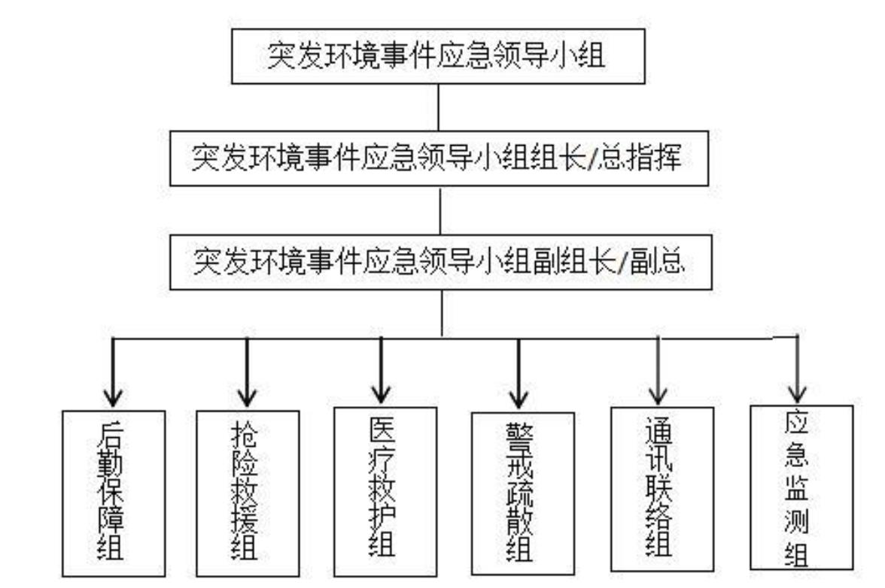

山东鑫亚工业股份有限公司突发环境事件应急预案
（2）组织制定突发环境事件应急预案并交由上级生态环境主管部门进行审批和备
案。；
（3）组建突发环境事件应急救援队伍；
（4）负责应急防范设施(备)的建设；以及应急救援物资，特别是处理泄漏物、消解
和吸收污染物的物资储备；
（5）检查、督促做好突发环境事件的预防措施和应急救援的各项准备工作，督促、
协助有关部门及时消除有毒有害物质的跑、冒、滴、漏；
（6）负责组织预案的审批与更新(公司应急指挥部负责审定公司内部各级应急预
案)；
（7）负责组织外部评审；
（8）批准本预案的启动与终止；
（9）确定现场指挥人员；
（10）协调事件现场有关工作；
（11）负责应急队伍的调动和资源配置；
（12）及时向上级生态环境主管部门报告突发环境事件的具体情况，必要时向有关
单位发出增援请求，并向周边单位通报相关情况；
（13）接受上级应急救援指挥机构的指令和调动，协助事件的处理；配合有关部门
对环境进行修复、事件调查、经验教训总结；
（14）负责保护事件现场及相关数据；
（15）有计划地组织实施突发环境事件应急救援的培训，根据应急预案进行演练，
向周边公司、村落提供本单位有关危险物质特性、救援知识等宣传材料。
3、指挥人员分工及职责
为确保发生环境污染事件时，指挥有力、分工负责、有条不紊、快速抢救、处理得
当，公司设立应急指挥体系，并规范其职责。应急领导小组联系表见表 4.1-1。
公司内部应急通讯联络电话：
表 4.1-1 应急领导小组联系表
序号
0
应急机构职务
指挥部 指挥长
姓名
公司内行政职务
总经理
手机
王晓树
13906351341
35

山东鑫亚工业股份有限公司突发环境事件应急预案
温立新
邱东建
赵凤山
闫玉忠
王胜
副总经理
总经理助理
13963028675
13969508086
13562008502
18963517120
13869504888
13506351195
18963507651
18606350796
13963550088
13290263663
8351740
副指挥长
组长
成员
组长
成员
组长
成员
组长
成员
组长
成员
组长
成员
动力部部长
1
2
3
4
5
6
事故抢险组
后勤保障组
警戒疏散组
通讯联络组
医疗救护组
应急监测组
污水站管理员
污水站管理员
供应中心主任
物业中心主任
房管处处长
韩文强
秦立新
郝占豹
刘军波
张胜亚
豆梅之
张儒安
杨印海
刘广伟
杜红光
蒋冰杰
王春红
张林
安保处处长
安保处应急分队队长
应急分队班长
综合办主任
13563010060
13869578069
13562030872
13963588316
13563552802
18663590109
13563559891
13562010178
13563038806
喷油泵事业部部长
喷油器事业部部长
行政管理中心主任
行政管理中心管理员
环保处管理员
环保处处长
刘立强
刘明
工艺设备部部长
环保处管理员
应急救援指挥部设在安全科。当发生环境污染突发事件时，由指挥部发布和解除应
急命令、信号、组织指挥救援队伍实施应急行动，如果事件重大，要及时向上级有关部
门通报事件的情况。根据事件发展情况向有关单位发出救援请求，组织事件调查，总结
应急经验教训。若发生突发事件，总指挥不在时，由副总指挥负责。应急领导小组职责
分配见表 4.1-2。
表 4.1-2 应急小组职责分配表
分组
组长
职责
总指挥
王晓树 全面负责公司突发环境事件应急组织指挥工作。
温立新 协助总指挥负责公司突发环境事件应急组织指挥具体工作，总指挥不在时行使
邱东建 总指挥职责。
副总指挥
1．负责查明事故具体部位、泄漏位置、泄漏物质等，并初步分析事故原因。
2．负责泄漏事件现场堵漏、并组织当班人员在事件发生时将发生区域内的人
事故抢险
组
员、物资抢救到安全地点，防止事态扩大。
赵凤山
3．负责突发火灾事件的灭火、扑救和设备冷却。
4．重大火灾时配合上级消防部门开展应急灭火救援工作。
5．向环境监测站或第三方监测单位请求支援，并配合监测机构行动。
36


山东鑫亚工业股份有限公司突发环境事件应急预案
6．负责事件后期对被污染区域的洗消工作以及事故水的处理。
7．负责视频监控系统和污染物处理系统的维护和巡视。险情消除后对现场进
行安全确认后，组织设备抢修，迅速恢复生产。
1．负责向公司应急指挥中心报告，现场通讯联络任务，负责必要时与政府、
生态环境、公安、消防、急救中心联系。
2．在事件发生时负责组织人员将受伤人员抢救到安全地点。
3．现场伤员简单救护，协助医疗救护部门将伤员护送到相关单位进行抢救和
安置。
后勤保障
组
韩文强 4．组织现场人员疏散，做好各类安全保障工作。
5．负责事件现场后勤保障工作，包括主要救援应急物资、应急设施的供应配
送工作、伤员的生活必需品供应、车辆调度。
6．负责现场医疗救护指挥及中毒、受伤人员分类抢救和护送转院工作，协助
医疗救护部门将伤员护送到相关单位进行抢救和安置。
7．协助领导小组做好善后工作。
1．在指挥部指挥下对事件现场设置警戒、防护区域。
刘军波 2．组织公司人员撤离现场，做好各类安全保障工作。
3．协助周边单位员工、群众安全疏散和撤离。
警戒疏散
组
1．掌握、提供相应的应急组织和人员的通讯联络方式，负责在紧急情况下通
讯联络的畅通。
2．负责各救援队伍之间的联络，根据要求及时通知到位保证应急指挥中心的
指挥信息畅通和及时传达。
通讯联络
组
3．负责公司对外的联络、协调工作，及时向上级有关部门及兄弟单位通报事
张儒安
故事态发展情况。
4．负责与聊城高新技术产业开发区管理委员会、生态环境局、发展环境保障
部联系，并根据事件大小向周围单位请求援助，并接待前来增援的人员。
1．依据检伤结果对患者进行紧急抢救。
2．对外伤人员进行清洗、包扎治疗，烧伤等重症送市医院。
3．对发生中毒的病人，应在注射特效解毒剂或进行必要的医学处理后，才能
根据中毒和受伤程度转送市、区医院。
医疗救护
组
杜红光
4．对停止呼吸人员，立即进行人工呼吸。
5．对触电休克人员，立即进行心肺复苏术。
6．组织现场救护与医疗单位联系，及时将受伤人员送到医院治疗，减少人员
伤亡。
1.联系外部监测单位人员，并汇报现场情况
应急监测
组
张林 2.制定应急监测方案
3.进行应急采样检测与分析
4.1.2 外部救援机构
4.1-3 周边参与应急救援单位
姓
名
职
务
手
机
37


山东鑫亚工业股份有限公司突发环境事件应急预案
焦科长
吕科长
鑫亚装备制造有限公司
15095020758
13963586751
山东智领新材料有限公司
4.1-4 政府机关相关部门联络电
单位名称
办公电话
聊城高新技术产业开发区管理委员会
0635-8507116
聊城市生态环境局高新技术产业开发区分局
0635-8507301、12369（24 小时生态环境热线）
聊城市高新区卫生健康办公室
0635-8507139
0635-8513642
0635-7376666
聊城市高新区公安分局
聊城市中心医院
聊城高新技术产业开发区九州街道社区
卫生服务中心
0635—5156120
聊城市高新区发展环境保障部
聊城市高新区消防救援大队
聊城市高新区环境监控中心
火警电话
0635-8506785
0635-8626725
0635-8506773
119
急救中心
120
公安指挥中心
110
厂区 24 小时电话
0635-8351744
4.1.3 周边风险受体联系方式
序号
1
企业名称
行业类别
企业负责人/联系人
陈学明
联系电话
山东诺伯特机器人有限公司
山东鑫亚格林鲍尔燃油系统有限
公司
13963500163
2
内燃机及配件制造-3412
沙有胜
18063508456
3
4
山东鑫亚装备制造有限公司
聊城兴利达塑料制品有限公司
山东智领新材料有限公司
储物箱生产
塑料制品加工
陈桂强
王经理
王利贤
焦东铭
孙世前
盛海燕
史守争
田庆勇
嘉路王经理
李少杰
王胜
13287580972
15506350815
15192133156
15095020758
15106353232
13021274781
13963587755
18914108006
13306353301
13012686860
13869504888
5
铝单板延压、材料生产
6
山东鑫亚精密机械制造有限公司 内燃机配件加工及热处理
7
山东普惠斯新材料有限公司
山东蓝彩天下教育科技有限公司
亚朵(山东）环保材料有限公司
山东鸿山金属制造有限公司
山东嘉路包装科技有限公司
小顾村
铝单板装饰材料生产
8
印刷制品
塑编袋生产
金属制品加工
包装袋生产
N
9
10
11
12
13
店子村
S
38


山东鑫亚工业股份有限公司突发环境事件应急预案
4.2 现有应急物资
表 4.2-1 公司现有应急物资及装备一览表
序
资源功能
物资名称
存放地点
合计
管理人员
联系电话
号
1
10 米升降平台
10 米拉梯
保卫处
保卫处
1 台
1 架
刘军波 13963550088
刘军波 13963550088
刘军波 13963550088
秦立新 13561272658
2
3
索德赛 SDS868 吹风机
洗眼器
保卫处
1 台
4
盐酸罐区
保卫处、车间
保卫处
1 个
5
应急灯
90 件
6 套
张胜亚
张胜亚
张胜亚
张胜亚
3562008502
3562008502
3562008502
3562008502
6
防毒面具 Z-A-P3
7
防毒面具 TF1 型 P-E-3 保卫处、热工车间
7 套
8
直梯
硫化氢防毒面具
送风式长管呼吸器
防化服
保卫处
综合站房
2 个
安全防护
9
1 套
赵凤山 13562008502
赵凤山 13562008502
张胜亚 13290263663
张胜亚 13290263663
刘广伟 13562030872
张胜亚 13290263663
张胜亚 13290263663
10
11
12
13
14
15
16
17
18
19
20
21
22
23
24
25
26
27
28
29
30
31
32
33
34
综合站房
1 套
保卫处
2 套
雨鞋
保卫处
10 双
20 副
2 架
耐酸碱手套
喷油器车间
保卫处
担架
安全绳
保卫处
3 条
安全绳
综合站房
2 条
赵凤山
3562008502
消防水带（65mm）
消防集水管（100mm）
消防栓扳手
保卫处、车间
保卫处
252 米
2
刘军波 13963550088
刘军波 13963550088
刘军波 13963550088
刘军波 13963550088
刘军波 13963550088
王永德 13863505404
王永德 13863505404
保卫处
38 件
1 件
消防铁铤
保卫处
消防水枪（19mm）
8Kg 干粉灭火器
35Kg 干粉灭火器
8Kg 干粉灭火器
35Kg 干粉灭火器
8Kg 干粉灭火器
35Kg 干粉灭火器
8Kg 干粉灭火器
35Kg 干粉灭火器
8Kg 干粉灭火器
35Kg 干粉灭火器
8Kg 干粉灭火器
5Kg 二氧化碳灭火器
3Kg 二氧化碳灭火器
保卫处、车间
S/P 偶件车间
S/P 偶件车间
短针阀车间
短针阀车间
柱塞/出油阀车间
柱塞/出油阀车间
喷油器车间
喷油器车间
单缸泵车间
单缸泵车间
动力处综合站房
动力处配电室
动力处配电室
252 件
70 具
8 具
50 具
6 具
彭振
彭振
13969561526
13969561526
污染物控制
100 具
8 具
王书刚 13561280989
王书刚 13561280989
杨军东 15963178800
杨军东 15963178800
周生建 13963512686
周生建 13963512686
赵凤山 13562008502
胡凤新 13969548061
胡凤新 13969548061
46 具
5 具
42 具
5 具
5 具
20 具
18 具
39


山东鑫亚工业股份有限公司突发环境事件应急预案
5
8Kg 干粉灭火器
8Kg 干粉灭火器
8Kg 干粉灭火器
8Kg 干粉灭火器
8Kg 干粉灭火器
35Kg 干粉灭火器
编织袋
油库
倒班楼
50 具
24 具
46 具
50 具
8 具
秦立新 13561272658
张胜亚 13290263663
张胜亚 13290263663
张胜亚 13290263663
张胜亚 13290263663
张胜亚 13290263663
张儒安 13563010060
张胜亚 13290263663
赵凤山 13562008502
赵凤山 13562008502
赵凤山 13562008502
赵凤山 13562008502
赵凤山 13562008502
刘军波 13963550088
赵凤山 13562008502
张儒安 13563010060
张儒安 13563010060
刘广伟 13562030872
李中振 15166511535
刘军波 13963550088
张胜亚 13290263663
刘军波 13963550088
36
37
厂区外围、车棚
办公楼
38
39
应急处置（保卫）
应急处置（保卫）
盐酸罐区
40
3 具
41
200 个
2 套
42
防化服
保卫处
43 应急通信与指挥
44
座机
办公室
1 套
四合一气体检测仪 PT40
氧含量检测仪
硫化氢检测仪
综合站房
1 套
45
48
49
50
51
52
53
54
应急监测
综合站房
1 套
综合站房
1 套
150KW 应急柴油发动机 动力处综合站房
1 台
消防手台泵 GX160
消防沙
保卫处
配电室
1 台
2M
3
污染物控制
消防沙
油库
2M
3
编织袋
仓库
200 个
20 把
100Kg
4 把
铁锨
生产现场
热工发蓝
保卫处
55 污染物降解
消毒粉 NaOH
破拆斧
56
57 污染物切断
58
铁锨 MZFZE06AAB
消防腰斧
保卫处、车间
保卫处
100 把
1 把
40


山东鑫亚工业股份有限公司突发环境事件应急预案
5 预防与预警机制
5.1 危险源监控
为了及时掌握危险源的情况，对突发环境事件做到早发现早处理，降低或避免
突发环境事件造成的危害，公司建立健全危险源监控体系，对容易引发突发环境事
件的危险源、危险区域实行管理责任制，落实到具体部门，管理部门负责人每天进
行检查和维护，做好检查记录，对突发事件进行预防。
公司危险源监控具体工作内容包括以下几个方面：
（1）公司污染治理设施严格按照系统操作程序进行操作，工作人员按处理设施
操作规定定期对进出口污染物进行监测，做好相关记录。每天检查污染治理设施工
艺设备设施、处理构筑物等的运行情况，做好日常维护。
（2）液体原料、可燃固体原料堆放场所设置明显的安全警示标志，成品区责任
部门加强对有关设备、设施的安全管理。根据可能引起火灾、爆炸及泄漏的部位、
场所都设有可燃气体检测和火灾报警装置以及安全联锁装置等设施，在危废库四周
设有泄漏收集系统，防止对周围环境的污染。
（3）车间负责人对车间内的电气设备、电线、生产线装置等进行日常检查，并
对污染治理设施进行定期检查，保证正常运行及良好的处理效果。
（4）应急设备和物资设置专人负责，按照公司规定例行检查应急设备及物资的
完备情况，检查物资数量是否齐全、是否有失效物品、是否有损坏设备等，保证各
种应急设备与物资的充足与完备。
5.2 预防措施
公司各个环境风险源采取以下预防措施：
5.2.1 原料及成品存储
（1）按《建筑设计防火规范》（GB50016-2006）等的要求设置足够的防火安
全间距和建、构筑物耐火等级、防爆、安全疏散等，同时要考虑消防通道的畅通。
（2）在工艺生产中，对涉及有毒有害物料储存、输送、使用环节的设备，严把
质量关，从源头采取措施减少危险物料泄漏事故发生的可能。对运转设备机泵、阀
门、管道材质选用先进、可靠产品，加强生产过程中设备与管道系统的管理与维修，
41

山东鑫亚工业股份有限公司突发环境事件应急预案
专人定期巡检，发现破损部件及时更换，避免带伤运行，确保生产系统密闭化，严
禁物料、污染物等泄漏。
（3）在装置区均设有安全标志，生产场所的紧急通道和紧急出入口均设置有明
显的标志和指示箭头；
（4）设置摄像头监控系统，以便能及时发现事故发生。
（5）设置避雷针，防止因雷击引发的火灾。
（6）加强对职工的风险事故安全教育，提高职工的风险意识，减少风险发生的
概率。
5.2.2 污染治理设施
为避免污染治理设施出现故障，造成污染物超标排放，公司采取以下预防措施
保证污染物达标排放，减少突发环境事件的发生。
①日常生产过程中加强污染治理设施的维护保养，及时发现处理设备的隐患，
并及时进行维修，确保污染物处理系统正常运行。
②建立健全安全操作规章制度，对车间管理人员和操作人员进行培训。
5.2.3 生产车间
公司办公室定期对厂区设施、人员工作状态进行检查，并对作业班组进行教育。
对动火作业和其它特种作业实行作业许可制度，禁止私自动火，防止引起事故。
5.2.4 厂区水体风险防范
（1）对废水收集、排放管网等均要采取必要的防渗漏措施，以免直接污染浅层
地下水。要对生产装置区、危废暂存间等进行防渗处理，危废暂存间应符合《危险
废物贮存污染控制标准》(GB18597-2001)及其修改单要求。
（2）加强生产管理，减少跑、冒、滴、漏等现象的发生；加强生产用水的循环
利用管理，把工程分析中提到的各项废水循环利用措施落实到位。建立、健全事故
排放的应急措施，以杜绝事故状态下对当地水环境的影响。
（3）本公司建设综合预防与控制体系，确保事故状态下的物料全部处于受控状
态，事故废水得到有效处理，防止对周围地表水和地下水造成污染。
42

山东鑫亚工业股份有限公司突发环境事件应急预案
5.3 预警分级指标
按照突发环境污染事件的严重性、紧急程度和可能涉及的范围，将突发环境污
染事件的预警级别分为三级，由低到高划分为一般（Ⅲ级）、较大（Ⅱ级）、重大
（Ⅰ级）三个预警级别。根据事态的发展情况和采取措施的效果，预警级别可以升
级、降级或解除。收集到有关信息证明突发环境污染事件即将发生或者发生的可能
性增大时，按照相关应急预案执行。
（1）Ⅰ级预警（红色）
Ⅰ级预警为现场出现泄漏或火灾爆炸事故，如果不处理、处理不及时或处理不
当，将会导致事态继续扩大，直至发生大面积泄漏、火灾爆炸等重大环境安全事件。
（2）Ⅱ级预警（橙色）
Ⅱ级预警为现场出现少量泄漏，如果不及时处理可能导致泄漏蔓延或存在发生
火灾的风险。
（3）Ⅲ级预警（黄色）
出现下列情况，继续处理处置的：
① 设备老化已进入到更新维护阶段，随时都有损坏泄漏可能；现场有严重违章
作业、违章动火、用电行为，不采取措施进行控制，具备发生突发环境事件的可能；
② 可燃气体检测系统发出警报，可燃物与高温环境有发生自燃的可能；
③ 日常巡检发现污染治理设施出现故障；
④ 遇雷雨、强台风、极端高温、汛涝等自然灾害天气；
⑤其他异常现象。
根据事态的发展情况和采取措施的效果，预警级别可以升级、降级或解除。收
集到有关信息证明突发环境污染事件即将发生或者发生的可能性增大时，按照相关
应急预案执行。
5.4 预警发布及解除程序
预警发布：Ⅲ级预警由车间负责人发布、Ⅱ级预警由公司应急救援指挥部（副
总指挥温立新：13963028675）发布，Ⅰ级预警通过公司应急救援指挥部（总指挥王
晓树：13906351341）上报到聊城市生态环境局聊城市高新区分局，由聊城市生态环
境局聊城市高新区分局负责发布。根据事态的发展情况和采取措施的效果可以适时
43

山东鑫亚工业股份有限公司突发环境事件应急预案
调整预警级别并重新发布。
预警解除：根据收集到的相关信息或事实证明不可能发生突发环境事件或者危
险已经解除的，公司或聊城市生态环境局聊城市高新区分局应当立即宣布解除预警，
终止预警期，并解除相关措施。
5.5 预警行动
进入预警状态后，根据发布的预警级别，公司应急组织机构采取以下行动：
（1）立即启动应急预案。
（2）按照突发环境事件的预警级别，由相应的部门向全公司及附近居民发布预
警公告。
Ⅲ级预警行动：现场人员立即报告部门负责人并通知指挥部，部门负责人视现
场情况组织现场应急处置，公司指挥部（副总指挥温立新：13963028675）视情况协
调相关部门进行现场处置，落实巡查、监控措施，如隐患未消除，立即通知公司应
急组织机构各个部门、人员做好应急准备。
Ⅱ级预警行动：现场人员向事故抢险组报告，由事故抢险组组长负责上报突发
事件情况，公司应急指挥部宣布启动应急预案。应急指挥部依据现场情况决定是否
通知相关机构协助应急救援。
Ⅰ级预警行动：现场人员报告部门负责人，部门负责人核实情况后立即上报公
司应急指挥部（副总指挥温立新：13963028675），应急指挥部总指挥（总指挥王晓
树：13906351341）依据现场情况决定是否通知相关机构协助应急救援。如可能发生
的环境事件特别严重，公司应急指挥部及时向聊城市高新区政府报告。
（3）根据发布的预警级别转移、撤离或者疏散可能受到危害的人员，并进行妥
善安置。
（4）公司应急指挥部指令通讯组（张儒安：13562033536 ）通知应急救援队伍
进入应急状态，公司总指挥（总指挥王晓树：13906351341）联系应急监测协议单位
立即开展应急监测，随时向上级报告事态进展情况。
（5）针对突发事件可能造成的危害，封闭、隔离或者限制使用有关场所，中止
可能导致危害扩大的行为和活动。
（6）调集环境应急所需物资和设备，确保应急保障工作。
44

山东鑫亚工业股份有限公司突发环境事件应急预案
5.6 事故报告内容
事故发生后，如果启动突发环境事件或者专项应急预案，总指挥（王晓树：
13906351341）应在 1 小时内向聊城市生态环境局高新技术产业开发区分局和负有安
全生产监督管理职责的有关部门报告。
情况紧急时，事故现场有关负责人可以越级直接向聊城市生态环境局聊城市高
新区分局和负有安全生产监督管理职责的有关部门报告。
事故报告应当包括下列内容：
（1）单位名称、报告时间、装置、设备；
（2）可能发生的事故类型：火灾爆炸、中毒、泄漏等；
（3）事故可能伤亡情况、严重程度；
（4）预警级别、警示事项、咨询电话、起始时间；
（5）已采取的应急措施和将要采取的措施；
（6）事故可能的原因和影响范围；
（7）需要增援和救援的需求情况；
45

山东鑫亚工业股份有限公司突发环境事件应急预案
6 应急处置
6.1 应急响应
事故发现者
部门负责人
办公室
信息反馈
信息报告
信息接报预处理
否
是否启动应急预案
有关成员到岗
应急队伍准备
应急资源配备
是
抢险救援组
联络通讯组
警戒疏散组
医疗救护组
物资保障组
启动应急预案
救援行动
响应升级
应急救援
否
事态控制
后期处置
现场恢复
警戒解除
善后处理
事故调查
应急终止
总结
图 6.1-1 公司突发环境事件应急处置流程
46
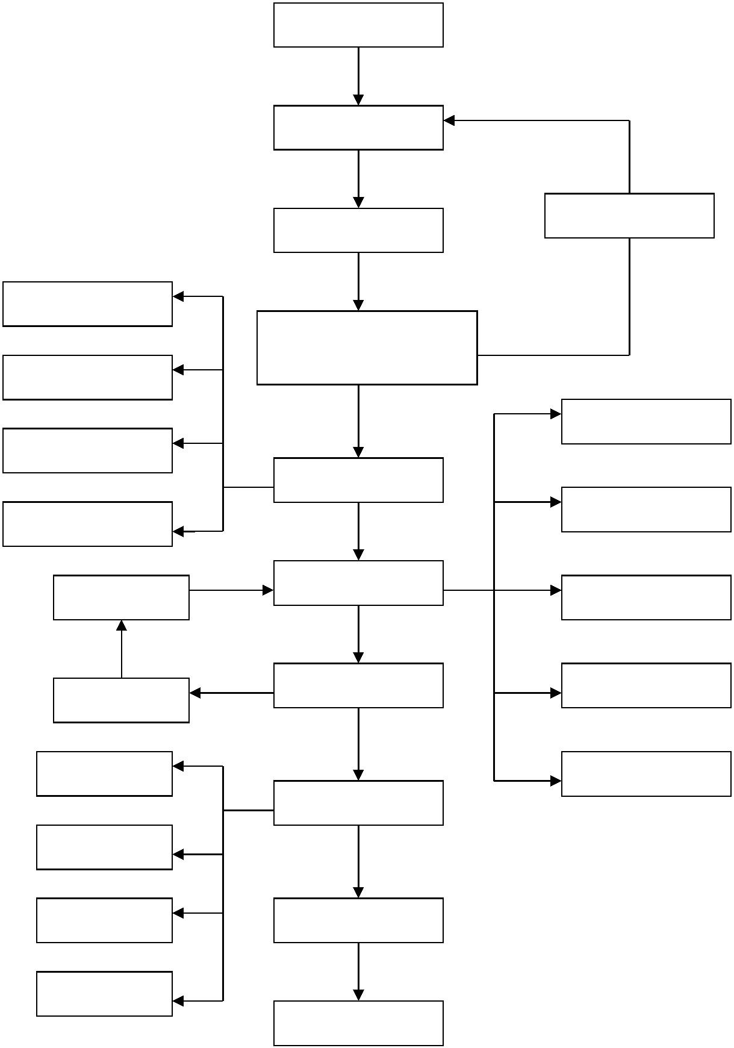

山东鑫亚工业股份有限公司突发环境事件应急预案
6.2 分级响应
公司对突发环境事件，实行分级响应机制。
可控单元内，由事故现场的值班班长视情况协调现场工作人员进行现场处置。
Ⅲ级响应：针对一般突发环境事件，事件事态一般，其危害及影响超出事发单元区
域但可控制在事发车间或仓库，由事发现场部门负责人协调现场工作人员进行现场处
置。
Ⅱ级响应：针对较大突发环境事件，事件事态严重，其危害及影响超出事发车间或
仓库但可控制在本公司厂界内，由公司应急救援指挥部（副总指挥温立新：13963028675）
负责指挥，组织应急小组开展应急工作。公司应急救援指挥部依据现场情况决定是否上
报政府有关部门、通知外部相关单位协助救援。
Ⅰ级响应：针对重大突发环境事件，其危害及影响超出本公司厂界外，由公司应急
救援指挥部（总指挥王晓树：13906351341）负责指挥，组织应急小组开展应急工作。
同时公司应急救援指挥部（总指挥王晓树：13906351341）必须上报政府有关部门、通
知外部应急救援单位前来救援。政府及其有关部门介入后，环境应急指挥权的移交政府
部门，公司内部的调整，并且内部指挥（总指挥王晓树：13906351341）全力配合政府
部门组织应急小组开展应急工作。
6.3 信息报告与处置
6.3.1 事故报告基本要求与内容
6.3.1.1 事故报警基本要求
（1）语言清晰；
（2）条理清晰；
（3）待确认对方听明白并挂机后再挂机；
（4）第一时间报告，主要以电话形式，报告需及时，事故发生时第一时间进行预
判并上报应急指挥办公室；
（5）公司 24 小时值班电话：0635-8351744
6.3.1.2 公司内部报告流程
（1）第一发现事故的员工应当初步评估并确认事故发生，立即警告暴露于危险的
第一人群（如操作人员），立即电话通知应急指挥办公室，应急指挥办公室（副总指挥
温立新：13963028675）应立即进行事件等级初步判断，若判断事件较为严重，应第一
47

山东鑫亚工业股份有限公司突发环境事件应急预案
时间向应急指挥部（总指挥王晓树：13906351341）报告。如果可行，现场操作人员应
控制事故源以防止事故恶化。
但在储存、运输中，如操作人员通过报警装置或巡检时发现危险目标发生泄漏，应
立即采取相应措施予以处理。操作人员无法控制时，才执行以上流程。
（2）应急指挥办公室人员接到报警后应立即派人赶赴现场，做出初始评估（如事
故性质，准确的事故源，数量和材料泄漏的程度，事故可能对环境和人体健康造成的危
害），确定应急响应级别，启动相应的应急预案，并通知单位可能受事故影响的人员及
应急人员和机构（如应急领导机构成员、应急队伍或外部应急救援力量）；如果需要外
界救援，则应当呼叫有关应急救援部门并立即通知聊城市生态环境局聊城市高新区分
局。必要时，向周边社区和临近工厂发出警报。
（3）各有关人员接到报警后，应当按应急预案的要求启动相应的工作。
6.3.1.3 事件报告方式与内容
突发环境污染事故的报告分为初报、续报和处理结果报告三类。初报在发现事件后
立即上报；续报在查清有关基本情况后随时上报；处理结果在事件处理完毕后立即上报。
（1）初报可用电话直接报告，主要内容包括：环境事故的类型、发生时间、地点、
污染源，主要污染物质、人员受害情况、事件潜在危险程度、转化方式趋向等初步情况。
（2）续报可通过书面报告，在初报的基础上报告有关确切数据，事件发生的原因、
过程、进展情况及采取的应急措施等基本情况。
（3）处理结果报告采用书面报告，处理结果报告在初报和续报的基础上，报告处
理事件的措施、过程和结果，事件潜在或间接的危害、社会影响、处理后的遗留问题，
参加处理工作的有关部门和工作内容，出具有关危害与损失的证明文件等详细的情况。
6.3.2 外部信息报告
公司应急指挥小组在确认为重大环境事故后，公司主要负责人应立即通过电话向聊
城市生态环境局聊城市高新区分局报告；当现场发生泄漏、火灾、爆炸等紧急情况时第
一发现人应立即拨打 119、110、120 报警。
对属于Ⅰ级事故要立即启动公司应急预案，需要请示支援的，同时上报聊城市生态
环境局聊城市高新区分局请求支援；由总指挥（王晓树：13906351341）和副总指（副
总指挥温立新：13963028675）挥赶赴现场，协助上级有关部门指挥应急处置工作。
48

山东鑫亚工业股份有限公司突发环境事件应急预案
当突发环境事件已经或者可能涉及附近单位的，应急指挥组应及时告知相邻单位负
责人，并向聊城市生态环境局聊城市高新区分局提出向周围可能受影响的区域通报的建
议。
事件造成人员伤亡及财产损失，超出本公司的应急能力，需要公司外部救援机构协
调统一救援，应急指挥办公室（总指挥王晓树：13906351341）应及时用电话向聊城市
生态环境局聊城市高新区分局发出请求支援信息，报警及请求支援内容如下：
①联系人的姓名和电话号码；
②发生事故的单位名称和地址；
③事件发生时间或预期持续时间；
④事故类型（火灾、爆炸、泄漏等）；
⑤主要污染物和数量（如实际泄漏量或估算泄漏量）；
⑥当前状况：如污染物的传播介质和传播方式，是否会产生单位外影响及可能的程
度（可根据风向和风速等气象条件进行判断）；
⑦伤亡情况；
⑧需要采取什么应急措施和预防措施；
⑨已知或预期的事故的环境风险和人体健康风险以及关于接触人员的医疗建议；
⑩其他必要信息。
6.3.3 通报可能受影响的区域
应急指挥中心根据现场应急情况和突发事件事态发展趋势，判断公司周边可能受影
响的范围，由应急救援领导小组（通讯联络组组长张儒安：13563010060）及时向可能
受影响的周边公司和居民区联系，通报事件类型、当前现场状况、主要污染物质，通知
群众做好应急疏散准备，听候应急救援指挥的指令，组织群众积极开展自救和互救。
6.4 现场应急措施
6.4.1 液体原料
（1）泄漏应急措施
发生少量泄漏时，事故抢险人员按以下程序进行：
①少量泄漏时，现场人员要立即查找洒漏处，切断泄漏点，避免造成更多的泄漏和
污染。
49

山东鑫亚工业股份有限公司突发环境事件应急预案
②用砂土、抹布等擦拭、吸附泄漏的化学品，地面不得留有污点，保证地面无明显
的污染和现场环境卫生。
③废砂土、抹布等严禁乱扔，按规定分类收集，清理泄漏现场后及时运至危险废物
仓库暂存，以免造成二次污染和产生火灾隐患。
④对泄漏现场，必要时用水冲洗，冲洗时用砂土等措施围堵，保证冲洗水不会到处
流淌，使其进入收集池。收集池内的水收集到容器内，进行处理。
⑤如果工作人员身体接触到泄漏品，要用清水彻底清洗接触部位，并迅速脱离现场
至空气新鲜流通处，必要时要立即就医。
发生大量泄漏时，现场工作人员按以下程序进行：
①现场人员要尽可能关闭、切断泄漏点，关闭仓库内设备电源，并及时通知办公室。
②办公室立即赶赴现场，根据现场情况，通知事故抢险组组长，并立即组织人员用
木屑、砂土进行清理，防止泄漏扩散，必要时将周围其它原料桶搬运至安全地方。
③警戒疏散组（刘军波：13561213306）负责现场管制、人员秩序维护以及现场保
护工作，现场周围十米禁止动火。同时现场处理人员利用仓库内的移动式灭火器进行监
控，一旦泄漏物料引发火灾立即开启灭火器。
④如果有大量原料泄漏，通过砂土无法吸附处理时，将泄漏原料转入容器内收集。
⑤将清理泄漏原料用过的砂土统一放置在危险废物仓库，统一处理。泄漏的原料收
集后，能回用的进行回用，受到污染不能回用则放置于危废仓库内暂存，日后委托处理。
（2）火灾应急措施
一旦发生火灾或爆炸，发现人员立即上报按以下应急措施进行扑救：
①就近取灭火器材进行灭火，并立即采取措施控制火势，如关闭火源、设施电源等。
②火势不能被立即控制，拨打电话通知应急指挥中心，如果火势发展猛烈，可直接
拨打 119 报警电话。
③事故抢险小组接到火灾报警信息后，要立即赶到火灾现场，相互配合扑救火灾。
应急指挥中心要立即组织公司各应急小组及其它员工进行火灾扑救，并根据火灾情
况拨打 119 报警电话，同时安排专人在主要路口迎接消防车辆。
立即打开消防水供水阀，按要求开启消防水泵，并根据现场情况及时切断火灾现场
电源及其它动力，并提供照明电力。
50

山东鑫亚工业股份有限公司突发环境事件应急预案
④火灾扑救过程中，现场人员必须听从现场指挥人员（副总指挥温立新：
13963028675）的安排，并配合消防大队进行火灾扑救。火灾现场如果存在其它易燃品
时，要及时将易燃易爆品搬运至安全地方，必要时要打湿搬运。
⑤如果火势无法控制，存在严重爆炸的可能，紧急指挥人员或消防大队做出撤离疏
散命令后，警戒疏散组（刘军波：13561213306）负责现场管制，组织员工疏散、撤离
到安全地方。生产车间和办公楼上方设有风向标，根据风向安排撤离。必要时，警戒疏
散组（刘军波：13561213306）负责迅速利用喇叭等工具进行宣传通报，规范指导员工
安全撤离。
⑥火灾扑救过程中，如果人员受伤或中毒，要立即转移至安全地方，医疗救护组（杜
红光：13356350956）进行伤员救护，必要时车队安排车辆送往医院治疗或拨打 120 急
救电话。
⑦灭火后，警卫负责保护好现场，防止无关人员进入。
⑧应急指挥中心根据消防大队调查及现场火灾隐患情况，通知有关部门是否恢复生
产。
6.4.2 污染治理设施
公司污染治理装置主要环境风险为设备故障导致污染物无法处理或超标排放。
一旦发生设备故障，现场工作人员按下列要求进行操作：
①现场人员首先切断电源，使设备停机，同时通知应急处置部门；
②能源设备部维修人员检查处理装置，查找故障原因，并悬挂“维修”标志，禁止
合闸；
③检修完毕后合闸运行，确保设备正常运行；
④现场人员及检修人员应配戴防毒面具、防护手套、戴安全帽。
6.4.3 生产车间
（1）现场发生火灾时，发现者立即上报车间主任，并及时切断事故现场电源，停
止生产，就近取灭火器灭火。
（2）车间主任立即赶赴现场，组织进行灭火，如果火势不能被立即控制，根据事
态发展情况，要立即上报应急领导指挥部。
51

山东鑫亚工业股份有限公司突发环境事件应急预案
（3）应急领导指挥部（副总指挥温立新：13963028675）立即组织现场处置小组成
员进行火灾扑救，并根据火灾情况拨打 119 报警电话，同时安排人员在主要路口迎接消
防车辆。
（4）火灾扑救过程中，现场人员必须听从现场指挥人员（副总指挥温立新：
13963028675）的安排，并配合消防大队进行火灾扑救。火灾现场如果存在其它易燃品
时，要及时将易燃易爆品搬运至安全地方，必要时要打湿搬运。
（5）如果火势无法控制，存在严重爆炸的可能，指挥人员或消防大队做出撤离疏
散命令后。警戒疏散组（刘军波：13561213306）负责现场管制，组织员工疏散、撤离
到安全地方。必要时，通讯联络组（张儒安：13562033536）负责迅速利用喇叭等工具
进行宣传通报，规范指导员工安全撤离。
（6）火灾扑救过程中，如果人员受伤或中毒，医疗救护组（杜红光：13963588316）
要立即转移至安全地方，进行伤员救护，必要时车队安排车辆送往医院治疗或拨打 120
急救电话。
6.4.4 重点风险区域应急处置卡
厂区重点风险区域主要是油库贮存区，其应急处置卡见表 6.4-1。
表 6.4-1 汽油储存区应急处置卡
可能发生的事故类
汽油泄漏
型
装置名称
汽油贮罐
事故
特征
其蒸气与空气可形成爆炸性混合物。遇明火、高热极易燃烧爆炸。与氧
化剂能发生强烈反应。其蒸气比空气重，能在较低处扩散到相当远的地
方，遇明火会引起回燃。
危害程度
事故前可能出现的
征兆
能听到有异常响声，有异常气味
迅速撤离泄漏污染区人员至安全区，并进行隔离，严格限制出入。
切断火源。建议应急处理人员戴自给正压式呼吸器，穿消防防护服。尽
汽油泄漏的应急处 可能切断泄漏源。防止进入下水道、排洪沟等限制性空间。小量泄漏：
置方案
用砂土、蛭石或其它惰性材料吸收。或在保证安全的情况下，就地焚烧。
大量泄漏：构筑围堤或挖坑收容；用泡沫覆盖，降低蒸气灾害。用防爆
泵转移至槽车或专用收集器内，回收或运至废物处理场所处置。
应急
处置
措施 报警电话及上级管
理
应急负责人王晓树：13906351341
部门、相关应急救援
单
市消防大队：119
市急救中心：120
位联络方式
52


山东鑫亚工业股份有限公司突发环境事件应急预案
呼吸系统防护：一般不需要特殊防护，高浓度接触时，佩戴自吸过滤式防
毒面具（半面罩）。
眼睛防护：一般不需要特殊防护，高浓度接触时戴安全防护眼镜。
身体防护：穿防静电工作服。
手防护：戴防苯耐油手套。
佩戴个人防护器具
方面器材方面的注
意事项
其它：工作现场严禁吸烟。
使用抢险救援采取 灭火方法：喷水冷却容器，可能的话将容器从火场移至空旷处。
（1）灭火剂：泡沫、干粉、二氧化碳。用水灭火无效。
注意
事项
救援对策或措施方
面的注意事项
皮肤接触：脱去被污染的衣着，用肥皂水和清水彻底冲洗皮肤。就医。
眼睛接触：提起眼睑，用流动清水或生理盐水彻底冲洗至少 15 分钟。就
现场自救和互救注
意事项现场应急处 医。
吸入：迅速脱离现场至空气新鲜处，保持呼吸道通畅。如呼吸困难，给
输氧。如呼吸停止，立即进行人工呼吸。就医。
食入：给饮牛奶或用植物油洗胃和灌肠。就医。
置能力确认和人员
安全防护等事项
6.5 抢险、救援及控制措施
6.5.1 救援人员防护、监控措施
为保护突发环境事件现场救援人员的安全，救援人员必须佩戴防护服、化学安全防
护眼镜、防护手套、呼吸器等，以防事故现场有害物质伤害救援人员。
（1）进入现场救援前，公司物资供应组或消防大队安排专人对防护设备的安全性
能进行仔细检查，详细记录每位进入、撤出事故现场的人员姓名和时间。
（2）应急救援现场指挥人员必须时刻关注事故现场险情变化，对受伤人员应从事
故现场上风向引导撤出，外援医疗救护人员实施紧急抢救。
（3）针对不同的环境事件类型，救援人员需穿戴不同的防护装备。
6.5.2 抢险救援方式
根据突发环境事件的分级、类型、危害程度开展抢险救援，公司生产车间设置突发
事件人员疏散路线。同时根据气象条件及事件危害范围，应急救援指挥部提出疏散距离
建议，及时通知可能受影响的周边群众进行疏散、开展救援。
6.5.3 现场实时监测及异常情况下抢险人员的撤离条件、方法
6.5.3.1 撤离条件
突发环境事件时，监测单位需要对现场进行实时监测，及时对事故现场做出正确判
断。
如果现场实时监测中，情况较为复杂（污染物浓度高、长时间内摸不清污染物变化
规律），应急救援指挥部根据事件发展事态及抢险人员状态，随时通知抢险人员撤离。
53


山东鑫亚工业股份有限公司突发环境事件应急预案
当现场有异常情况发生、引发二次事故的可能或者事件有扩大趋势时，应及时对现场人
员进行紧急疏散和撤离。
6.5.3.2 撤离方法
在符合以上撤离条件时，应急救援指挥部立即通知医疗救护组（杜红光：
13356350956）或外部医疗监护人员。医疗救护组或监护人员需要提前戴好防护服，接
到指令后，立即进入事故现场协助抢险人员撤离现场，并做好事故现场的安全隔离工作。
6.5.4 应急救援队伍的调度
应急救援队伍由公司应急救援指挥部（副总指挥温立新：13963028675）统一指挥
调度，对事故现场的危险情况进行充分的估计，以根据现场情况，开展应急指挥工作。
公司应急救援指挥部（副总指挥温立新：13963028675）负责对事故发生后现场救援组
织、指挥、调度，对外报警、联络，事故善后处置等。
在接到事故报警后，应急救援指挥部（副总指挥温立新：13963028675）应迅速调
度应急救援人员，赶赴现场，在做好自身防护的基础上，快速布置实施救援，有效控制
事故发展，并组织救援人员将伤员救出危险区域、组织员工撤离、疏散，组织对受害人
员救治，做好油污的清除工作和善后工作。
6.5.5 控制事件扩大的措施
由应急救援指挥部统一调度人员、物资开展救援工作。在服从事故抢险的前提下，
由应急救援指挥部根据突发事件事发区域，确定是否需要公司停产，防止其他意外事故
的发生，并确保将公司损失及突发事件对外环境的影响降到最小。
6.5.6 事件可能扩大后的应急措施
如发现事故有扩大的可能性，应急救援指挥部必须立即通知应急救援人员从现场撤
离，并及时上报聊城市高新区政府、消防、公安等部门发出请求支援信息。上报信息包
括环境事件的类型、发生时间、地点、污染源、主要污染物质、人员受害情况、事件潜
在危险程度、转化方式趋向等初步情况。
6.6 应急监测
公司没有监测设备、不具备监测能力，突发环境事件时，公司应急部人员（应急监
测组张林：13563559891）立即联系外部监测单位赶赴现场，及时开展应急监测工作，
54

山东鑫亚工业股份有限公司突发环境事件应急预案
应急监测工作严格按照《突发环境事件应急监测技术规范》（HJ589-2010）有关要求开
展。
6.6.1 应急监测的一般原则
1、布点原则
采样断面（点）的设置一般以突发环境事件发生地及其附近区域为主，同时必须注
重人群和生活环境，重点关注对饮用水水源地、人群活动区域的空气、农田土壤等区域
的影响，并合理设置监测断面（点），以掌握污染发生地状况、反映事故发生区域环境
的污染程度和范围。
对被突发环境事件所污染的地表水、地下水、大气和土壤应设置对照断面（点）、
控制断面（点），对地表水和地下水还应设置消减断面，尽可能以最少的断面（点）获
取足够的有代表性的所需信息，同时须考虑采样的可行性和方便性。
2、现场监测仪器设备的确定原则
应能快速鉴定、鉴别污染物，并能给出定性、半定量或定量的检测结果，直接读数，
使用方便，易于携带，对样品的前处理要求低。
3、监测项目的确定原则
突发环境事件由于其发生的突然性、形式的多样性、成分的复杂性决定了应急监测
项目往往一时难以确定，此时应通过多种途径尽快确定主要污染物和监测项目。
6.6.2 大气环境应急监测方案
监测时间和频次：按照事故持续时间决定监测时间，根据事故严重性决定监测频次。
一般情况下每小时监测 1 次，随事故控制减弱，适当减少监测频次。
测点布设：按事故发生时的主导风向，考虑区域功能，设置事故状态下风向弧形布
置 3 个监测点，侧风向布置 2 个监测点，同时在敏感点进行布设。具体见表 6.6-1。
表 6.6-1 应急污染物监测方案
监测因子
监测频次
编号
监测点位
山东鑫亚工业股份有限公
司的上风向（1 个点位）
山东鑫亚工业股份有限公
司的下风向（3 个点位）
1
CO、非甲烷总烃、
2
3
烟尘、氯化氢等
每小时一次，随事故控制减弱
山东鑫亚工业股份有限公
司的侧风向（2 个点位，两
55


山东鑫亚工业股份有限公司突发环境事件应急预案
侧各 1 个）
注：应急监测时，应根据突发环境事件类型、严重程度、发生位置、现场情况等，对监测点位、
频次以及监测项目进行适时调整。
表 6.6-2 主要污染物监测分析方法
序号
项目
烟尘
监测方法
1
2
3
4
快速方法
快速方法
快速方法
快速方法
TSP 检测仪
气体检测管法
便携式检测仪
气体检测管法
CO
非甲烷总烃
氯化氢
6.6.3 水环境污染应急监测
根据本公司突发环境事件废水排放情况，以监测时厂区事故水排入外环境排口为
准，厂界雨水口布设 1 个监测点位。监测点名称、监测因子及监测频次见表 6.6-3。
表 6.6-3 应急废水应急监测方案
采样点位
监测项目
监测频次
厂区雨水总排放口 pH 值、COD_{Cr}、石油类、氨氮、悬浮物挥发酚、氯化物、全盐量 每小时一次，随事故控制减弱
表 6.6-4 废水检测方法一览表
分析项目
pH 值
分析方法
玻璃电极法
重铬酸盐法
试条检测法
红外分光光度法
重量法
方法依据
GB/T 6920-1986
HJ 828-2017
/
仪器设备
pH 计
检出限 mg/L
——
CODcr
调温加热套
试条
——
氨氮
石油类
悬浮物
HJ 637-2018
GB/T 11901-1989
722N 可见分光光度计
分析天平
0.025
——
4-氨基安替比林分光光
度法
挥发酚
GB 7490-1987
722N 可见分光光度计
——
氯化物
全盐量
硝酸银滴定法
重量法
GB/T 11896-1989
HJ/T511999
滴定仪
——
——
分析天平
6.6.4 现场及实验室应急监测方法
突发环境事件后，尽快确定对环境影响大的主要污染物的种类以及污染程度是应急
监测的首要工作。应急监测的工作原则就是力争在最短时间内、采用最合适、最简单的
分析方法获得最准确的环境监测数据。现场无法测定的项目，必须尽快将样品送至实验
室检测，而且样品必须保存至应急结束后才可废弃。
6.6.5 监测人员安全防护措施
（1）进入突发环境事件现场的应急监测人员，根据现场情况必须配备安全防护装
备：防护服、防护手套、胶靴等防油污、防有机物渗透的防护用品、防毒面罩、防毒呼
吸器（带氧气呼吸器）及常用的解毒药品、醒目安全帽、防护安全带等。
（2）应急监测，至少二人同行。
56


山东鑫亚工业股份有限公司突发环境事件应急预案
（3）应急监测人员须经现场指挥/警戒人员许可，在确认安全的情况下，按规定佩
戴防护设备后进入现场采样监测。
（4）火灾、爆炸事故现场，应急监测车辆应有防火、防爆安全装置，应使用防爆
的现场应急监测仪器设备（包括防爆电源等附件设备）进行现场监测，或在确认安全的
情况下使用现场应急监测仪器设备进行现场监测。
（5）如需登高采样，应佩带防护安全带（绳）。
6.6.6 内部、外部应急监测分工
外部应急监测单位人员根据现场情况负责制定应急监测方案、进行应急采样监测与
分析，公司内部环境监测人员负责向外部监测人员汇报现场情况、协助外部应急监测人
员进行现场监测。
表 6.6-6 应急监测人员
应急人员
姓名
张林
联系方式
职责
内部应急监测人员
18365987506
联系外部监测单位人员，并汇报现场情况
制定应急监测方案
外部应急监测人员
进行应急采样检测与分析
6.7 指挥与协调
启动应急救援预案后，由总指挥启动警报系统，并根据响应级别通知各相关人员到
位。
总指挥须立即在控制中心组建现场应急救援指挥部（以下简称指挥部）。指挥部负
责指挥全过程应急救援行动，并协调专业队伍间的相互配合，以及对外界的联络。
（1）进入事故现场人员必须做好个人防护，严格按有关规定安全着装，携带必要
的工具、消防器材，确保自身安全和应急救援行动的顺利进行。
（2）事故现场的装置人员应在专业人员来临前，禁止无关人员进入事故危险区，
并按本装置应急预案做好工艺处理，尽力防止事故扩大，然后可在指挥部的指导下安全
撤离事故现场。
（3）指挥部有关专业人员应划分出事故现场死亡区、危险区、边缘区，并根据现
场实际情况随时调整，指挥部负责及时通知。
（4）警戒疏散组在事故边缘区外围设置警戒线并负责保安；清除外围障碍，建立
应急救援“绿色通道”；协助伤病员到医疗点。
57


山东鑫亚工业股份有限公司突发环境事件应急预案
（5）事故抢险组应着安全防护装备进入事故区，火灾部位进行灭火，或对危险部
位进行预处理（降温、隔离等）；负责救助事故区域被围困人员脱离现场。
（6）抢险人员（消防、工程）不能进入的区域，应通过（建立）监测网络（视频、
监测仪器）察看现场状况，处理事故外围阀门、管线进而控制事故的漫延。
（7）若事故现场设备、管线、容器需工程抢修抢险，由能源设备部负责或第三方
抢修队伍进行实施；
（8）医疗救护组需协助医院建立现场临时医疗点。
（9）人员疏散
事故发生后在一定时间内难以控制，甚至还有加剧、扩大的可能，应急救援指挥部
应决定组织人员紧急疏散或转移。
应急救援指挥部要及时通知厂区职工疏散，警戒疏散组通知办公楼及车间员工疏
散。
疏散工具（车辆）运载人员，或人员就近徒步疏散到指定安全集结点，警戒疏散组
和厂内志愿人员以及地方公安人员维护疏散时队伍的秩序、道路交通的通畅，组织疏散
人群有序地疏散到安全地点。
（10）由总指挥判断本厂抢险救援队能否控制事故的继续发展，若不能则及时请求
外界支援。
6.8 信息发布
6.8.1 公司发言人
（1）公司指定厂长代表公司发言，以便在第一时间为外界提供事故的最新进展。
（2）如果该事故为严重事故或引起愈来愈多传媒的关注时，则公司发言人应向传
媒公开发布清晰而准确的消息。
6.8.2 对外发布信息
当在紧急事故发生后，公司必须迅速采取行动，以保障公司的声誉。更重要的，就
是让外界认同我们是一家关心社会、关心大众安全及负责任的公司。当传媒、社会大众
以及客户向公司寻求与事故相关的消息时，必须要做出准确而诚实的回复，以免引起传
媒的负面报导。必须掌握发放消息的主动权、发放的渠道，以及发放的形式。
58

山东鑫亚工业股份有限公司突发环境事件应急预案
6.8.3 对传媒的回应
由于环境紧急事件极有可能成为报章的头条新闻，我们必须在事件发生后尽快发出
清晰的公布，以保存公司的声誉。公司必须对传媒的询问尽快做出适合的回应，并发放
准确的消息，因为若不与传媒合作，便会引起传媒猜测，甚至令他们转向其它不可靠的
消息来源；再者，与传媒合作不但能减少事故对公司的不利影响，亦有助公司树立向公
众负责的公司形象。
事故发生后，公司须设立传媒查询热线，并准备好如何响应传媒的问题；遇到严重
的事故，公司须不时寄发新闻稿，让外界了解事故的最新情况；若有需要，公司可召开
记者招待会，让厂长有机会与传媒直接对话。
6.8.4 与政府部门的沟通
除发出新闻稿外，厂长、厂长会通过电话通知县政府各有关部门。事故过后，如有
政府部门邀请公司委派代表出席会议，向与会者解释事件经过，厂长会代表公司出席。
6.8.5 与公司雇员和社区居民的沟通
当发生严重事故时，所有雇员（除了那些获公司授权的人士之外）须遵守公司的政
策指引，不得随意向外界发布任何消息，以免传出不正确的数据，误导他人。雇员不得
对传媒或客户的提问发表个人意见，应该将所有公众查询转介至公司的发言人。
当事件发生后，应通过社区居民委员会或村委会与社区居民进行沟通，如有居民到
厂咨询或提出问题，应由公司指定人员接待和进行沟通。
6.9 应急终止
6.9.1 应急终止条件
当现场符合应急终止条件时，按应急响应级别，分别由公司应急救援指挥部（总指
挥王晓树：13906351341）或政府应急指挥宣布应急终止。
应急终止条件如下：
（1）现场火源已得到控制或扑灭，现场检查无残余火种、热源，事件发生条件已
经消除。
（2）泄漏物已得到控制，现场检测有毒有害气体浓度已降至规定限值以内。
（3）现场设备、设施、建筑物等已检查确认无危险隐患，事件造成的危害已消除，
无继发可能、无发生次生危害的可能。
59

山东鑫亚工业股份有限公司突发环境事件应急预案
（4）相关人群已妥善安置在安全区域，不会受到再次危害，受伤人员已得到有效
救治。
6.9.2 应急终止程序
（1）应急救援指挥部的现场指挥负责人（副总指挥温立新：13963028675）根据应
急终止条件确认终止时机，上报应急领导小组（总指挥王晓树：13906351341）批准。
（2）应急救援指挥部（总指挥王晓树：13906351341）向各个应急救援队伍下达应
急终止命令。
（3）应急终止后，应急监测小组应根据政府有关指示和现场实际情况，继续进行
环境监测和评价工作，直至其他补救措施无须继续进行为止。
6.9.3 应急终止后的行动
（1）由应急救援指挥部（总指挥王晓树：13906351341）负责通知公司各部门以及
附近周边公司、居民区突发事件已经得到解除。
（2）办公室组织专人成立事故调查小组开展调查，查找突发环境事件的原因，编
制突发环境事件总结报告，详细介绍事件的起因、过程及结果，明确责任，总结经验教
训，将总结报告上报公司应急救援指挥部。
（3）事故调查小组对突发环境事件的整个应急处置过程进行评价，对应急救援工
作进行总结，并向公司应急领导小组汇报。应急领导小组根据应急处置过程存在的问题，
组织对突发环境事件应急预案进行修订。
60

山东鑫亚工业股份有限公司突发环境事件应急预案
7 后期处置
7.1 善后处置与恢复重建
7.1.1 事故现场保护措施
突发事件发生后，现场救援的同时必须做好事故现场的保护工作。因抢救伤员、防
止事故扩大以及疏通交通等原因需要移动现场物件时，应尽可能做出标记、拍照、详细
记录和绘制事故现场图，妥善保存现场重要痕迹、物证等。
7.1.2 现场净化方式、方法
利用喷洒洗消液、粉状消毒剂等方式对现场进行净化，消除污染。在事故救援现场
根据现场需要可采用三种洗消方式：①源头洗消：在事故发生初期，对事故发生地点、
现场设备及装置进行洗消，将污染源控制在最小范围内。②隔离洗消：当污染蔓延时，
对下风向暴露的设备、厂房、建筑物喷洒洗消液、消毒剂，形成保护层，污染物扩散后
即可与洗消液、消毒剂产生反应，降低或消除危害。③延伸洗消：在控制住污染源后，
从事故发生地开始向下风向对污染区域逐次展开全面而彻底洗消。
7.1.3 现场洗消工作的负责人和专业队伍
对于重大、特别重大环境事件发生后，事故现场的洗消工作必须由专业消防人员进
行，洗消工作负责人必须取得相应资质，洗消队伍装备齐全。所有进入轻危区的人员必
须佩戴空气呼吸器，对进入重危区的消防人员要加强个人防护，佩戴空气呼吸器、穿着
全封闭式防化服，对进入洗消现场的人员逐一登记。
对于一般或较大环境事件发生后，事故现场的洗消工作，可在专业消防人员的指导
下，本公司应急组织机构人员协助处理。
7.1.4 事件后的生态环境恢复措施
突发环境事件如果对当地生态环境造成明显的不利影响，公司应急救援指挥部组织
成立事故调查小组，要配合环境保护主管部门在事故结束后调查对生态环境的影响程
度、范围，同时组织专家对突发环境事件的中长期环境影响进行评估，提出可行的生态
环境恢复治理方案，上报聊城市生态环境局聊城市高新区分局批准执行。如果突发环境
事件对当地生态环境影响微小或者没有不利影响，则不用进行此项工作。
61

山东鑫亚工业股份有限公司突发环境事件应急预案
7.1.5 善后处置与保险
（1）妥善安置突发环境事件中致病、伤残、死亡人员，给予相应的补助和抚恤金。
（2）组织专家对突发环境事件中长期环境影响进行评估，在环境保护主管部门监
管下，对受污染的生态环境进行恢复。
（3）突发环境事件发生后，公司应及时办理环境事故保险事宜，派人开展受伤人
员的保险受理、赔付工作，提供经济补偿。
7.2 调查与评估
7.2.1 事故调查
公司应急办公室负责组建突发环境事件调查小组，调查内容包括事故发生事件、地
点、事故过程、危害程度及范围等。如果突发环境事件为重大或特别重大事件，则公司
调查小组要积极协助和配合上级有关部门对事故现场进行勘查取证、调查分析，找出事
故原因，确定事故责任主体。拟定追究事故责任部门和责任人的意见，报公司领导小组
审批，对于触犯刑律的，移交司法机关依法处理。
7.2.2 应急过程评估
对突发环境事件应急处置过程进行事后评估有助于总结经验和教训、修订和完善应
急预案，为以后突发环境事件应急处置工作提供借鉴。应急过程评估的主要内容包括以
下几个方面：
（1）调查接报人收到报警后，是否核实现场情况，问清事故发生地点、事件、事
故性质、危害程度等，是否做好记录并立即通知应急救援队伍做好救援准备，向上级及
时报告。
（2）在突发环境事件时，公司是否立刻启动应急程序，评估公司是否有能力把事
故造成的污染控制在本公司内。如果突发事件级别较高，需要上级援助时，是否在展开
应急救援的同时立即上报政府、生态环境、消防等部门。
（3）评估报告时限是否符合本预案要求，报告内容是否与事故现场事实一致，是
否有瞒报、虚报或漏报现象等。
（4）评估公司的应急处置措施、应急指挥决策程序等是否合理有效。突发事件对
周边环境和公众造成威胁时，是否及时启动报警系统，向公众发出警报和紧急公告，告
知事故的性质、对健康的影响、自我保护措施、注意事项等。
62

山东鑫亚工业股份有限公司突发环境事件应急预案
（5）评估应急行动中，各个应急小组是否都能够保持通讯畅通，是否由于通讯问
题造成救援延误。应急环境监测是否按规定进行，监测结果及报告是否及时上报应急指
挥中心。评估在事故现场交通管制和疏散措施是否到位，是否做到及时疏通道路堵塞，
做好现场紧急疏散、人员清点等工作。
63

山东鑫亚工业股份有限公司突发环境事件应急预案
8 应急保障
8.1 通信与信息保障
（1）应急救援指挥部成员、应急指挥办公室成员及各应急救援小组成员必须保持
移动通讯 24 小时开机状态，应急指挥办公室必须 24 小时有人值班；
（2）应急指挥办公室公布应急电话，并根据职务及任职人员的变动情况及时更新
联系方式，并将联系方式发放到各部门及车间；
（3）周边人员需要疏散时，宣传通讯组应利用电话及时告知公众撤离；
（4）在易燃易爆场所，所有通讯设备都必须保证本质安全，具备防爆功能，避免
因使用手机而引起火灾爆炸。
8.2 应急队伍保障
公司建立突发环境事件应急组织机构，培训一支常备不懈，熟知环境应急知识，充
分掌握各类突发环境事件处置措施的预备应急力量；定期组织环境应急实战演练，提高
防范和处置突发性环境事件的技能，增强实战能力，保证在突发环境事故发生后，能迅
速赶赴现场完成抢救、排险、消毒、监测等现场处置工作。详见第 5 章。
各职能小组人员构成有变动的，由其上级机构作出人员调整说明，并及时补足人员，
对于新入组的成员，组长要尽职尽责，将本小组职责说明，并做好小组内应急演练和培
训。
（1）公司成立应急组织机构，根据各自分工做好应急救援中的各项工作；
（2）落实应急救援组织，应急救援指挥部成员、应急指挥办公室成员及各应急救
援小组成员应按照专业分工，本着专业对口、便于领导、便于集结和开展救援的原则，
每年 3 月上旬，应急指挥办公室根据人员变化进行组织调整，确保应急救援组织的落实；
（3）应急指挥办公室人员与聊城市高新区消防、医疗等专业救援队伍保持联络，
确保事故救援时及时有效；
（4）各应急救援小组负责人定期组织救援训练和学习，各小组按专业分工每年训
练两次，提高指挥水平和救援能力，掌握自救和互救的措施，学会如何在危险环境中保
护自己。
8.3 应急物资装备保障
（1）各部门和车间按照任务分工做好物资器材准备，如必要的指挥通讯、报警、
64

山东鑫亚工业股份有限公司突发环境事件应急预案
洗消、消防、抢修等器材及交通工具，以及应急药品、应急照明设备、个人防护用品等
物资；上述各种器材及物资的归属部门指定专人保管，并定期检查保养，使其处于良好
状态，各重点目标设救援器材柜，专人保管以备急用。
（2）环保办建立全公司应急物资和器材台帐，制定定期检查保养制度，并检查其
执行情况。
（3）各装置、设备区的应急物资设置情况
装置区、和办公区等主要生产岗位、主要人行通道设置应急照明灯，可持续供电半
小时；
（4）办公室仓库内备有必须的生活物资。
8.4 其他保障
8.4.1 资金保障
公司建立安全生产投入保障制度，安全费用的提取根据规定的提取标准进行提取，
用于完善和改进公司应急救援体系建设、完善和维护安全防护设施设备、应急救援器材
和监控设备等的定期检查、安全防护用品应急救援物资采购、应急救援演习和应急人员
培训等，不得挪作他用，年终统计开支使用情况，向指挥部汇报。如果超支应申请补足
金额，保障应急状态时公司应急经费的及时到位。安全办负责制定安全费用的使用计划，
财务部负责做好安全费用台账。
8.4.2 交通运输保障
公司配备日常值班车 1 辆为应急车辆，归办公室调度，负责应急时的物资运输和伤
员紧急救护。
8.4.3 治安维护
治安方面包括保卫日常巡逻，夜间值班巡逻，归环保办调度，应急状态下负责现场
治安、警戒和人员疏散。
预案启动后由应急救援组和后勤保障组配合，负责现场人员疏散、救护工作，并控
制好现场做好治安保障工作。用彩带设置警戒线，限值人员进出，避免无关人员进入危
险区域及危害波及区域；为事故发生后的单位和人员提供一切方便、避免因措施不当而
导致人为事故或继发性事故蔓延或扩大。在 110 民警到达现场后，主动说明情况并积极
配合民警展开工作。
65

山东鑫亚工业股份有限公司突发环境事件应急预案
8.4.4 技术保障
公司配有消防设施配置图、工艺流程图、现场平面布置图和周围地理图、气象资料、
油污安全技术说明书、工艺操作规程等。技术人员熟悉工艺及设备性能，技术部门能够
制定应急救援中应急处置的技术方案和措施。
装置区定期专人巡检，专用对讲通讯系统，便于外操人员与控制室及时联系。生产
装置装有应急设施包括公司各部位安装有应急灯、应急电源等。
8.4.5 医疗卫生保障
聊城市高新区人民医院为医疗救治医院，出现人员受伤时，轻伤可在就近门诊部救
治，重伤可打 120 报聊城市中心医院。
8.4.6 制度保障
（1）值班制度，建立昼夜值班制度；
（2）检查制度，每月结合安全生产工作检查，定期检查应急救援工作落实情况及
器具保管情况；
（3）例会制度，每月结合安全例会，研究应急救援工作；
（4）培训制度；包括职工三级安全教育制度、安全生产培训制度、应急预案培训
制度等；
（5）油污车辆管理制度：机动车辆通行规定、运输车辆进入公司区的管理规定；
（6）应急救援装备物资药品等检查、维护制度：事故柜管理制度、劳动保护用品
穿戴、使用、保管管理制度、消防设施安全管理制度；
（7）演练制度：应急预案演练制度、消防演练制度，每年组织至少两次演练；
（8）安全生产费用使用管理制度。
8.4.7 后勤保障
应急救援后勤及时发放应急救援的物质、消防器材和劳动防护用品；确保应急救援
资金、车辆的需要。保障通讯、交通的顺畅。保障应急救援对人员的需要。
66

山东鑫亚工业股份有限公司突发环境事件应急预案
9 监督管理
9.1 培训
9.1.1 培训目的
为确保快速、有序和有效的应急反应能力，公司所有员工必须熟悉可能产生的各种
突发环境事件的应急响应程序和应急处置行动，所有员工必须定期接受安全和应急培
训，熟悉报警、应急处置措施、疏散线路等。应急组织机构的成员需要进行专业培训，
培训目的如下：
（1）使应急组织机构领导及各个小组成员明确自己的职责和应急行动程序。
（2）使应急救援人员熟悉应急预案的程序的实施内容和方式。
（3）提高应急人员对突发环境事件的警惕性和应急处置的能力，一旦事件发生，
能有效降低或消除事件的危害后果、减少事件损失。
9.1.2 培训内容
（1）事故报警。
（2）紧急情况下人员的安全疏散。
（3）现场抢救的基本知识。
（4）灭火器等消防设施的使用及灭火的步骤。
（5）对危险源的特性辨识。
（6）应急救援时个人的防护措施。
（7）应急组织机构各个小组之间的积极配合与协作意识。
（8）本公司突发环境事件应急预案相关内容。
（9）如果发生特别重大环境事件，可能影响到周边环境和群众，因此需要通过宣
传、教育活动对周边群众普及应急响应知识，提高周边群众的防范意识、熟悉自救互救
方法、疏散路线等。
9.1.3 培训频次
应急培训每季度进行一次，公司全体人员参加。
67

山东鑫亚工业股份有限公司突发环境事件应急预案
9.2 预案演练
9.2.1 演练要求
（1）参加演练的人员为公司应急组织机构各个应急小组以及公司全体职工。
（2）演练内容针对本公司可能发生的突发环境污染事件及其应急处置方法。
（3）演练人员必须认真参加，演练结束后要做好记录和演练总结。无故不到者按
旷工处理，并接受第二次演练培训。
（4）每期演练人员必须参加当期考核，考核不合格者接受第二次演练培训。
9.2.2 演练内容
演练的内容主要为：本公司可能发生的突发环境事件，如：液体原料仓库原料泄漏、
由于易燃易爆物质泄漏引发的火灾、爆炸、污染治理设施故障、污水站设施故障等。具
体演练内容如下：
（1）公司内部报警、上报。
（2）应急救援指挥部按照事件类型组织开展应急救援。
（3）针对不同突发事件，掌握如何有效控制事故，避免事故失控和扩大化。
（4）应急小组任务的执行。
（5）各种应急设施的启动。
（6）申请外部救援力量的报警，突发事件的报告。
（7）事故现场的警戒、隔离，现场人员的疏散。
9.2.3 演练方式、范围与频次
（1）演练方式
公司根据突发环境事件的类型及其可能的危害后果，采取不同的演练规模，演练方
式分为桌面演练、功能演练和全面演练。
公司由办公室负责组织筹划应急演练活动，依据以下六个方面，确定采取哪种类型
的演练方式。
①预先筹划的“应急预案和响应程序工作”的进展情况。
②突发环境事件的类型、性质和危害程度。
③公司现有应急响应能力。
④应急演练成本及资金筹措情况。
68

山东鑫亚工业股份有限公司突发环境事件应急预案
⑤应急救援设备设施及物资情况。
⑥国家及地方政府部门颁布的有关应急演练的规定。
桌面演练
桌面演练的特点是对演练情景进行口头演练，一般是在会议室内举行。由应急组织
的代表或关键岗位人员参加的，按照应急预案及其标准工作程序，讨论紧急情况时应采
取行动的演习活动。其主要目的是锻炼参演人员解决问题的能力，以及解决应急组织相
互协作和职责划分的问题。
具体到本公司，由办公室发起组织，由副总指挥负责具体实施。副总指挥负责制定
桌面演练计划、编写桌面演练方案和演练内容、演练参加人员、制定演练的时间安排、
定期组织人员实际学习等。副总指挥将含有上述内容的计划方案报告总指挥，经批准后
组织实施。实施结束，汇总所有参加人员为桌面演练所作的书面报告，总结每次桌面演
练的经验和实效，对桌面演练提出新的改进应急响应建议。桌面演练总结报告需上报应
急救援指挥部，为功能演练和全面演练做准备。
桌面演练针对公司发生的一般突发环境事件。
功能演练
功能演练主要目的是针对应急响应功能，检验应急人员以及应急组织机构的策划和
响应能力为主。功能演练比桌面演练规模要大，主要针对需动员更多的应急人员、机构
和更多组织的参与。
功能演练针对公司发生的重大突发环境事件。
全面演练
全面演练是针对应急预案中全部或大部分应急响应功能开展的检验、评价，是对应
急组织应急运行能力的演习活动。全面演习一般要求持续几个小时，采取交流互动方式
进行。演习过程要求尽量真实，辐射的内容要尽可能全面，调用的应急人员和资源尽可
能多。同时要对人员、设备、行动及其他相关方面开展实战性演习，以检验各部门间相
互协调的应急响应能力。全面演习完成后，除采取口头评论、报告外，还应提交正式的
书面报告。
全面演练针对公司发生的特别重大突发环境事件。
（2）范围与频次
综合应急预案演练和专项应急预案演练每年进行一次，现场处置预案每半年进行一
次。
69

山东鑫亚工业股份有限公司突发环境事件应急预案
9.2.4 演练组织
演练组织由应急救援指挥部负责制定每一次演练的具体方案。
按照本预案的要求，接警后应急组织各小组成员各就各位，各负其责，统一听从应
急指挥救援部和现场总指挥的号令行动。特别是抢险救援组、物资保障组、通讯联络组、
医疗救护组、警戒疏散组等小组要及时到位各司其职。
9.2.5 应急演练的评价、总结和追踪
应急演练结束后，应急救援指挥部要组织各分组对应急演练过程进行讨论，分析演
练过程的得失，在讨论的基础上得出结论，根据结论修订应急预案，提高应急预案的可
操作性和科学合理性。
此外，应急救援指挥部对本次演练的目的、意义、过程、结果、收获做出评价、并
记录在案。
70

山东鑫亚工业股份有限公司突发环境事件应急预案
10 奖惩
10.1 奖励
在突发性环境事件应急救援工作中，应依据有关规定对表现突出者给予奖励。
10.2 责任追究
在突发性环境事件应急工作中，按照有关法律和规定，对有关责任人员视情节和危
害后果，追究相应的责任。
71

山东鑫亚工业股份有限公司突发环境事件应急预案
11 附则
11.1 术语
下列术语和定义适用于本预案。
突发环境事件，是指因事故或意外性事件等因素，致使环境受到污染或破坏，公众
的生命健康和财产受到危害或威胁的紧急情况。
突发环境事件应急预案，是指针对可能发生的突发环境事件，为确保迅速、有序、
高效地开展应急处置，减少人员伤亡和经济损失而预先制定的计划或方案。
环境风险，是指突发环境事件对环境(或健康)的危险程度。
危险源，是指可能导致伤害或疾病、财产损失、环境破坏或这些情况组合的根源或
状态。
环境敏感点，参照《建设项目环境影响评价分类管理名录》中“环境敏感区”的定义。
环境敏感区是指依法设立的各级各类自然、文化保护地，以及对建设项目的某类污染因
子或者生态影响因子特别敏感的区域，主要包括：
（一）自然保护区、风景名胜区、世界文化和自然遗产地、饮用水水源保护区；
（二）基本农田保护区、基本草原、森林公园、地质公园、重要湿地、天然林、珍
稀濒危野生动植物天然集中分布区、重要水生生物的自然产卵场及索饵场、越冬场和洄
游通道、天然渔场、资源性缺水地区、水土流失重点防治区、沙化土地封禁保护区、封
闭及半封闭海域、富营养化水域；
（三）以居住、医疗卫生、文化教育、科研、行政办公等为主要功能的区域，文物
保护单位，具有特殊历史、文化、科学、民族意义的保护地。
应急准备是指针对可能发生的环境污染事件，为迅速、有序地开展应急行动而预先
进行的组织准备和应急保障。
应急响应是指环境污染事件发生后，有关组织或人员采取的应急行动。
应急救援是指环境污染事件发生时，采取的消除、减少事件危害和防止事件恶化，
最大限度降低事件损失或危害而采取的救援措施或行动。
恢复是指突发环境事件的影响得到初步控制后，为使生产、工作、生活和生态环境
尽快恢复到正常状态而采取的措施或行动。
72


山东鑫亚工业股份有限公司突发环境事件应急预案
应急演练，是指为检验应急预案的有效性、应急准备的完善性、应急响应能力的适
应性和应急人员的协同性而进行的一种模拟应急响应的实践活动。
11.2 制定与修订
为适应国家相关法律法规的调整、公司应急组织机构或应急资源的变化，结合生产
中出现的新问题，每年年底对本预案进行修订，并将修订后的预案发送到相关部门进行
学习。
应急预案每三年至少修订一次；有下列情形之一的，企事业单位应当及时进行修订：
（1）本单位生产工艺和技术发生变化的；
（2）相关单位和人员发生变化或者应急组织指挥体系或职责调整的；
（3）周围环境或者环境敏感点发生变化的；
（4）环境应急预案依据的法律、法规、规章等发生变化的；
（5）在突发事件实际应对和应急演练中发现问题需要作出重大调整的；
（6）环境保护主管部门或者公司事业单位认为应当适时修订的其他情形。
11.3 应急预案实施
本预案自发布之日起实施。公司突发环境事件应急预案由办公室负责发布和解释。
73

山东鑫亚工业股份有限公司突发环境事件应急预案
II 突发环境事件专项应急预案
74

山东鑫亚工业股份有限公司突发环境事件应急预案
1 危废专项应急预案
1.1 总则
1.1.1 编制目的
为了规范危险废物泄漏、火灾事故应急救援的组织实施措施，保证应急工作顺利有
序地进行，最大限度地减少危险废物泄漏、火灾造成的环境污染、人员伤亡和财产损失，
结合本工程实际情况，特制定本预案。
1.1.2 编制依据
（1）《中华人民共和国环境保护法》（2015.1.1）
（2）《中华人民共和国突发事件应对法》（2007.11.01）
（3）《中华人民共和国大气污染防治法》（2018.10.26 修订版）
（4）《中华人民共和国水污染防治法》（2018.01.01）
（5）《中华人民共和国固体废物污染环境防治法》（2020.09.01）
（6）《中华人民共和国环境噪声污染防治法》（2018.12.29 修订版）
（7）《中华人民共和国海洋环境保护法》（2017.11.05）
（8）《中华人民共和国消防法》（2019.04.23）
（9）《中华人民共和国安全生产法》（2021.9.1）
（10）《中华人民共和国环境影响评价法》（2018.12.29）
（11）《公司事业单位突发环境事件应急预案备案管理办法（试行）》（2015.06.05）
（12）《环境保护行政主管部门突发环境事件信息报告办法》（2011.05.01）
（13）《建设项目环境风险评价技术导则》（HJ 169-2018）
（14）《国家突发公共事件总体应急预案》（2006.01.08）
（15）《国家突发环境事件应急预案》（国办函[2014]119 号）
（16）《危险化学品重大危险源辨识》（GB18218-2018）
（17）《危险化学品安全管理条例》（2011.12.01）
（18）《聊城市生态环境局突发环境事件应急预案》聊环函【2020】86 号
（19）聊城高新技术产业开发区突发事件总体应急预案（2021.5 修编稿）；
1.1.3 预案适用范围
本预案适用于应对危险废物贮存处置过程中泄漏突发事件。
75

山东鑫亚工业股份有限公司突发环境事件应急预案
1.1.4 工作原则
1、坚持以人为本，环境优先的原则。
加强对环境事故危险源的监测、监控并实施监督管理，建立环境事故风险防范体系，
积极预防、及时控制、消除隐患，提高突发性环境污染事故防范和处理能力，尽可能地
避免或减少突发环境污染事故的发生，消除或减轻环境污染事故造成的中长期影响，最
大程度地保障公众健康，保护人民群众生命财产安全。
2、坚持统一领导，分类管理，分级响应的原则。
接受政府生态环境部门的指导，使公司的突发性环境污染事故应急系统成为区域应
急系统的有机组成部分。加强公司各部门之间协同与合作，提高快速反应能力。针对不
同污染源所造成的环境污染的特点，实行分类管理，充分发挥部门专业优势，使采取的
措施与突发环境污染事故造成的危害范围和社会影响相适应。
3、坚持快速反应，高效运转的原则。
各部门熟悉公司生产情况，接到事故救援命令必须及时赶赴现场组织施救，做到快
速有效。
4、坚持依靠科技，环境优先的原则。
充分发挥专业技术人才作用，采用先进技术和救援装备，增强抢险救援能力，依法
规范抢险救援工作，坚持事故抢险救援与事故预防的有机结合，积极开展公司安全建设，
提高从业人员的整体素质，增强公司的安全保障能力。
1.2 分级
公司设置有一座危险废物仓库。各车间产生的废切削液、废矿物油、废活性炭及
污水处理过程中产生的污泥由专人运送到危险废物仓库，并按照划分的区域进行分类放
置，危险废物仓库为全封闭式场所，地面均经过水泥硬化处理，仓库四周设有导流沟，
并设置有收集井。
1.3 预防与预警
1.3.1 危险源监控与预防
危险废物仓库具备以下环境风险预防措施。
（1）危险废物仓库设置有标识牌、严禁烟火警示牌、危险废物规范化管理看板等。
（2）危险废物规范放置、设置标识牌。
76

山东鑫亚工业股份有限公司突发环境事件应急预案
（3）危险废物的转移交接按《危险废物转移联单管理办法》的规定和要求进行。
（4）危险废物在搬运、储存过程中，严禁泄漏、撒漏、混放。
（5）危险废物的运输采用汽车运输，由委托的资质单位根据危险废物的数量和种
类配备相应车辆，承担危险废物的运输工作。
（6）危险废物在危险废物仓库内暂存，委托有资质单位处理。
（7）危险废物仓库安排专人巡检，每天巡检 2 次。
（8）每天检查仓库内废物是否有泄漏、撒漏
若危险废物贮存处置不当，引发环境事件，应急指挥办公室应根据事件发生可能造
成的后果和危害程度、紧急程度、发展事态，对事件做出判断。
1.3.2 预警
应急指挥办公室应进行以下预警：
（1）应急指挥人员判定现场事故情况高于现场处置预案控制内容的，应立即下达
启动本专项预案的指令。
（2）根据事件级别进行预警，Ⅰ级事件为红色预警，Ⅱ级事件为橙色预警，Ⅲ级
事件为黄色预警。
（3）发生应急事件立即按应急报告程序逐级报告。
（4）应急指挥部办公室应连续跟踪事态发展。
（5）根据应急现场动态和发展趋势向政府部门、影响范围内的人群通报。
3.3 预警解除
事件现场应急终止，应急指挥部宣布预警解除。
1.4 应急报告
1.4.1 报告程序
现场发现者应立即组织在场人员采取救援措施控制事故扩大化，同时上报应急办公
室，应急办公室根据事故发生类型及影响范围立即启动应急响应，组织相关人员快速到
现场增援，同时判断事故级别，根据事故级别按以下程序开展预警行动。
（1）Ⅲ级预警行动
①报警流程：现场发现者——车间主任。
②现场发现者向事发现场工作人员发布预警公告，进入预警状态。
77

山东鑫亚工业股份有限公司突发环境事件应急预案
（2）Ⅱ级预警行动
①报警流程：现场发现者——车间主任—公司领导。
②现场发现者向事发现场工作人员发布预警公告；总经理对可能受影响的相邻单元
工作人员、应急小组人员发布预警公告，进入预警状态。
（3）Ⅰ级预警行动
①报警流程：现场发现者——车间主任——公司领导。
②现场发现者向事发现场工作人员发布预警公告；副总经理向公司全体职工发布预
警公告，进入预警状态；总经理向公司可能受影响的周边公司和环境保护目标发布预警
公告，进入预警状态。
1.4.2 报告内容
1、发生Ⅰ级事件时应立即报告，报告应包括但不限于以下内容：
（1）发生时间、地点和部位、介质名称、容器名称；
（2）波及范围；
（3）人员伤亡情况；
（4）事件简要情况；
（5）已采取的措施。
2、发生Ⅱ级事件时应立即报告，报告应包括但不限于以下内容：
（1）发生时间、地点和部位、介质名称、容器名称；
（2）波及的范围
（3）人员受伤情况
（4）事件简要情况；
（5）已采取的措施。
3、发生Ⅲ级车间或更小区域范围泄漏事件时应立即报告，报告应包括但不限于以
下内容：
（1）发生时间、地点和部位、介质名称、容器名称；
（2）泄漏波及的范围
（3）事件简要情况；
（4）已采取的措施。
4、在处理过程中，应尽快了解事态进展情况，并随时向应急指挥部办公室报告，
78

山东鑫亚工业股份有限公司突发环境事件应急预案
报告应包括但不限于以下内容。
（1）人员伤亡情况；
（2）设施及周边建筑损毁情况，财产损失情况，火势大小及影响范围；
（3）现场气象状况；
（4）周边道路交通管制情况；
（5）周边人群疏散情况；
（6）周边设施损毁情况；
（7）现场应急物资储备情况，应急人员、应急设备、应急器材到位情况；
（8）现场应急处置措施的进展情况和效果；
（9）有无次生灾害事件发生；
（10）事件原因初步分析；
（11）是否需要请求外部救援等。
1.5 应急处置
当符合该专项预案启动条件时，应急指挥办公室应立即按照应急预案规定的程序，
下达启动本专项预案指令，并进行下列应急处置工作。
1.5.1 应急指挥部
1、应急指挥办公室迅速派出现场应急指挥部人员赶赴现场（Ⅰ级由总指挥、Ⅱ级
由车间主任指挥、Ⅲ级由当班班长指挥），现场应急指挥人员应在 10min 内赶到现场，
因故无法准时到达时，应提前电话指定某现场负责人为临时现场指挥员，负责指挥前期
处置工作。
2、现场指挥人员抵达现场后迅速组织疏散和撤离现场无关人员、车辆。
3、现场指挥人员迅速收集现场信息，核实现场情况，组织实施处置方案，并根据
现场情况及时调整方案。
4、应急指挥部总指挥统一指挥公司内部应急工作。应急指挥部办公室主任（行政
主管或厂长秘书）配合总指挥，具体负责公司内部应急队伍、设备资源调度工作，落实
指挥部总指挥的命令。
5、现场应急指挥部人员到达现场之前，电话指导事发现场进行应急处置。
6、应急指挥部总指挥根据突发事件的事件状态、发展趋势及可能造成的危害、影
79

山东鑫亚工业股份有限公司突发环境事件应急预案
响范围等情况，决定是否需要向上级政府部门汇报。
1.5.2 各应急小组
1、通讯联络组负责时刻保持事故现场通讯畅通，在接到命令后，立即向各功能小
组传达事故现场总指挥各项救援指令。
2、应急疏散组接到疏散指令后，立即向事故单元附近员工发出通报，迅速地指导
人员向安全地带疏散撤离，并派人专管。清点统计人数，确认事故现场是否有员工被困，
并维持现场秩序。
3、水电保障组接到指令后，立即切断事故现场的非消防用电，防止火灾蔓延，对
火灾现场出现的电气、供水、消防设施运行故障提供技术支持。
4、抢险救援组先要及时查明泄漏点或火源。判断事故点附件可能受威胁的部位，
按照“先控制、后消灭”的原则开展救援工作。泄漏时组织人员进行堵漏，对泄漏液体
进行围堵、收集。灭火时要及时堵截蔓延的火势，迅速组织扑救，同时进行人员和物资
的抢救。在抢救物资时，一定要派有安全保卫人员专门保管，以免发生劫乱而遭受损失。
事故后要进行物资清查，对丢失的贵重物品一定要及时向公安部门报告，以便立案侦察。
5、应急疏散组立即在事故现场外围各安全出口处设立警戒点，拉警戒带、放置警
戒标志划分警戒区，禁止无关车辆通行和无关人员进入事故现场，维持现场秩序，清除
路障，并迎接和引导消防车辆进入火灾现场。
6、医疗救护组对火灾现场伤员进行紧急抢救、包扎伤员，对重伤者要立即送往医
院。
1.6 应急处置方案
1、危险废物在装卸、搬运过程中导致危废泄漏
①搬运人员发现泄漏时，应立即用空容器替换已经破损的容器。
②泄漏至地面的危废利用消防沙吸附。沾有泄漏物质的消防沙属于危险废物，收集
后也必须委托有资质单位合理处置。
2、危废仓库中装有危废的容器发生破损或倾倒，导致废清洗液泄漏注意收集，开
窗通风。
1.7 应急终止
经现场应急处置后，应急指挥部确认下列条件同时满足，可下达应急终止指令：
80

山东鑫亚工业股份有限公司突发环境事件应急预案
（1）应急处置已经终止。
（2）泄漏或着火部位已修复完毕。
（3）危险废物仓库及周边设施恢复正常可运行状态。
（4）事故废水得到有效收集和合理处置。
81

山东鑫亚工业股份有限公司突发环境事件应急预案
2 火灾专项应急预案
1 事故类型和危险程度分析
1.1 事故类型
由综合预案中对工厂的环境风险识别分析可知，可能发生火灾事件。泄漏时，会进
入雨水管网,造成河流等地表水体污染。
1.2 事故可能发生的区域、地点
火灾事故发生的区域为生产车间、检维修存放易燃物地点等。
1.3 征兆
（1）在高温炎热天气下，降温防护不足。
（2）电气火灾征兆：电气线路、设备老化；日常管理维护不到位。
2 应急指挥机构及职责
2.1 应急组织体系
公司成立环境事故应急救援领导小组，该小组是公司出现环境事故时的最高指挥中
心。小组由总指挥、副指挥及各执行机构(应急救援小分队)队长形成指挥机构，下设抢
险救援组、后勤保障组、医疗救护组、警戒疏散组和通讯联络组共计六支应急救援小分
队。发生事故时，应急救援领导小组由总指挥(总指挥不在时由副总指挥行使总指挥职
责)负责全公司救援工作的组织指挥，协调指挥小组成员及全公司统一行动。
应急指挥中心设在办公室，负责日常的应急管理工作，主要包括应急管理方面的
文件收发、学习和培训等；发生重大事故时，负责通知指挥领导小组所有成员。
2.2 指挥机构及职责
公司成立环境事故应急救援领导小组，该小组是公司出现环境事故时的最高指挥中
心。小组由总指挥、副指挥及各执行机构(应急救援小分队)队长形成指挥机构，下设抢
险救援组、后勤保障组、医疗救护组、警戒疏散组和通讯联络组共计六支应急救援小分
队。发生事故时，应急救援领导小组由总指挥(总指挥不在时由副总指挥行使总指挥职
责)负责全公司救援工作的组织指挥，协调指挥小组成员及全公司统一行动。应急组织
体系框图见下图 2.2-1。
应急指挥中心设在办公室，负责日常的应急管理工作，主要包括应急管理方面的
文件收发、学习和培训等；发生重大事故时，负责通知指挥领导小组所有成员。
82

山东鑫亚工业股份有限公司突发环境事件应急预案
图 2.2-1 应急组织体系框图
1、应急小组职责
公司环境事故应急救援领导小组主要职责如下：
（1）贯彻执行国家、当地政府、上级有关部门关于环境安全的方针、政策及规定；
（2）组织制定突发环境事件应急预案并交由上级生态环境主管部门进行审批和备
案。；
（3）组建突发环境事件应急救援队伍；
（4）负责应急防范设施(备)的建设；以及应急救援物资，特别是处理泄漏物、消解
和吸收污染物的物资储备；
（5）检查、督促做好突发环境事件的预防措施和应急救援的各项准备工作，督促、
协助有关部门及时消除有毒有害物质的跑、冒、滴、漏；
（6）负责组织预案的审批与更新(公司应急指挥部负责审定公司内部各级应急预
案)；
（7）负责组织外部评审；
（8）批准本预案的启动与终止；
（9）确定现场指挥人员；
（10）协调事件现场有关工作；
（11）负责应急队伍的调动和资源配置；
83
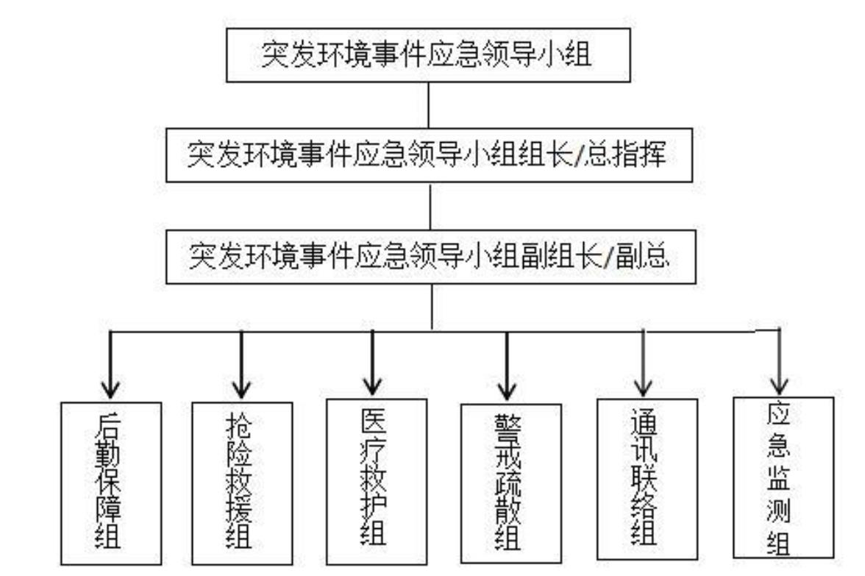

山东鑫亚工业股份有限公司突发环境事件应急预案
（12）及时向上级生态环境主管部门报告突发环境事件的具体情况，必要时向有关
单位发出增援请求，并向周边单位通报相关情况；
（13）接受上级应急救援指挥机构的指令和调动，协助事件的处理；配合有关部门
对环境进行修复、事件调查、经验教训总结；
（14）负责保护事件现场及相关数据；
（15）有计划地组织实施突发环境事件应急救援的培训，根据应急预案进行演练，
向周边公司、村落提供本单位有关危险物质特性、救援知识等宣传材料。
2、指挥人员分工及职责
为确保发生环境污染事件时，指挥有力、分工负责、有条不紊、快速抢救、处理得
当，公司设立应急指挥体系，并规范其职责。
公司内部应急通讯联络电话：0635-8352502
应急救援指挥部设在安全科。当发生环境污染突发事件时，由指挥部发布和解除应
急命令、信号、组织指挥救援队伍实施应急行动，如果事件重大，要及时向上级有关部
门通报事件的情况。根据事件发展情况向有关单位发出救援请求，组织事件调查，总结
应急经验教训。若发生突发事件，总指挥不在时，由副总指挥负责。
3 预防与预警
3.1 危险源监控
3.1.1 危险源监测监控方式、方法
监控方式要坚持技术监控为主，人工监控为辅的原则。对危险源落实操作人员巡回
检查、专业人员检查、领导定期检查的方式实施监控。
对危险源和危险目标的监控主要采用视频方式监控，压力容器管道采取压力显示监
控。
3.1.2 安全管理及技术对策措施
（1）制订和完善各项安全生产规章制度和规程，如安全操作规程、安全检查、临
时动火、临时用电审批制度等；
（2）加强工厂动火制度,要有醒目的禁烟、禁火标志，所有进入车间的人员严禁吸
烟；
（3）加强对工厂员工的安全教育，提高员工的安全意识；
（4）安排专人定期进行安全巡检，及时发现事故隐患，避免发生事故；
84

山东鑫亚工业股份有限公司突发环境事件应急预案
（5）危险场所设置明显的安全警示标志、标识；
（6）组织人员学习公司的各项安全管理制度、安全责任制和落实安全操作规程。
（7）维护、保养好消防装置；保障充足的消防水和消防泡沫，定期检验、更换消
防器材。
（8）定期检验、检测火灾报警系统；定期检验防雷设施及防静电接地设施等。
（9）事故类型防范措施
事故类别
主要防范措施
1、消除、控制火源。存在的主要火源为检修用火，电气火花，雷击以及人员带入的火
种（吸烟等）。应加强这几个方面的管理，严格执行防火制度和安全操作规程，加强
外来人员的管理，定期检查维护电气设施等；
火灾事故 2、完善消防设备和器材，确保证常可靠，加强消防演练，提高事故应急救援能力，将
事故控制在初发期；
3、防止易燃易爆危险品泄漏、达到爆炸极限等；
4、防止出现电气短路等引起火灾事故。
3.2 预警
3.2.1预警的条件和级别
发生事故后，现场抢救人员根据事故发生的类型、地点及大小，按照发生事故灾难
的可控性、后果的严重性、影响范围和紧急程度，判断事故发生的趋势和可能影响的其
他单位（或部门），快速反映给现场指挥小组。由现场指挥小组向可能影响的其他单位
（或部门）发出预警信息，提醒其做好预防准备，防止事故进一步扩大。当应急救援指
挥部认为事故较大，有可能超出本级处置能力时，要及时向政府、消防、应急管理、医
院等相关部门报告，及时采取适当的处理措施并采取预警行动。
按照发生事故灾难的可控性、后果的严重性、影响范围和紧急程度，本预案预警级
别为三级。按严重程度以及所需调动的资源从小到大分别为：三级预警（现场级）、二
级预警（公司级）和一级预警（扩大级），由低到高划分，依次用黄色、橙色和红色表
示三个预警级别。
预警条件及分级如下表：
预警级别
Ｉ级
判断标准
需要公司停产的情况；
85


山东鑫亚工业股份有限公司突发环境事件应急预案
需要人员、车辆全部疏散的情况；
出现Ⅱ级响应不能控制时。
厂区出现大部分车间、工段停产情况；
需要厂区部分场所、单元的人员、车辆疏散的情况；
发生关键装置、重点部位停电事故；
出现Ⅲ级响应不能控制时。
Ⅱ级
Ⅲ级
出现个别车间、工区停产情况；
出现个别人员受伤、个别设施损坏；
个别设备设施出现停电或出现故障停止运转。
3.2.2预警信息发布
1）预警信息包括突发事故的类别、预警级别、起始时间、可能影响范围、警示事
项、应采取的措施和发布机关等。预警发布的方式、方法：采用警铃、广播喇叭、电话、
短信息、微信、互联网、手机、无线通信手段等进行报警，由指挥部根据事态情况通过
公司广播向公司内部及周边公司发布事故消息，发出紧急疏散和撤离等警报。
2）预警发布流程及内容
事故第一发现人员，应立即向现场负责人报告，现场负责人立即向现场总指挥（部
门领导或车间主任）报告，现场总指挥立即按照预案响应级别进行救援。如事故超出预
期，现场总指挥向公司副总指挥、总指挥报告，必要时立即拨打 110、119、120 报警电
话，总指挥接到报警后，通知副总指挥、组员，立即启动应急救援系统。
报告应包括以下内容：
——事故发生时间、类别、位置、发生事故的性质、受影响或可能受影响的人群和
区域范围；
——联系人姓名和电话等。
4 信息报告程序
1）事故报警电话
公司 24 小时应急值班电话：0635-8351744
2）事故信息通报程序
事故第一发现人员，应立即向现场负责人报告，现场负责人立即向现场总指挥（部
门领导或车间主任）报告，现场负责人或现场总指挥收到事故的信息时，立即用电话、
广播等通讯工具通知总指挥、副总指挥，各应急救援组按应急处理程序进行现场应急反
86


山东鑫亚工业股份有限公司突发环境事件应急预案
应。
5 应急响应
5.1 同突发环境事件综合应急预案响应
5.2 处置程序
对已确定的危险目标，根据其可能导致事故的途径，采取有针对性的预防措施，避
免事故发生。同时还应制订，一旦发生情况时，尽力降低危害程度的措施。
事故发生后，根据事故发展态势和现场救援进展情况，执行如下应急响应程序：
⑴事故一旦发生，现场人员必须立即向总指挥报告，同时视事故的实际情况，拨打
火警电话 119 和急救电话 120 向外求助。
⑵总指挥接到事故报告后，马上通知各应急小组赶赴现场，了解事故的发展情况，
积极地投入抢险，并根据险情的不同状况采取有效措施（包括与外单位支援人员的协调，
岗位人员的留守和安全撤离等）。
⑶负责警戒的人员根据事故扩散范围建立警戒区，在通往事故现场的主要干道上实
行交通管制，在警戒区的边界设置警示标识，同时疏散与事故应急处理工作无关的人员，
以减少不必要的伤亡。
⑷总指挥安排各应急小组按本预案规定的职责分工，开展相应的灭火、抢险救援、
物资供应等工作。
⑸当难以控制紧急事态，事故危急周边单位时，启动一级应急响应，通过指挥部直
接联系当地政府以及周边单位，提出要求组织撤离疏散或者请求援助。
⑹事故无法控制时，所有人员应撤离事故现场。
⑹事故无法控制时，所有人员应撤离事故现场。
5.3 处置方法
首先关闭截阀等相关操作设备，围堵泄漏排口，查清事故原因。进行破损堵漏，减
少油品的泄漏；阻止泄漏化学药剂流向雨水排口，若泄漏量过大已进入管网的，需及时
进行抽出并集中收集；使用消防沙、泡沫对暴露的化学药剂进行覆盖；设置临时围堰，
收集泄漏的化学药品、污染物、消防废水以及管网中含油的污水；将废油、含化学品废
87

山东鑫亚工业股份有限公司突发环境事件应急预案
水收集在桶内，将污染物收集至危废收集区；对污染场地进行洗消处置。
88

山东鑫亚工业股份有限公司突发环境事件应急预案
事故发生
通知指挥中心
事 故 确 认
事故发現人员
迅 速 处 置
应急状态宣布
应 急 开 始
通知应急部门
善
后
处
置
后
勤
通
讯
现
场
抢
险
医
疗
救
护
消
防
疏
散
上
报
调 查 处 理
清 理 恢 复
5.3 处置措施
⑴了解物料、设备、场所
⑵侦检评估，拟定救援方案
①现场询情
②侦察检测
③经现场询情、侦察检测，评估火灾情况。拟定救援方案、处置措施等。
⑶采取安全防护措施，注重现场安全
①进入现场救援人员必须配备必要的个人防护器具。
②根据事故情况和事故发展，在事故中心区边界设置警戒线，确定事故波及区人员
89
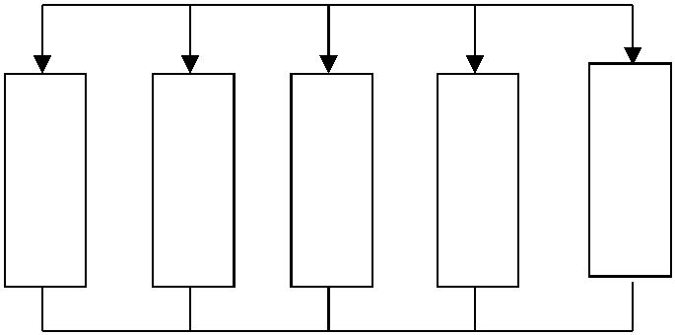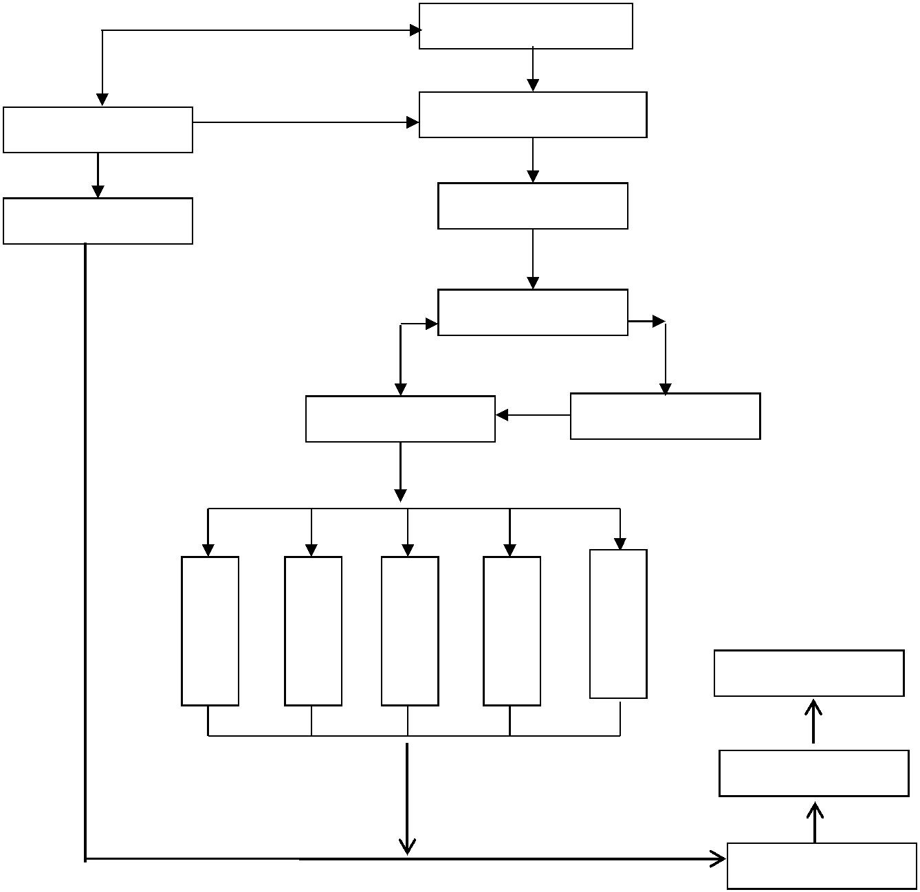

山东鑫亚工业股份有限公司突发环境事件应急预案
的撤离。
③应急处理时严禁单独行动，要有监护人，必要时用水枪等掩护。
⑷先控制，后消灭
①针对火灾的火势发展蔓延快和燃烧面积大的特点，积极采取统一指挥、以快制快；
堵截火势、防止蔓延；重点突破、排除险情；分割包围、速战速决的灭火战术。
②扑救人员应占领上风或侧风阵地。
③进行火情侦察、火灾扑救、火场疏散人员应有针对性地采取自我防护措施。如佩
戴防护面具，穿戴专用防护服等。
④应迅速查明燃烧范围、燃烧物品及其周围物品的品名和主要危险特性、火势蔓延
的主要途径，燃烧的危险化学品及燃烧产物是否有毒。
⑤正确选择最适和的灭火剂和灭火方法。火势较大时，应先堵截火势蔓延，控制燃
烧范围，然后逐步扑灭火势。
⑥对有可能发生爆炸、爆裂、喷溅等特别危险需紧急撤退的情况，应按照统一的撤
退信号和撤退方法及时撤退。（撤退信号应格外醒目，能使现场所有人员都看到或听到，
并应经常演练）。
⑦火灾扑灭后，仍然要派人监护现场，消灭余火。起火部门应当保护现场，接受事
故调查，协助公安消防监督部门和上级安全管理部门调查火灾原因，核定火灾损失，查
明火灾责任，未经公应急管理督部门和上级应急管理部门的同意，不得擅自清理火灾现
场。
6.应急终止
经现场应急处置后，应急指挥部确认下列条件同时满足，可下达应急终止指令：
（1）应急处置已经终止。
（2）泄漏或着火部位已修复完毕。
（3）事故废水得到有效收集和合理处置。
90

山东鑫亚工业股份有限公司突发环境事件应急预案
3 土壤污染专项应急预案
1 总则
1.1 编制目的
未建立健全土壤环境污染事件应急机制，提高土壤环境污染事件应对处置能力，积
极应对土壤环境污染事件，建立主动预防、指挥有序、反应迅速、协调联动、防范有力
的土壤环境污染应急保障体系，结合我公司实际，制定本预案。
1.2 编制依据
《中华人民共和国环境保护法》、《中华人民共和国突发事件应对法》、《国家突
发环境事件应急预案》、《突发事件应急预案管理办法》、《国务院办公厅关于印发近
期土壤环境保护和综合治理工作安排的通知》（国办发[2013]7 号）、《突发环境事件
应急管理办法》、《土壤环境质量标准（GB15618-1995）》及相关法律、法规、标
准等。
1.3 适用范围
本预案适用于我公司的土壤环境污染事件防范和应对工作。
1.4 工作原则
（1）救人第一，环境优先。把保障人民群众身体健康和环境安全作为应对土壤环
境污染事件的首要任务，切实保护土壤环境，防治和减少土壤污染。
（2）统一领导，属地管理。加强对土壤污染应对的区域统筹领导，建立健全政府
统一领导、部门配合的土壤环境污染应急响应机制，相关部门充分发挥协调作用，各司
其职、密切配合。
（3）加强预警，及时响应。积极做好土壤环境质量的日常监测，及时掌握土壤环
境质量变化情况，加强土壤环境污染事件预警、预报工作，做到及时、快速和有效应对。
（4）部门联动，社会参与。加强部门之间协助与合作，加强突发土壤环境事件应
急管理的宣传和教育，鼓励公众参与、监督，增强防范和应对突发土壤环境事件的知识
和意识。
2 风险控制与应急处置
（1）与专业的土壤环境事故应急监测专业队伍建立联系，主要负责土壤环境污染
91

山东鑫亚工业股份有限公司突发环境事件应急预案
事故的现场调查和监测工作；
（2）获知突发环境事件信息后，应当按照《突发环境事件信息报告办法》规定的
时限、程序和要求，向本级人民政府和上级环境保护主管部门报告，并开展应急监测，
组织开展事件信息的分析、评估，提出应急处置方案和建议，及时向本级人民政府和上
级环境保护主管部门报告。
（3）应急预案的编制及修改完善。
（4）指导各应急小组进行应急处理、处置。
3 监测与预警
3.1 监测与报告
第三方应急监测协议单位对土壤环境质量进行常规监测，判定土壤环境污染事件，
并上报市政府。
3.2 预警分级与预警发布
按照土壤突发环境事件严重性、紧急程度和可能影响的范围，土壤突发环境事件的
预警与国家颁布文件的突发环境事件预警分级保持一致，共分为四级。预警级别由高到
低依次为Ⅰ级、Ⅱ级、Ⅲ级和Ⅳ级警报，颜色依次为红色、橙色、黄色。
红色（Ⅰ级）预警：经判断，凡符合重大（Ⅱ级）土壤突发环境事件级别的，上报
上级部门，由市政府按职责发布橙色预警。
黄色（Ⅱ级）预警：经判断，凡符合较大（Ⅲ级）土壤突发环境事件级别的，由县
区政府发布黄色预警。
蓝色（Ⅲ级）预警：经判断，凡符合一般（Ⅳ级）土壤突发环境事件级别的，由公
司应急指挥部发布蓝色预警。
4 应急处置
按土壤突发环境事件的可能性、严重程度和影响范围，根据预警级别的划分，土壤
突发环境事件的应急响应与突发环境事件应急响应保持一致。
5 应急响应
5.1 同突发环境事件综合应急预案响应
5.2 处置程序
对已确定的危险目标，根据其可能导致事故的途径，采取有针对性的预防措施，避
92

山东鑫亚工业股份有限公司突发环境事件应急预案
免事故发生。同时还应制订，一旦发生情况时，尽力降低危害程度的措施。
事故发生后，根据事故发展态势和现场救援进展情况，执行如下应急响应程序：
⑴事故一旦发生，现场人员必须立即向总指挥报告，同时视事故的实际情况，拨打
火警电话 119 和急救电话 120 向外求助。
⑵总指挥接到事故报告后，马上通知各应急小组赶赴现场，了解事故的发展情况，
积极地投入抢险，并根据险情的不同状况采取有效措施（包括与外单位支援人员的协调，
岗位人员的留守和安全撤离等）。
⑶负责警戒的人员根据事故扩散范围建立警戒区，在通往事故现场的主要干道上实
行交通管制，在警戒区的边界设置警示标识，同时疏散与事故应急处理工作无关的人员，
以减少不必要的伤亡。
⑷总指挥安排各应急小组按本预案规定的职责分工，开展相应的灭火、抢险救援、
物资供应等工作。
⑸当难以控制紧急事态，事故危急周边单位时，启动一级应急响应，通过指挥部直
接联系当地政府以及周边单位，提出要求组织撤离疏散或者请求援助。
⑹事故无法控制时，所有人员应撤离事故现场。
93

山东鑫亚工业股份有限公司突发环境事件应急预案
6 防控措施
本项目污水生产废水污染浓度高，性质复杂。污水通过厂内污水管网收集后，排入
市政污水管网，排入聊城市高新区污水处理厂处理。该项目对浅层土壤环境影响的方式
主要是：
厂区化工原料有渗漏，可能污染浅层地下水及土壤。生产装置区及配套工程区跑、
冒、滴、漏等产生的污水下渗，亦可能污染浅层地下水。
厂区污水预处理后排入聊城市高新区污水处理厂处理。只要严格加强生产管理，有
组织排放的生活废水对土壤环境将不会造成明显影响。在对厂区水池，污水管网进行严
格防渗处理后，废水在厂区内对浅层土壤污染影响很小。建立和完善雨水的收集、排放
系统，并采取防渗措施。只要严格加强生产管理和环保管理，本项目的废水对土壤环境
将不会造成明显影响。
土壤保护与污染防治按照“源头控制、分区防治、污染监控、应急响应” 的原则。
工程生产运行过程中要建立健全土壤保护与污染防治的措施与方法； 必须采取必要监
测制度，一旦发现土壤遭受污染，就应及时采取措施，防微杜渐；尽量减少污染物进入
地下含水层的机会和数量。
根据装置、单元的特点和所处的区域及部位，可将建设场地划为重点污染防治区、
一般污染防治区和非污染防治区。
重点污染防治区：指生产过程中可能发生物料、化学品或含有污染物的介质泄露到
地面或地下的区域。具体到本项目，主要包括地下污水管线、污水站、各车间、油库。
重点污染防治区防渗层的防渗性能满足不应低于 6.0 m 厚渗透系数为 10⁻⁷cm/s 的黏土
层的防渗性能。
一般污染防治区：指生产过程中有可能发生低污染的固（粉）体物泄漏到地面上的
区域，具体到本项目，主要包括化粪池、仓库等。一般污染防治区防渗层的防渗性能不
应低于 1.5m 厚渗透系数为 1.0×10⁻⁷cm/s 的黏土层的防渗性能。
非污染防治区：主要指没有污染物泄漏的区域或部位，不会对地下水环境造成污染。
具体到本项目全厂，主要包括办公生活区、宿舍等。
本项目各污染防渗区（除废砂区）的防渗性能均符合相应要求。项目废砂区未做防
渗措施，废砂区只是设置了简单的罩棚，未做地面硬化，公司应按照相关规范要求，将
废砂区做好防雨防渗措施。今后运行中公司应加强现场巡查，特别是在雨天地面积水较
94

山东鑫亚工业股份有限公司突发环境事件应急预案
大时，重点检查有无渗漏情况（如地面有气泡现象）。若发现问题，及时分析原因，找
到泄漏点制定整改措施，尽快修补，确保防腐防渗层的完整性。避免工程日常运行中化
学品或各种液体渗入地下，对土壤产生污染。
7 保障措施
7.1 通讯与信息保障措施
应急指挥部协同应急抢修组负责通信设施的检查，要保障通讯畅通，建立各部门负
责人和主要应急人员通讯录，定期确认各联络电话，遇人员或通讯方式变更及时更新;
各岗位、人员负责维护使用的电话，确保完好;各应急小组负责人手机必须保持 24 小时
开机，号码如有变更，应及时通知综合科。
7.2 应急物资装备保障
根据事故应急抢险救援需要，落实配备消防、堵漏、通讯、交通、工具、应急照明、
防护、急救等各类所需应急抢险装备器材。
7.3 应急队伍保障
公司组建应急抢险救援小组，开展应急救援培训与训练及演练，不断提高应急救援
能力;各相关部门负责人必须参加应急培训。
8 应急终止
经现场应急处置后，应急指挥部确认下列条件同时满足，可下达应急终止指令：
（1）应急处置已经终止。
（2）泄漏部位已修复完毕。
（3）事故废水得到有效收集和合理处置。
（4）土壤检测各项指标达到相关标准要求。
95

山东鑫亚工业股份有限公司突发环境事件应急预案
4 油类泄漏专项应急预案
为了有效预防、及时地控制和迅速消除油类泄漏危害，保障员工的身体健康
与生命安全，维护正常的生产，特制定本预案。
事故的危害：
（1）大量冒油不但使公司效益受到损失，而且造成周围环境污染。
（2）油品漏出，存在一定对人体有毒有害成分，容易引起人体中毒反映。
（3）油品外漏还容易引起火灾。
1 基本原则
（1）先救人、后清理，一旦发生人员中毒，应急处理人员在穿戴好呼吸器
的情况下，应停止作业，迅速将中毒者救离泄漏区。
（2）先控制、后治理，尽可能切断泄漏源，防止进入下水道、排洪沟等限
制性空间。
（3）先重点、后一般，小量泄漏：用活性炭或其它惰性材料吸收。也可以
用大量水冲洗，洗水稀释后放入废水系统。大量泄漏：构筑围堤或挖坑收容；用
泡沫覆盖，降低蒸汽灾害。喷雾状水冷却和稀释蒸汽，保护现场人员，把泄漏物
稀释成不燃物。用防爆泵转移至槽车或专用收集器内，回收或运至废物处理场所
处。
（4）泄漏处理时注意事项：
进入现场人员必须配备必要的个人防护器具；
严禁携带火种进入现场；
应急处理时不要单独行动。
2 适用范围
本预案适应于公司油类泄漏时之应急工作。
3 应急指挥体系及职责
3.1 应急组织机构
公司成立环境事故应急救援领导小组，该小组是公司出现环境事故时的最
高指挥中心。小组由总指挥、副指挥及各执行机构(应急救援小分队)队长形成指
挥机构，下设抢险救援组、后勤保障组、医疗救护组、警戒疏散组和通讯联络组
共计六支应急救援小分队。发生事故时，应急救援领导小组由总指挥(总指挥不
96

山东鑫亚工业股份有限公司突发环境事件应急预案
在时由副总指挥行使总指挥职责)负责全公司救援工作的组织指挥，协调指挥小
组成员及全公司统一行动。
应急指挥中心设在办公室，设 24 小时应急值守电话，由各值班领导负责，
负责日常的应急管理工作，主要包括应急管理方面的文件收发、学习和培训等；
发生重大事故时，负责通知指挥领导小组所有成员。
3.2 应急组织机构职责
3.2.1 公司油类泄漏应急指挥部：
（16）主要负责油类泄漏检测、预警、应急响应和处置及救灾等工作的统一
领导、指挥和协调，指导开展油类泄漏应急工作。贯彻执行国家、当地政府、上
级有关部门关于环境安全的方针、政策及规定；
（17）组织制定突发环境事件应急预案并交由上级生态环境主管部门进行
审批和备案。；
（18）组建突发环境事件应急救援队伍；
（19）负责应急防范设施(备)的建设；以及应急救援物资，特别是处理泄漏
物、消解和吸收污染物的物资储备；
（20）检查、督促做好突发环境事件的预防措施和应急救援的各项准备工
作，督促、协助有关部门及时消除有毒有害物质的跑、冒、滴、漏；
（21）负责组织预案的审批与更新(公司应急指挥部负责审定公司内部各级
应急预案)；
（22）负责组织外部评审；
（23）批准本预案的启动与终止；
（24）确定现场指挥人员；
（25）协调事件现场有关工作；
（26）负责应急队伍的调动和资源配置；
（27）及时向上级生态环境主管部门报告突发环境事件的具体情况，必要时
向有关单位发出增援请求，并向周边单位通报相关情况；
（28）接受上级应急救援指挥机构的指令和调动，协助事件的处理；配合有
关部门对环境进行修复、事件调查、经验教训总结；
（29）负责保护事件现场及相关数据；
97

山东鑫亚工业股份有限公司突发环境事件应急预案
（30）有计划地组织实施突发环境事件应急救援的培训，根据应急预案进行
演练，向周边公司、村落提供本单位有关危险物质特性、救援知识等宣传材料。
3.2.2 公司油类泄漏应急指挥部办公室：
主要负责传达油类泄漏应急指挥部工作指令，组织各部门具体协调处理油类
泄漏应急工作中的有关问题。当发生环境污染突发事件时，由指挥部发布和解除
应急命令、信号、组织指挥救援队伍实施应急行动，如果事件重大，要及时向上
级有关部门通报事件的情况。根据事件发展情况向有关单位发出救援请求，组织
事件调查，总结应急经验教训。若发生突发事件，总指挥不在时，由副总指挥负
责。
4 预防与预警
4.1 重点岗位及要害部位的检查及预防措施
（1）采用光纤液位显示系统结合人工检尺对照的方法监控储罐液位；
（2）采用现场监控摄像和岗位人员定时巡检的方式监控各个部位的安全状
态；
（3）进行安全教育和技术培训，使员工全面掌握本岗位的安全操作技能和
在紧急情况下应当采取的应急措施；
（4）将可能发生事故的应急措施、避险方法书面告知相关单位和人员；
（5）对重要的设备、设施定期进行保养维护；
（6）对主要危险源的安全状况和防护措施落实情况进行定期检查，做好检
查记录；
（7）发现隐患及时整改，对不能立即整改的，采取切实可行的安全措施，
防止事故发生，并及时报告上级部门；
（8）制定主要危险源应急救援预案并组织演练。
4.2 预警条件∶
监控、监测到非正常的生产数据、状态等异常现象;
突然发生的工艺、设备故障或事故;
存在可能导致事故发生的人的不良行为（如违章操作、生理弱点等因素）;
受外界因素的影响可能导致事故发生。
4.3 报警∶
98

山东鑫亚工业股份有限公司突发环境事件应急预案
当操作人员发现危险状态时，可通过内部电话、移动电话向车间值班室及公
司总调度室报警。
5 泄漏事故报告程序
5.1 报警与通知
（1）当班人员发现油品泄漏，立即进行处理，并通过内部电话或手机报告
给班长、值班人员。
（2）车间值班人员立即组织应急预案人员到现场进行处理，如泄漏严重，
立即通知主任及公司调度室.
5.2 应急指挥
（1）当班班长负责指挥在事故状态下的一切处理程序，当主任（或值班人
员）到达现场后，应立刻向主任（或值班人员）汇报现场情况及已采取的措施，
并将指挥权交给主任（或值班人员）；
（2）主任在现场负责全面指挥，当公司领导到达现场成立现场指挥部时，
应立刻向指挥部汇报现场情况及已采取的措施，并将指挥权交给指挥部；
（3）夜间及节假日期间值班人员在现场负责全面指挥，当主任、公司领导
到达现场成立现场指挥部时，应立刻向指挥部汇报现场情况及已采取的措施，并
将指挥权交给指挥部。
6 应急处置
6.1 响应分级
根据本车间的生产特点、事故情况和控制事故的能力，在紧急情况下，应急
行动分为三级：
（1）一级响应：车间应急能力可以处置的事故，启动车间的应急预案。
（2）二级响应：超出车间应急能力的事故，需车间以外的力量援助，请求
启动公司级应急预案。
（3）三级响应：公司需要取得外部支援，政府介入应急的事故。
6.2 响应程序
车间应急响应程序如图所示
99

山东鑫亚工业股份有限公司突发环境事件应急预案
接警
关闭
信息反馈
Y
N
警报
警情判断
相应级别
Y
相关应急人
应急资源调
应急启动
人员救助
工程抢险
警戒
救援行动
N
医疗救护
人群疏散
现场监测
进入扩大应
事态控制
Y
进入应急恢复
7 应变措施
7.1 呈报及通知厂内负责单位：发现渗漏状况立即通知安全员和部门主管，
并依编组执行抢救工作。
7.2 移除油类（化学品），防止灾情扩大：从储槽或管线中移除或围堵可能
再渗至环境中之化学品。
7.3 检查油类（化学品）污染范围：检查沟渠及暗管并用吸附材料之防范油
类（化学品）往外扩散。如现场泄漏之化学品挥发情况严重应将附近区域相关设
备停机或人员疏散。
7.4 确定安全范围并予以管制：
7.4.1 备妥灭火器具（干粉灭火器）。
100
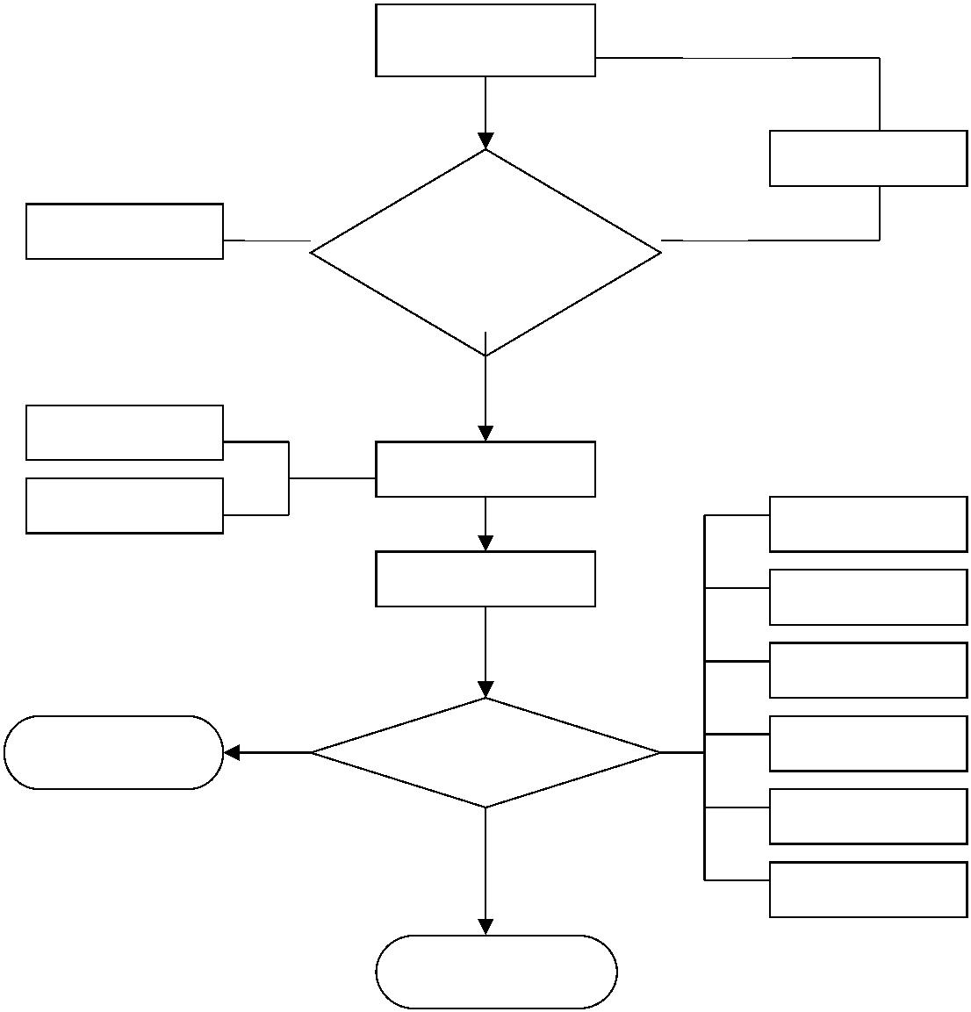

山东鑫亚工业股份有限公司突发环境事件应急预案
7.4.2 隔离现场。禁止有任何人员在距离泄漏现场 100M 的范围内使用通信工
具。
7.4.3 泄漏区禁止用火（开关电气设备、照明灯具）及人车管制。
7.4.4 成灾时通报市政府、公安局、生态环境局、应急局等机关。根据情况
及时报临清市消防队派消防车现场监护。
7.4.5 如发生火灾事故请尽速依照消防应变计划之灾害救护措施执行。
7.5 地面残余油类（化学品）之整治措施：
7.5.1 整治方法之选择及工程之执行可请聊城市生态环境局临清市分局协助
处理。
7.5.2 受污染之抹布或吸附材料交由有相应资质的环保公司处理。
7.5.3 清理地面泄漏油类或化学溶剂时严禁使用电动泵。
7.6 清理完后实施检核、安全评估，经上级主管核准后开始使用储油类槽。
7.7 加强油类槽查漏巡检防范泄漏事件再发生。
8 应急终止
当现场符合应急终止条件时，由公司应急救援指挥部（总指挥）宣布应急终
止。
（1）相关人群已妥善安置在安全区域，不会受到再次危害，受伤人员已得
到有效救治。
（2）泄漏物已得到控制，现场检测有毒有害气体浓度已降至规定限值以内。
（3）现场设备、设施、建筑物等已检查确认无危险隐患，事件造成的危害
已消除，无继发可能、无发生次生危害的可能。
101

山东鑫亚工业股份有限公司突发环境事件应急预案
Ⅲ 突发环境事故现场方案
102

山东鑫亚工业股份有限公司突发环境事件应急预案
1 火灾事故现场处置方案
事
故
特
征
可能发生的事故类型
装置名称
火灾事故
油库
危害程度
人员伤亡事故、污染环境；
事故前可能出现征兆
能听到有异常响声，并且能够闻到异味
成立公司值班人员为组长的应急救援指挥小组，各岗位操作工
为成员的应急自救小组，以预防突发事故，降低事故损失，防
止事故扩大
应急自救组织形式及人
员构成情况
应
急
组
织
与
责
任
1、发现事故隐患及时处理并向总指挥报告；
2、对突发事故立即组织进行救援；
应急自救组织机构、人员 3、听从公司应急救援指挥机构的指挥进行救援；
的具体职责
4、负责在事故初起时的应急救援
5、在预计事故扩大时，迅速向总指挥报告启动上
一级应急救援预案
1、火势很小，可以用手提灭火器、消防水源进行扑救；事故
现场火势蔓延扩大，不能自行灭火时，应立即报火警（119）。
2、在消防人员到达事故现场之前，应尽可能切断火源、电源，
撤离未着火物资，并根据不同类型的火灾，采取不同的灭火方
法，加强冷却，撤离周围易燃可燃物品等办法控制火势。
3、在有可能形成有毒或窒息性气体的火灾时，应佩戴防毒面
具或采取其他措施，以防救援灭火人员中毒，消防人员到达事
故现场后，听从指挥积极配合专业消防人员完成灭火任务。
4、通知现场人员尽快疏散，无能力自救时应全部撤离火灾现
场。
应
急
处
置
措
施
现场火灾
应急处置措施
公司报警电话：13906351341
报警电话及上级管理
部门、相关应急救援单
位联络方式
消防部门：119
公安部门：110
医疗急救部门：120
泄漏堵漏救援时要佩戴正压式空气呼吸器，防止有毒物料侵入
佩戴个人防护器具方面 人体，正压式空气呼吸器压力要求至少 25Kpa，当听到报警声
音，迅速脱离救援现场
使用抢险救援器材方
面的注意事项
各种堵漏物品和个人防护品必须配备齐全
注
意
事
项
采取救援对策或措施
方面的注意事项
现场自救和互救注意
事项
1、防止污染扩散；2、防止消防废水进入下水道
对呼吸、心跳停止者，应立即进行人工呼吸和心脏
挤压，采取心肺复苏措施，并给输氧气；
（一）没有防毒面具的人员，可用湿毛巾、湿衣服捂住口鼻弯
腰或贴地匍匐迅速撤离火灾区域。
现场应急处置能力确
认和人员安全防护等
事项
（二）未经医务人员同意，灼伤部位不宜敷搽任何东西和药物。
（三）火灾初期，在保证人员安全的情况下，才能组织人员灭
103


山东鑫亚工业股份有限公司突发环境事件应急预案
火，把重要档案资料抢救至安全区域。火势较大时，所有非消
防专业人员必须撤离现场。
（四）疏散时应按既定疏散通道有序疏散，防止发生人员踩踏
事件，严禁搭乘电梯。
（五）安排人员为消防车带路。
险情排除后，应组织人员对现场进行认真的检查，防止遗漏，
应急救援结束后的注
再次造成事故。同时保护好现场，以便查清事故原因，吸取教
训，制定防范措施，现场清理工作必须征得有关部门的同意后
方可进行。
意事项
1、救援电话的畅通；2、日常消防取材的检查保养；3、应急
疏散时的人数差点；4、救援结束后的人员物资查点；5、需要
配备的应急物资：灭火器、防化服、防毒面具、消防沙、铁锨
等。
其他需要特别警示的
事项
104


山东鑫亚工业股份有限公司突发环境事件应急预案
附图和附件
105

山东鑫亚工业股份有限公司突发环境事件应急预案
北
（1）公司地理位置图
106
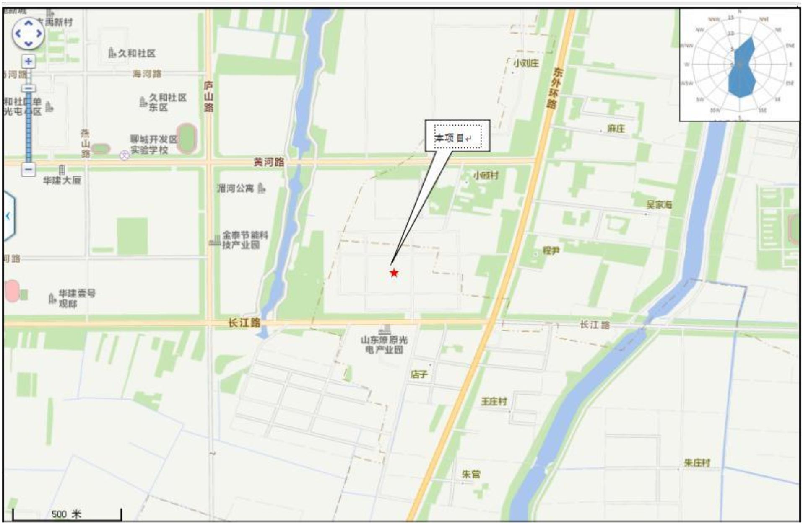

山东鑫亚工业股份有限公司突发环境事件应急预案
（2）项目周边概况图
107
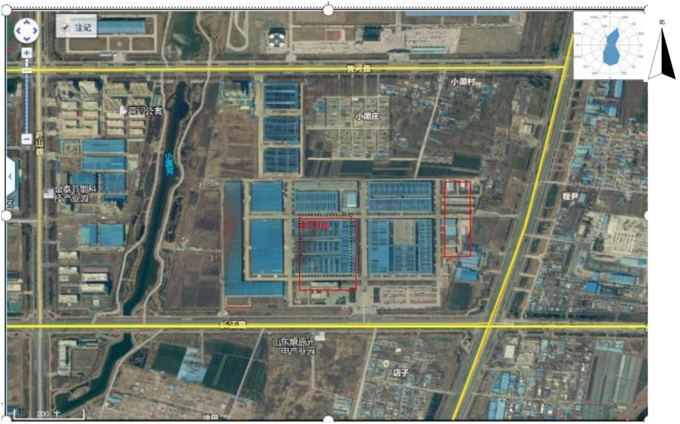

山东鑫亚工业股份有限公司突发环境事件应急预案
（3）周边环境受体图
108
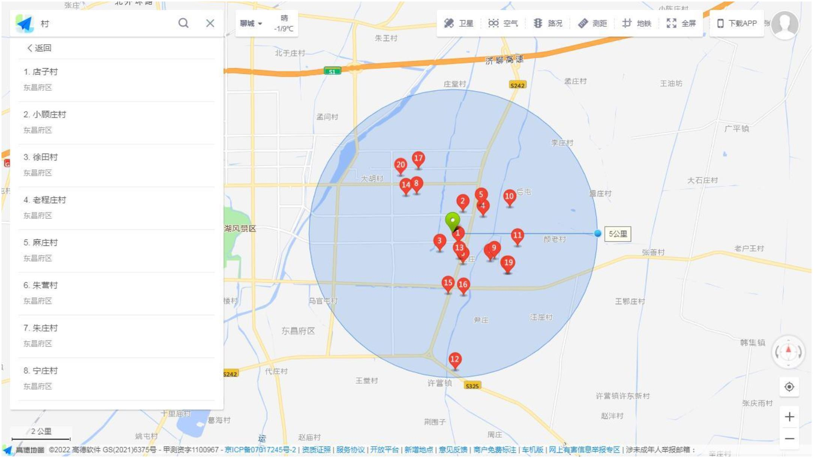

山东鑫亚工业股份有限公司突发环境事件应急预案
（4）平面布置图
109
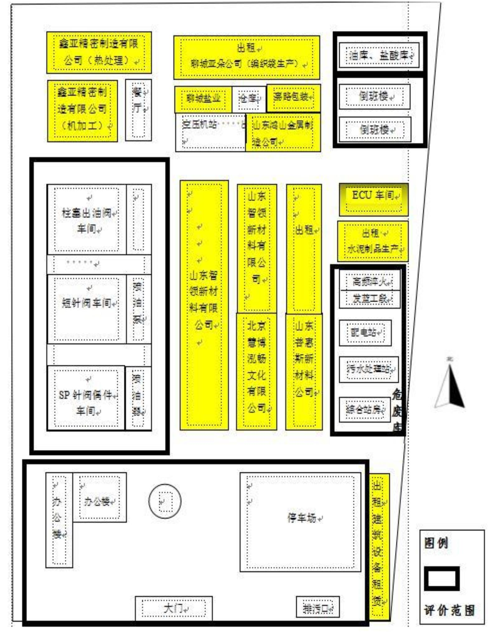

山东鑫亚工业股份有限公司突发环境事件应急预案
（5）紧急疏散路线图；
110
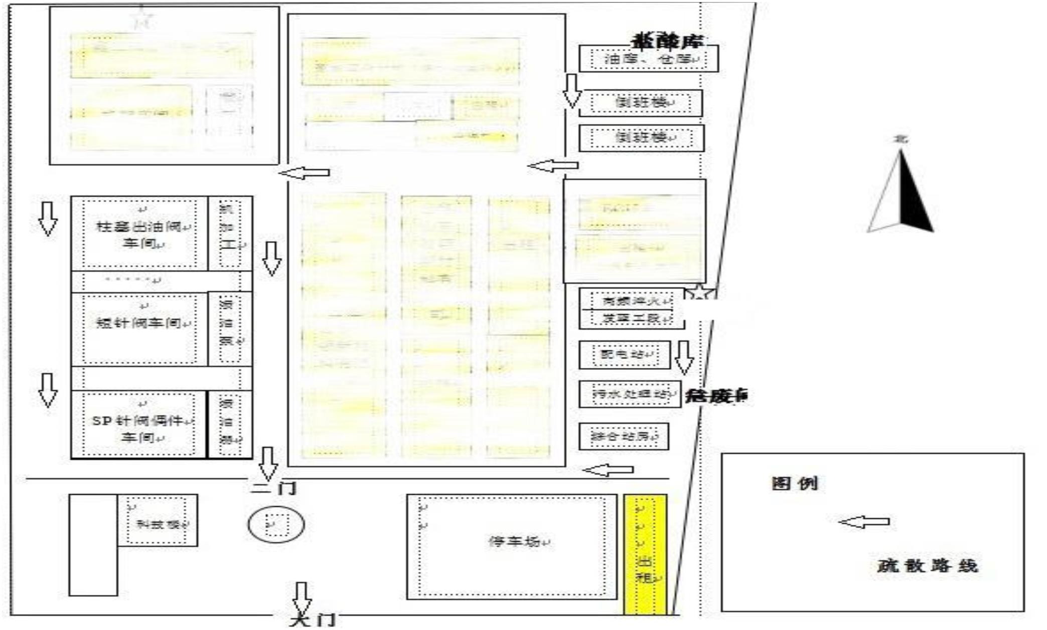

山东鑫亚工业股份有限公司突发环境事件应急预案
（6）雨污水管网图；
111
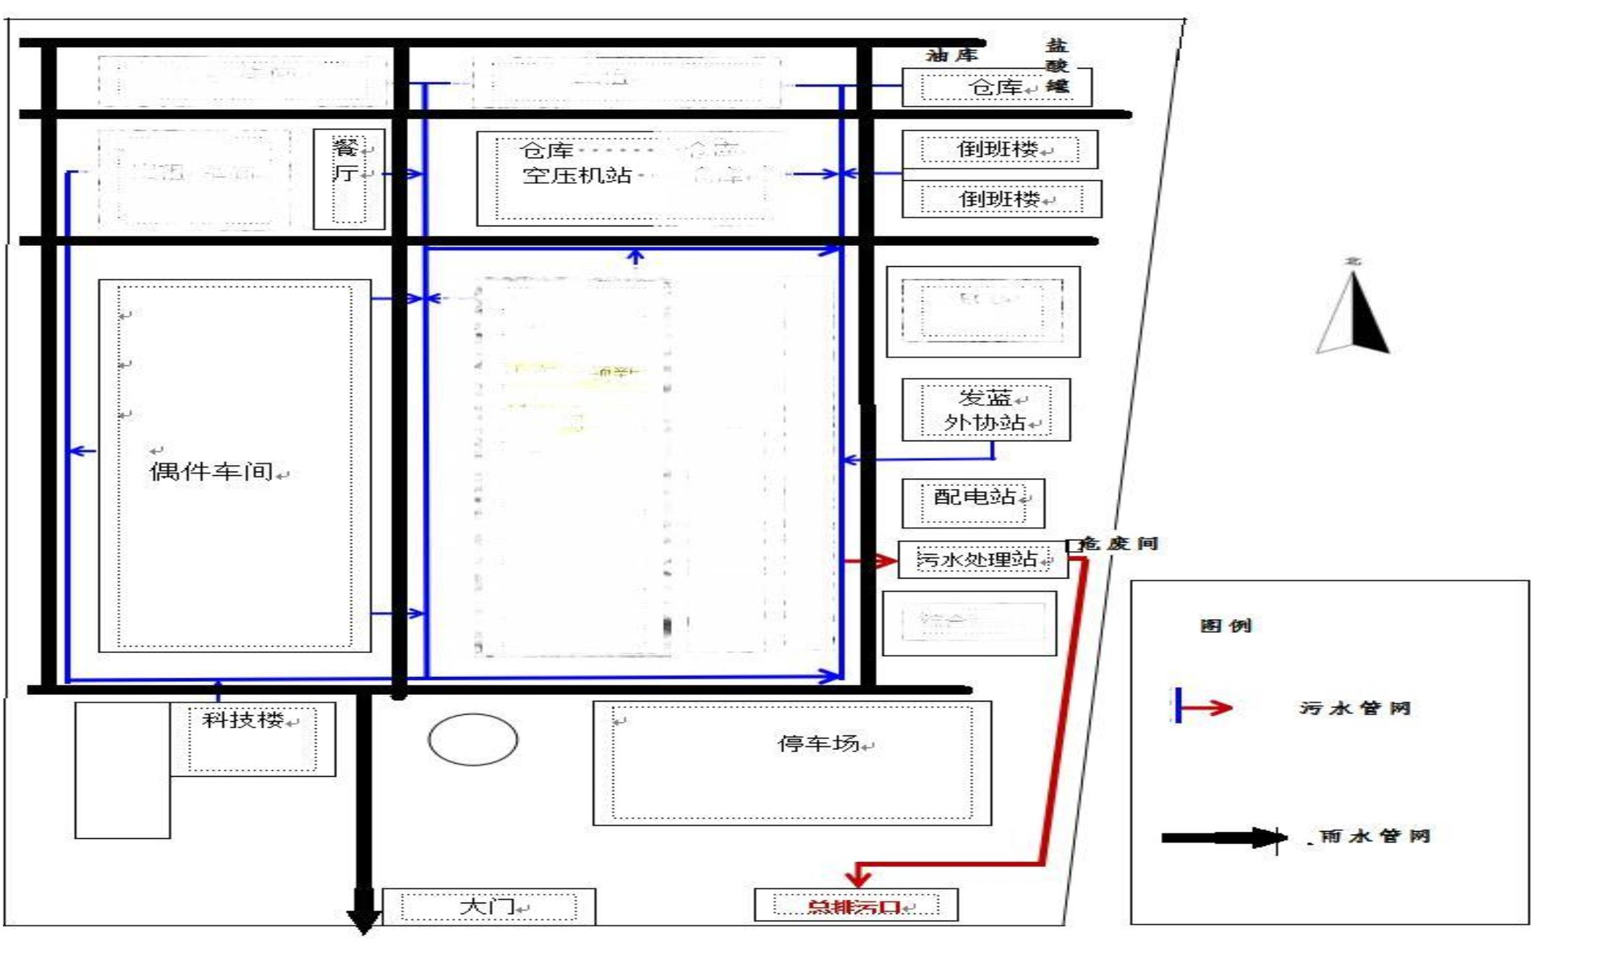

山东鑫亚工业股份有限公司突发环境事件应急预案
（6）应急物资分布图；
112
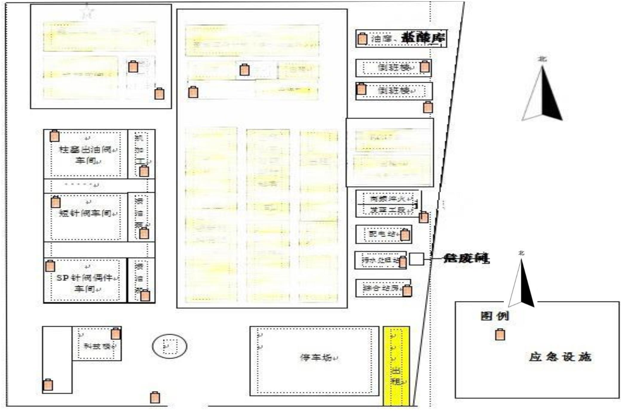

山东鑫亚工业股份有限公司突发环境事件应急预案
（8）危废处置协议
113
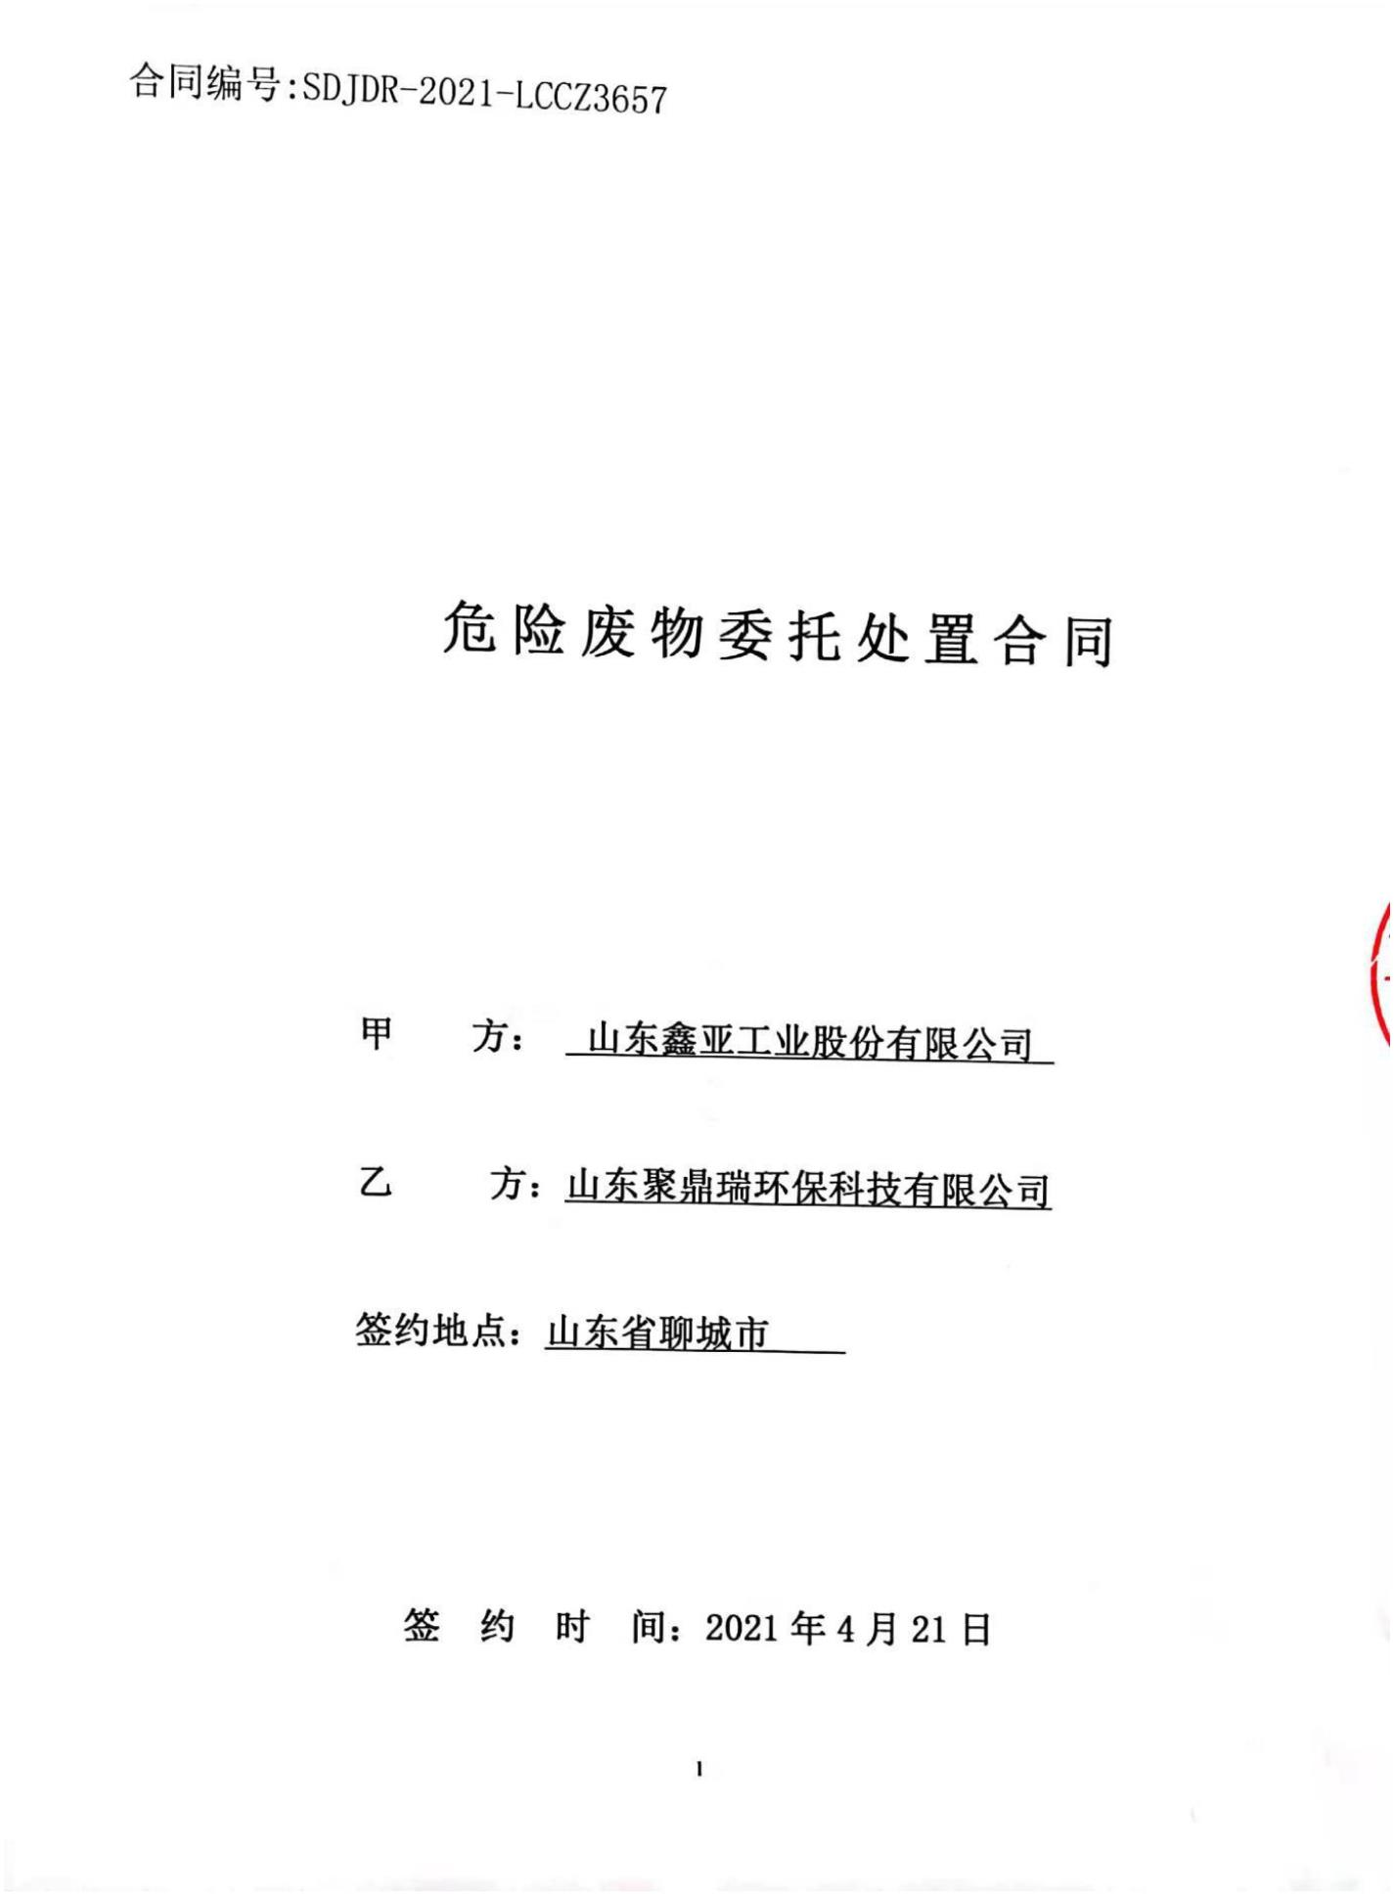

山东鑫亚工业股份有限公司突发环境事件应急预案
114
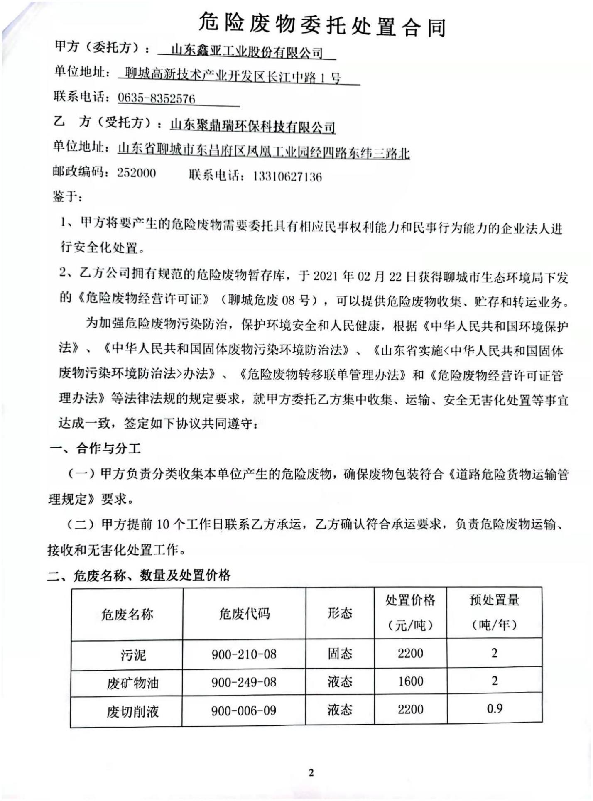

山东鑫亚工业股份有限公司突发环境事件应急预案
115
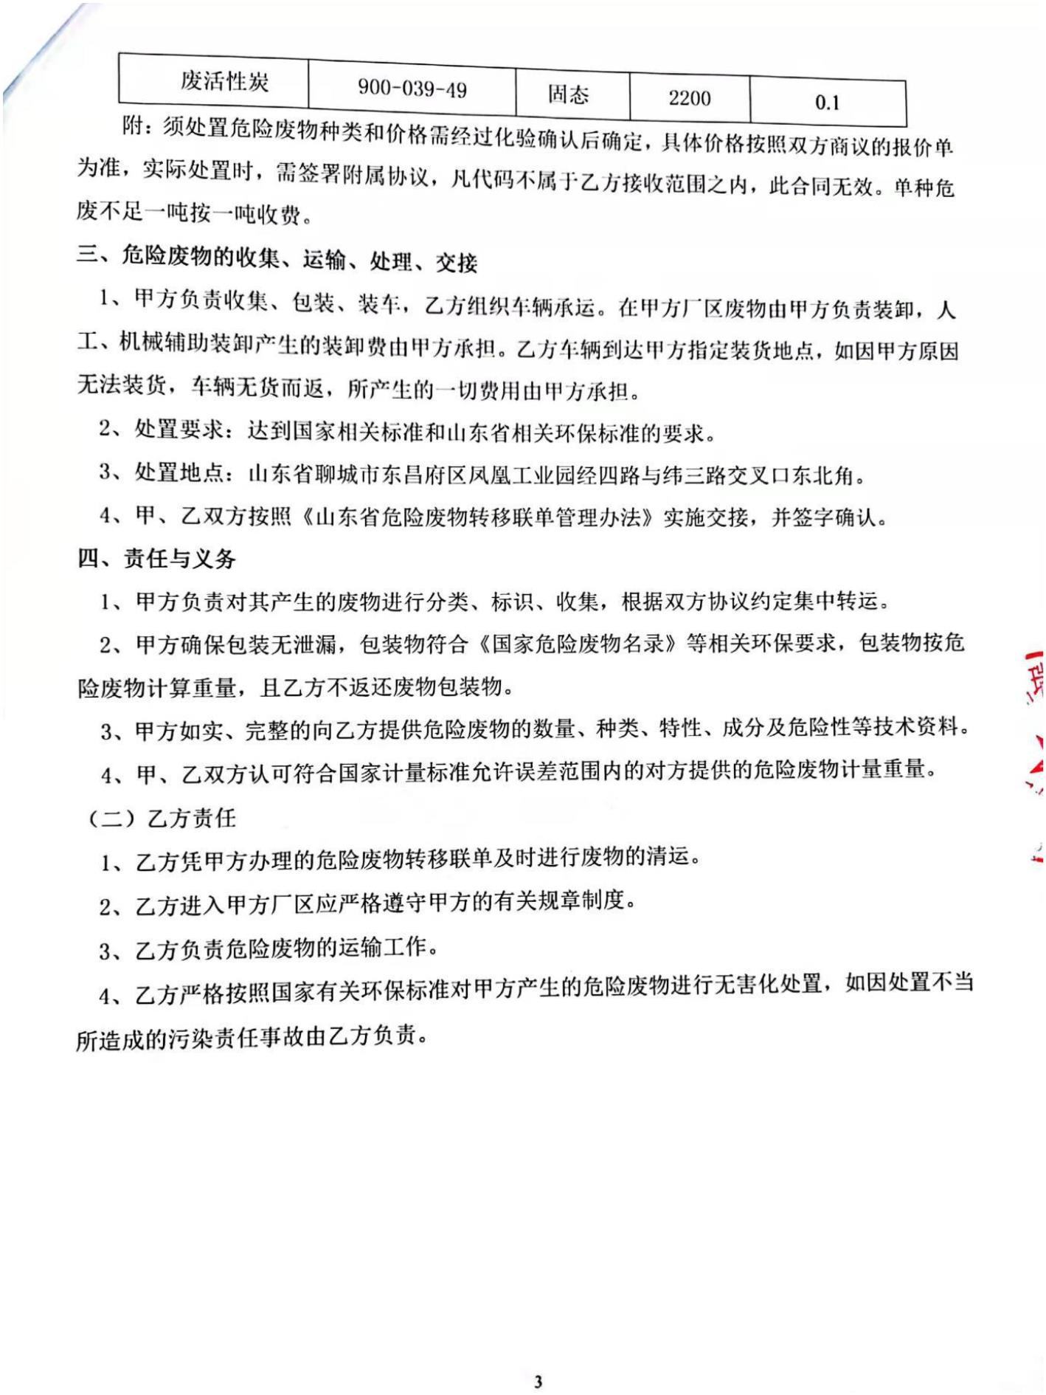

山东鑫亚工业股份有限公司突发环境事件应急预案
116
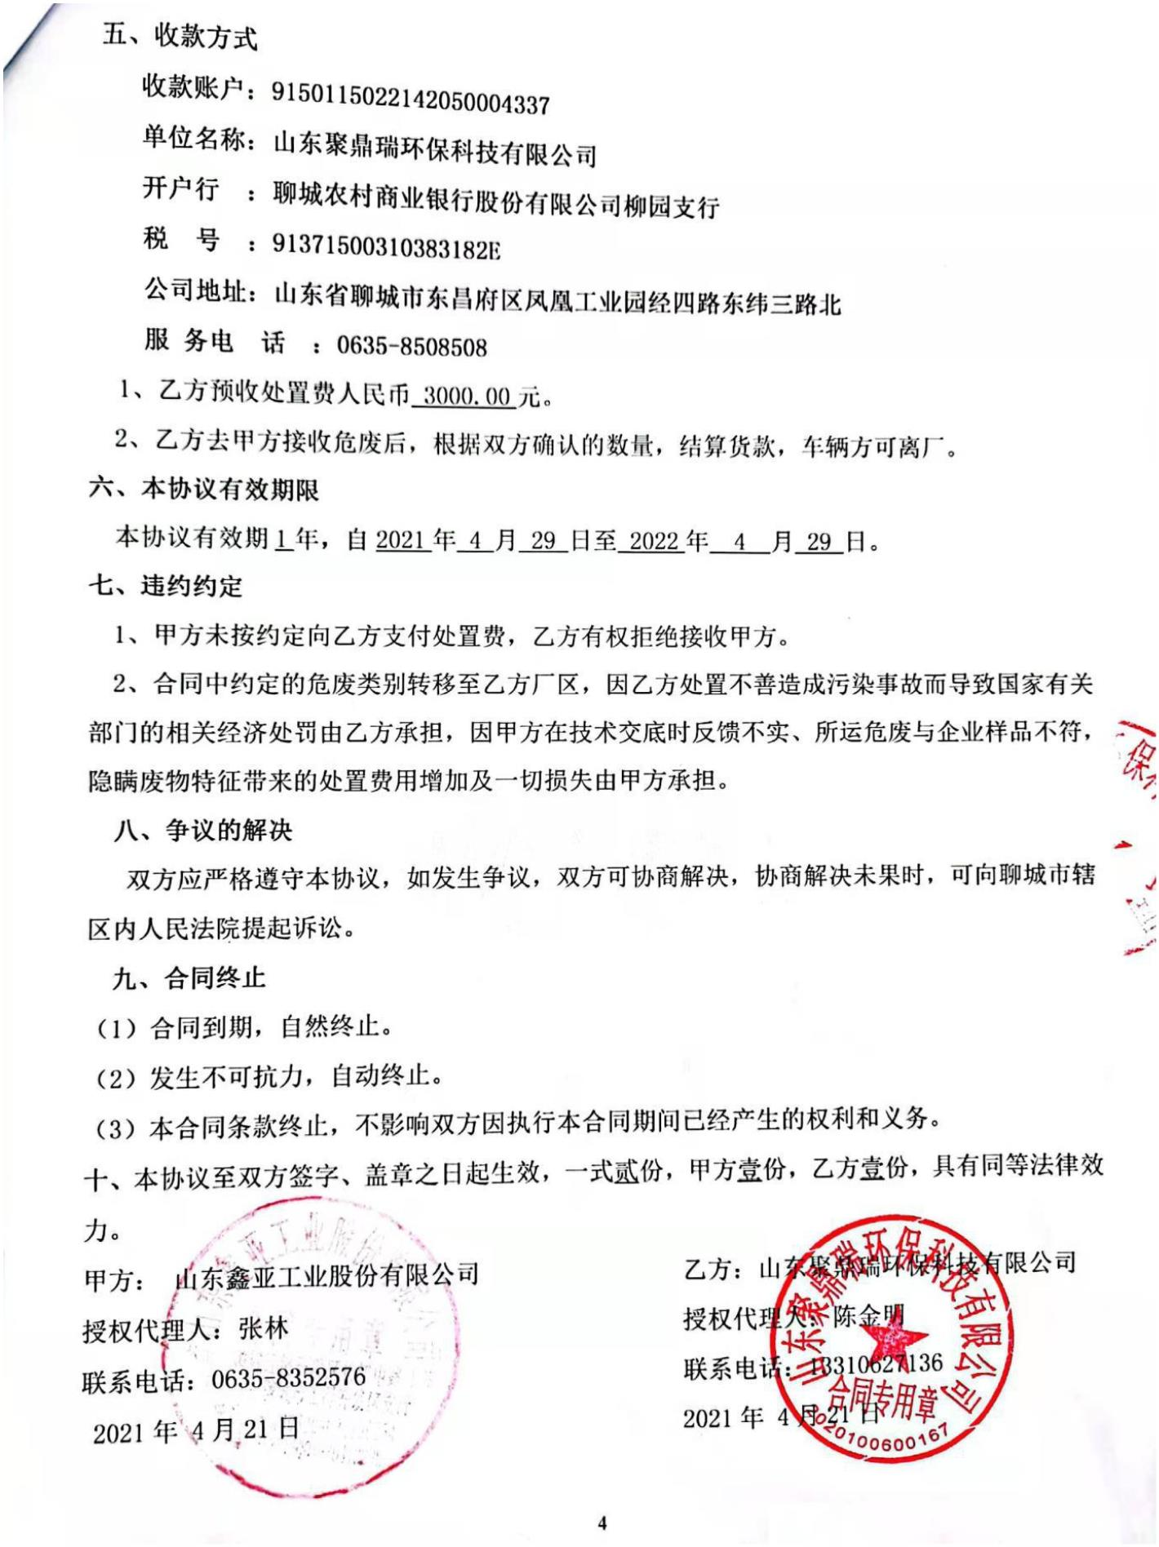

山东鑫亚工业股份有限公司突发环境事件应急预案
（9）风险源分布图
117
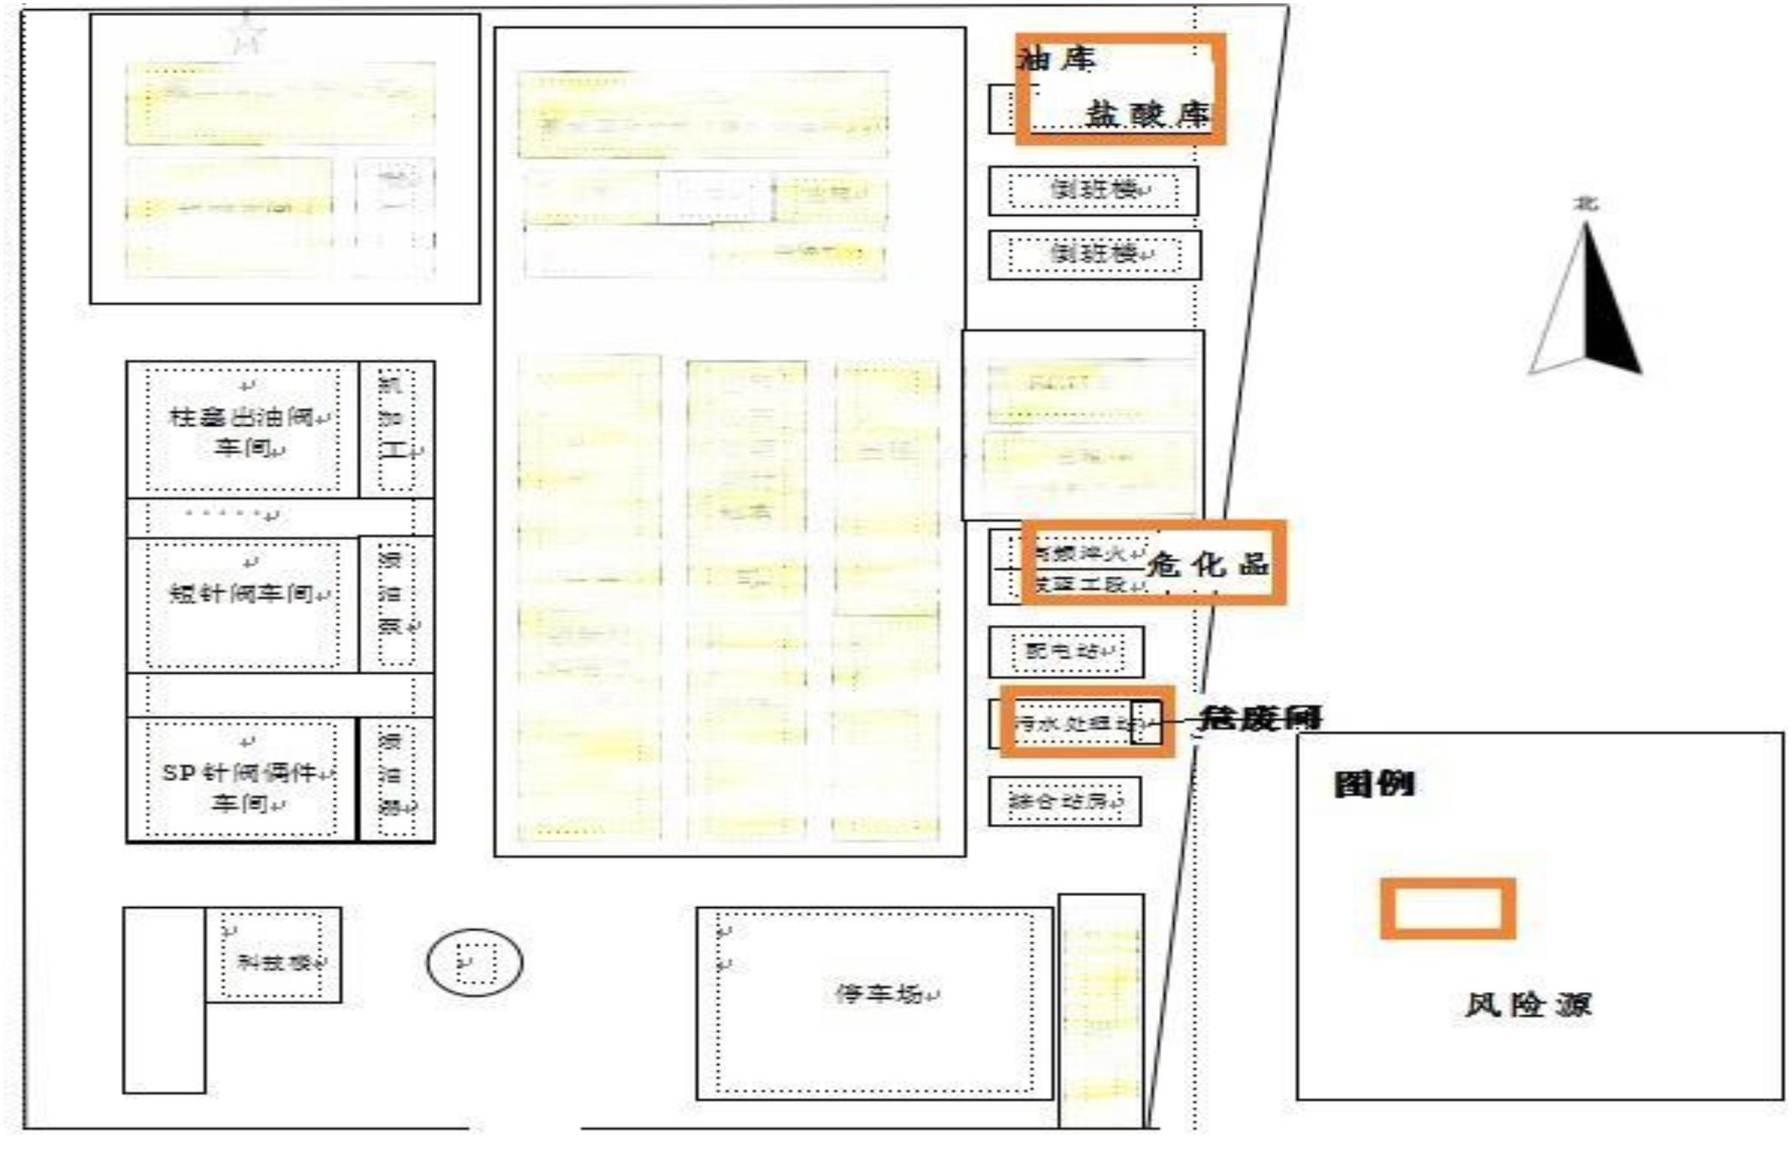

山东鑫亚工业股份有限公司突发环境事件应急预案
（10）应急演练及培训
(10-1)
废切削液等危险废物泄漏现场处置演练方案
一、演练目的：为验证公司《“废切削液”等危险废物泄漏现场处置方案》的科
学实用性，教育、训练岗位人员掌握“方案”中提出的管理规定、救援知识和应
急措施，实现一旦发生泄漏事件，相关人员能立即启动预案，控制事故发展，消
除事故危害。
二、情景事件：柱塞/出油阀车间管理员用电瓶拖车拉着一桶“废切削液”到公
司危险废物存放库交付。在卸车时，“废切削液”桶突然失控翻倒。桶盖因没拧
紧松脱，废切削液倾倒在水泥地面上，瞬间就泄漏量一大片，情况紧急。
三、适用范围：公司岗位人员对“废切削液”桶轻微泄漏、一般泄漏事件应急处
置演练。
四、演练类型：现场模拟事件实战演练。
五、需要物质：
1、黄沙、黄土一宗。2、油桶一个灌满水；
3、拖把几个；
4、笤帚两把； 5、约 20cm*30cm 海绵两块；6、簸箕三个；
7、空标准铁桶两个；8、电瓶拖车一辆；
六、演练地点：公司污水处理站广场。
9、棉纱 5 块。
七、演练时间：2021 年 10 月 10 日，下午 4 时—5 时。
八、职责
1、组织：公司安全环保管理办公室负责组织本次演练活动。
2、人员：各车间负责人及安全环保管理员和油品管理员、动力部、物管中心、
安保物业处全程参加本次演练、学习活动。
3、职责
①安环办公室：张林负责编制演练方案。
②安环办公室：舒保强负责演练活动的现场策划、导演演练活动。
③安环办公室：王春红负责演练活动的组织和过程记录、拍照。
④动力部：赵凤山负责演练物质、器具的准备、保管。
⑤动力部：胡凤新负责现场的布置和演练后的现场清理，恢复原状。
⑥物管中心：张儒安负责演练现场存储的“危险废物”安全。
118

山东鑫亚工业股份有限公司突发环境事件应急预案
⑦安保物业处：刘军波负责演练现场的区域警戒和安全管理。
九、设施内容和步骤：
1、预案内容宣贯（安环办公室舒保强）：
①负责对《“废切削液”等危险废物泄漏现场处置演练方案》进行讲解。
②宣布演练纪律和安全注意事项。
2、演练开始：
指定车间一岗位人员模拟来库房送“废切削液”，卸车时不慎造成泄漏事件
（水桶里的水开始向外流淌、扩散、蔓延），于是开始依照预案进行处置：
①控制继续泄漏（设法关拧油桶盖）；②报警（呼唤附近的参演人员来协助处置）；
③围堵（几个人一同上前，用拖把擦堵、笤帚堆扫、砂土围堰）；④覆盖吸附（几
个人向前用棉纱、海绵覆盖吸附。）；⑤收集清理（几个人向前用棉纱、海绵覆
盖吸附后拧出流到预备好的桶里。现场的水渍基本吸附擦干净后，几个人壅土进
行覆盖，打扫，将污染的砂土收集入桶里）；⑥存放（几个人向前将“废切削液”
桶和装了污染砂土的桶放到废品库的指定位置）。
十、演练结束：
1、安环办公室：舒保强负责对本次演练进行总结、评述。宣布演练结束。
2、动力部：赵风山负责整理现场使用的物资、器具就位、入库，演练环境
恢复原状。
十一、演练记录：安环办公室王春红负责整理本次演练活动记录。为演练总结和
评估报告编制做准备。
公司安全环保管理办公室
2021 年 10 月 10 号
119

山东鑫亚工业股份有限公司突发环境事件应急预案
(10-2)
废切削液等危险废物泄漏现场处置演练记录及评估报告
2021 年 10 月 10 日下午 4 时--5 时，天气晴朗，微风徐徐。公司“废油”等
危险废物泄漏现场处置演练活动按计划如期在公司污水处理站门前空场进行了。
参加本次演练活动的人员有公司安全环保各职能部门人员和各车间、单位管
理、领取和使用人员共 10 余人。
下午 4 时整活动正式开始。
首先由公司安全环保管理办公室工作人员舒保强介绍了公《“废切削液”等
危险废物泄漏现场处置方案》的编制情况和涉油岗位人员的安全管理职责和应急
处置要点。
第二项认为就是开展演练活动：活动开始前，公司安全环保管理办公室工作
人员张林介绍了公司《“废切削液”等危险废物泄漏现场处置方案演练方案》的
编制情况和参演人员的活动内容和安全注意要点。
在现场导演赵凤山的执导下，演练活动依照方案程序进行。
柱塞车间员工小李用电瓶拖车拉着一桶“废切削液”（一桶清水）到公司污
水处理站前的空旷场地（演练现场），准备交付给保管员小丁。小丁开开库门，
不料突然失控翻倒。桶盖又没拧紧，“废切削液”瞬间就泄漏了一大片。东面不
到 3 米处就是公司污水处理站总排明管沟。泄漏的“废切削液”正向东面蔓延溜
去，一旦流入污水处理站总排明管沟将造成公司外排水下水道污染，后果严重，
情况紧急。
这时小李、小刘两人立即跳下车来按照预案规定处置措施：
1、控制继续泄漏：三人协力将泄漏桶摆平，使桶口一侧转到上方，减去泄
漏的压力；小李带上乳胶手套，设法关拧上了桶盖，控制了继续泄漏，彻底防止
了“废切削液”的继续泄漏。
2、报警：小刘看到“废切削液”不断扩散，有流入下水道的危险，立即呼
唤附近的工作人员（参演人员）来协助处置。
3、围堵：听到呼喊，在现场附近工作的几位同事（参演人员）一同放下手
里的工作跑过来，其中两位上前利用现有的拖把、笤帚堆扫进行推扫围堵；另外
两个人用簸箕挫了现场的消防砂土围堰控制“废切削液”流淌蔓延。
4、覆盖：几位人员看到泄漏的“废切削液”已经得以控制，于是向前用棉
120

山东鑫亚工业股份有限公司突发环境事件应急预案
纱、海绵覆盖吸附地面上的液体；
5、收集清理：他们吸附后将“废切削液”拧出流到现场预备好的桶里。现
场的水渍基本吸附擦干净后，几个人壅土进行覆盖，打扫，将污染的砂土收集入
桶里；
7、存放：几个人向前将“废切削液”桶和装了污染砂土的桶放到废品库的
制定位置；
8、清理现场：演练结束，几位参演者共同清理打扫了现场至此整个演练结
束：
安环办公室舒保强组织各单位领导对本次演练进行总结、评述。
大家一致认为：
1、本次演练活动基本成功，通过演练使公司涉油岗位人员了解了“危险废
物”概念，管理程序和一旦泄漏将如何应急处置。
2、看到油桶盖子关好拧紧是多么的重要，平时似乎没什么，可是油桶一倾
倒，其中的油液就失控了。
3、目前公司在电瓶托板车上往下卸油桶，这种垫轮胎后往下推的方式也太
不可靠，应改进。
4、通过演练看到现场处置方案所规定的处置程序和措施是可行的，有效的。
公司安全环保管理办公室
2021 年 10 月 12 号
121

山东鑫亚工业股份有限公司突发环境事件应急预案
122
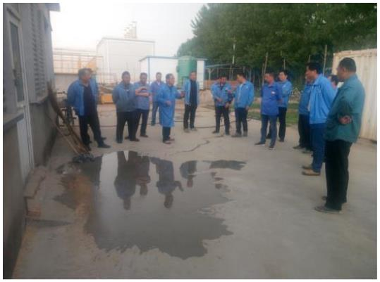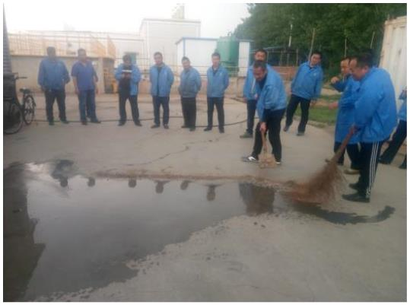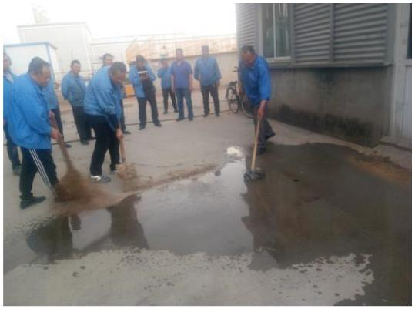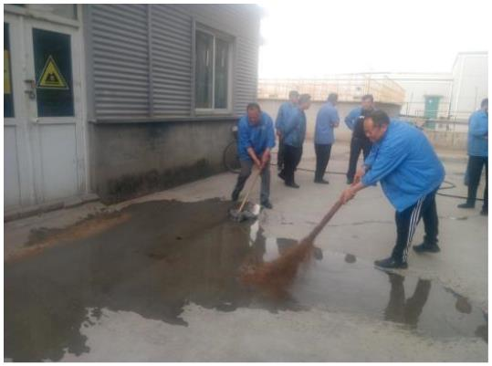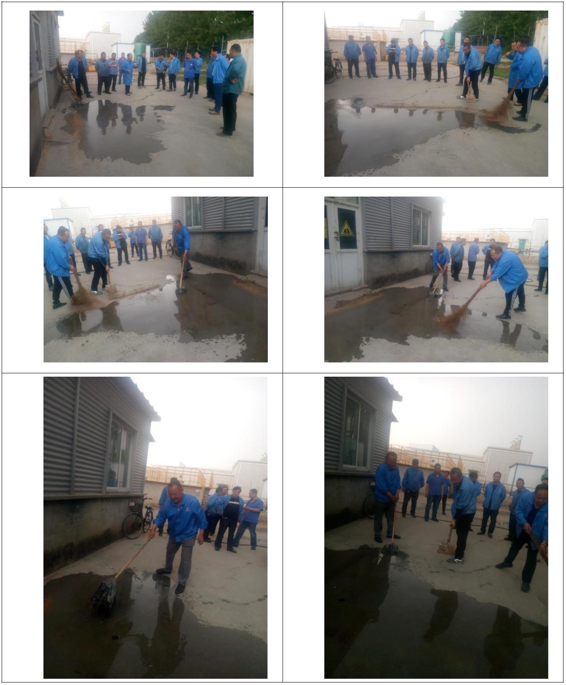

山东鑫亚工业股份有限公司突发环境事件应急预案
(10-3)
2021 年度消防安全知识培训、火灾事故专项应急演练记录及
效果评估
培训/演
公司餐厅二楼教室/东南角停
2021.7.17
培训/演练地点
练时间
车场空闲处
演练项目
2021 年火灾事故专项应急演练
油泵油嘴事业部各车间、装备
公司、精密制造公司及各承租
单位
组织部门
公司安全办公室
参与部门
公司领导、安全办公室、安保处全体人员、各车间主任、安全员及相关员工；
精密制造公司、外租单位等相关人员
参加人员
演练类别 ☑实战演练 □桌面演练 □提问讨论式演练 □全部预案 ☑部分预案
聘请聊城市消防协会专职消防员讲解火灾的预防知识，发生火灾后的应急处置
培训内容
相关知识，目的是提高公司员工现场应急处置能力。
1、首先由总经理助理刘玉良讲话，6 月份是国家第十九个“安全生产月”，公
司根据活动方案开展本次消防实战现场应急处置演练活动，提高全员消防认识，
加强实际操作能力；
2、由公司安全办舒保强结合实际案例给大家讲解引发火灾的隐患及处置方法；
3、由公司安保处专职消防管理员张胜亚讲述并示范灭火器的正确使用及灭火
的要领；
演练内容
4、由公司安全办舒保强、张林、刘明、王春红组织实施公司《夏季消防实战应
急演练方案》：
预警（汽油盆起火）→报警→响应处置（设备断电）→快速干粉灭火器上风口
拔销灭火
5、本次演练主要内容：模拟公司某个车间一清洗工件的汽油盆突然遇电气放炮
引发燃烧起火，现场人员迅速启动“现场处置方案”进行扑救过程。
1、2021 年 7 月 17 日下午 15：30 许，公司东南侧停车场空闲处，各单位按时
集合队伍到场，现场有油盆 2 个、灭火毯二块、干粉灭火器 150 个、二氧化碳
灭火器 2 个，由保卫科的刘保（甲）、王鲁（乙）、李龙（丙）三位员工负责
点火，以车间为单位进行灭火。灭火时，待油盆中的火焰燃起，班长张虎（丁）
演练记录 命令两人为一组，从灭火器存放处提取灭火器，奔向起火点，迅速完成拔销、
握紧等准备动作，到距离火点 2 米远时站在上风口开始对准火焰的根部喷射。
一组演练完成后，二组随机跟进参加灭火，直至将火扑灭。鑫亚各车间、装备
公司、格林鲍尔公司、精密制造公司及各承租单位依次进行演练，直至参加演
练的人员都演练一遍。整个过程稳妥有序，节拍明确，圆满完成。
人员到位情况
□迅速准确 ☑基本按时到位 □个别人员未到位
☑职责 明确 操作 熟练 □职责 明确 操作 不熟 练
□职责不明确 操作不熟练
履职情况
物资到位情况
个人防护
☑物资充分 □准备不足
演练效果
评价
☑防护到位 □个别人防护不到位
协调组织情况
□准确、高效 ☑基本能满足要求 □效率低、有待改进
□达到预期目标 ☑基本达到目标、部分环节需改进
□未达到目标、需重新演练
实战效果评价
急救意识
□意识强 意识一般 □意识差
123


山东鑫亚工业股份有限公司突发环境事件应急预案
存在的问题及改进措施
总结：
通过本次实战演练，全体参战人员普遍认识到油品失火并不是多么可怕，实践证明只要现场
人员遇险能沉着冷静正确扑救，就能扑灭初起火灾。原来管理人员着重强调火灾的危险性，
让很多人害怕着火，在意识中没有进行扑救的必胜信心。通过演练广大参演员工对火灾事故
有了正确的认识，消除了恐惧心理，提高了生产现场一线人员的火险应急处置的能力。
存在的问题及改进措施：
通过本次演练发现：
1、风向在演练过程中变化，上风口选择有偏差；
改进措施：下次演练做好预判，及时调整。
2、个别灭火器与喷射管连接处有泄漏；
改进措施：加强对灭火器的维护保养、检查，做好记录。不符合要求的及时修复或更换。
3、有个别租赁单位未签到。
改进措施：加强沟通交流，提前按流程做好准备。
记录人： 刘 明
124


山东鑫亚工业股份有限公司突发环境事件应急预案
培训及演练照片：
125
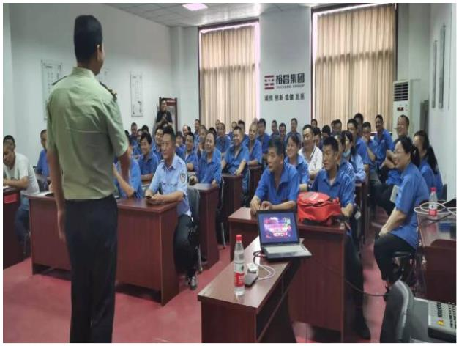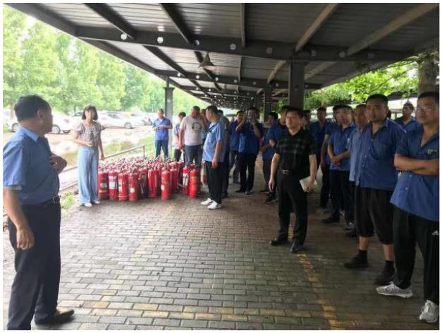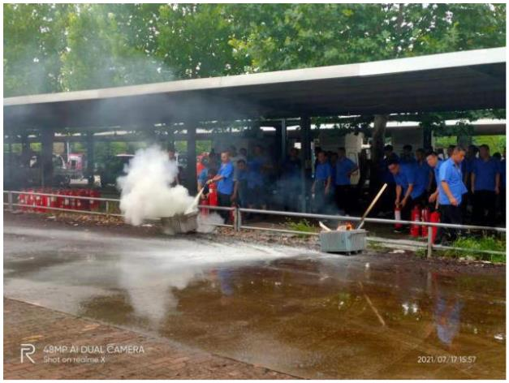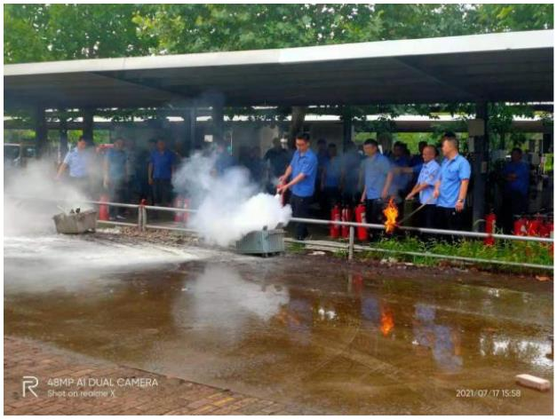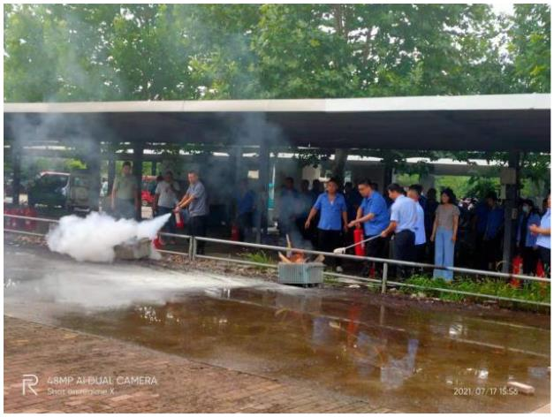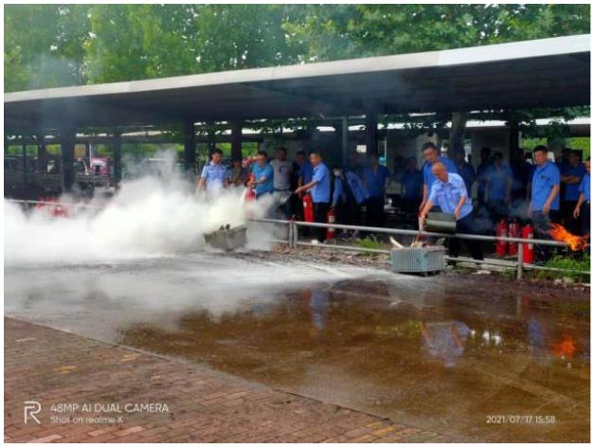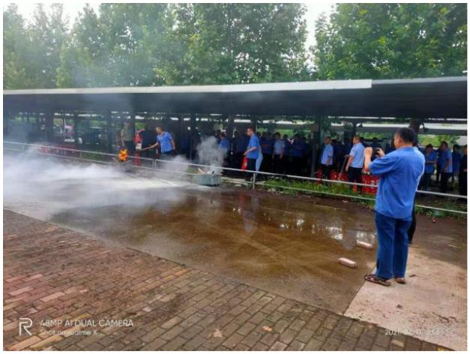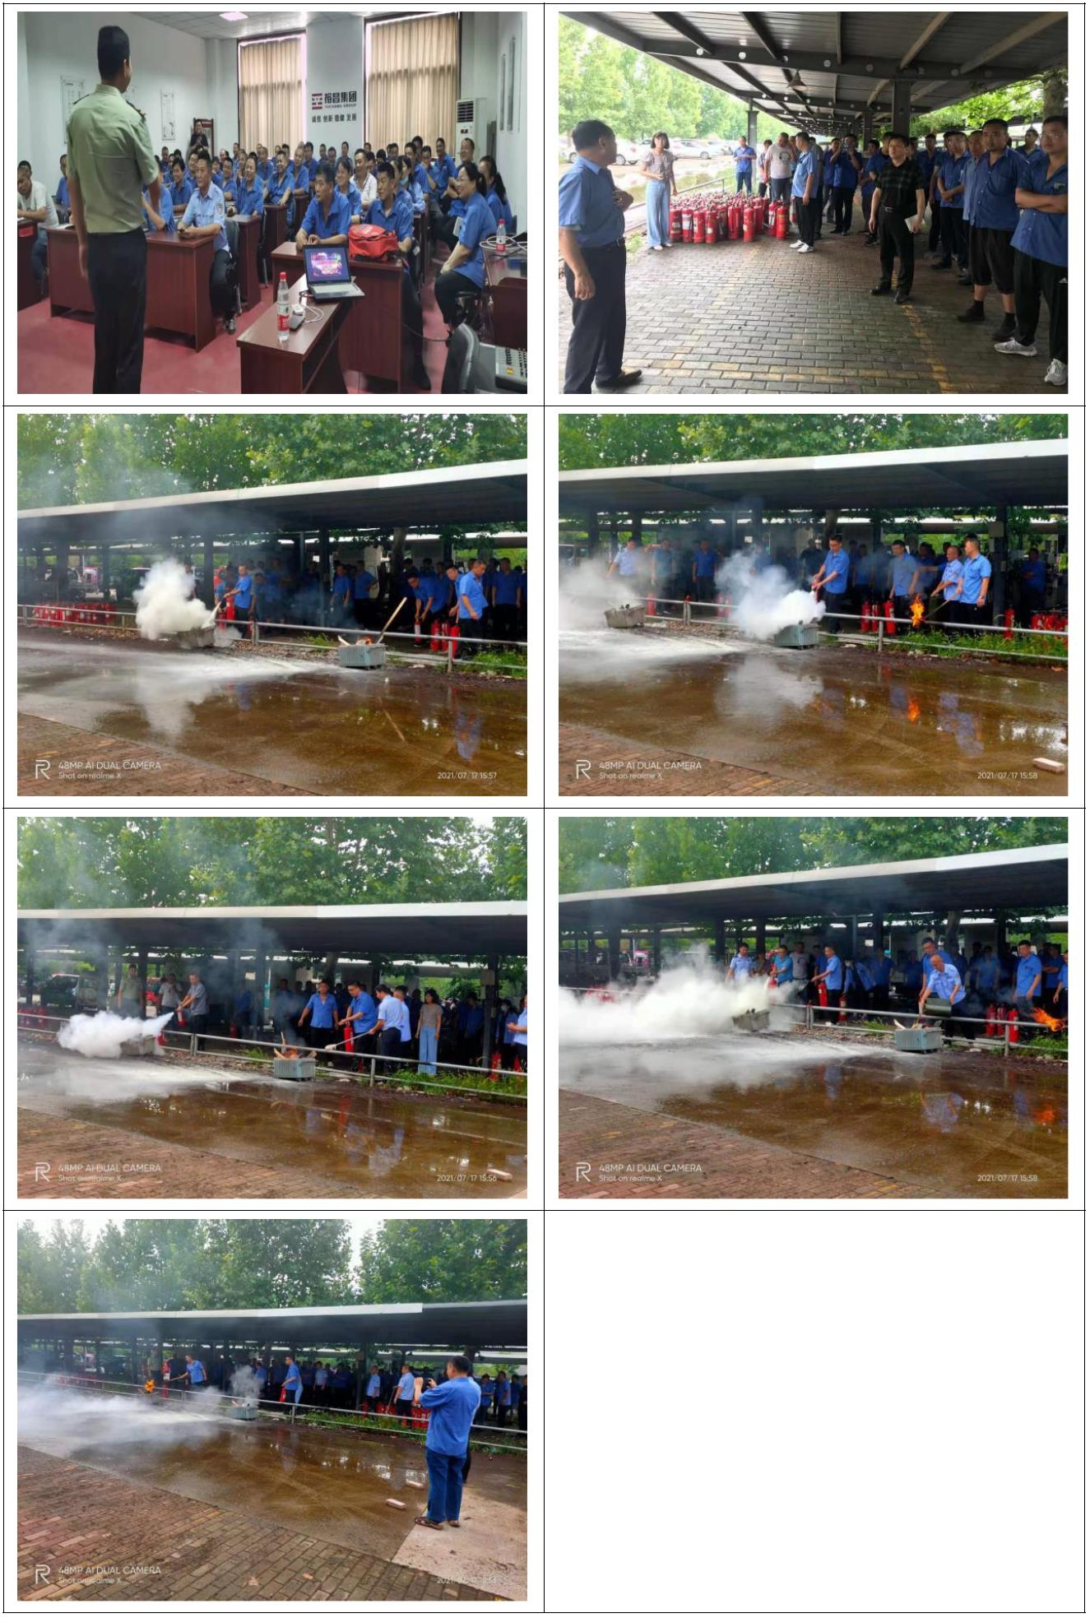

山东鑫亚工业股份有限公司突发环境事件应急预案
(10-4)
消防安全知识培训及演练方案
一、教育培训板块
（一）培训主题：落实消防安全责任，推动公司安全发展
（二）培训目的：提高全员的消防安全意识，掌握基本的火场逃生知识， 学会
使用消防器材，具备扑灭初起火灾的能力。
（三）培训教师：社安消防培训学校教师
（四）培训日期和地点：2021 年 7 月 17 日（星期六 14：30—15：20）。公司
餐厅二楼教室。
（五）参培人员：公司各车间主任、安全员、班长、油库保管、汽油点操作者和
车间租赁单位消防安全负责人。（由物业中心负责通知租赁单位届时派员参加）
（六）培训内容及时间（约 45 分钟）
1.单位消防三级责任制，党政同责、一岗双责、失职追责的落实方式；
2.结合近期本市发生的典型火灾案例情况，分析发生的原因以及存在的问题；
3.单位常见的（灭火器、消防栓等）消防器材的使用方法讲解；
4.突发火灾、地震等应急灾难的逃生自救方式以及火灾事故发生后的正确处理方
式；
5.单位常见的“习惯性违章”的火灾隐患及排查；
6.消防知识和消防演练相结合，增强员工的消防意识
二、应急演练板块
（一）演练组织小组：
组长：邱东建
成员：舒保强、刘军波、张 林、张盛亚、张波山、刘明、王春红。
（二）演练内容：火灾发生时的疏散和扑救初期火灾
（三）演练组织、导演：由社安教官导演并组织，演练小组协助进行。（时间约
60 分钟）
（四）应急疏散演练程序及内容（15 分钟）：
1、假设*楼层发生紧急情况，根据突发情况的严重性，领导决定全体工作人
员迅速撤离工作岗位。
2、各楼层安全负责人根据预先安排好的分工，迅速通知各科室人员撤离工
126

山东鑫亚工业股份有限公司突发环境事件应急预案
作岗位。
3、各工作人员听到疏散口令后，迅速放下手中工作，安照先后顺序依次贴墙、
弯腰、捂嘴有序撤离。
4、各科室安全疏散引导员要正确指挥疏散人员有序、迅速、安全地逐层疏散。
5、全体参演人员疏散至餐厅楼下，按部门集中排队清点人数，社安教官进行
讲评。
（五）扑救初期火灾演练（社安教官指导，演练小组组织，40 分钟）
1、时间、人员及地点：2021 年 7 月 17 日 15：30---16：30，人员：公司各车间
主任、安全员、班长、油库保管、汽油点操作者、车间重点岗位人员和车间租赁
单位消防安全负责人及具体岗位操作员。（车间租赁单位由物业中心负责通知届
时派员参加）。
地点：公司非机动车停放区东部。
2、物资准备：铁板 20 平方、铁桶两个、木柴一捆、火把四个、废柴油 40 升（张
盛亚具体负责并协调，陈庆光协助）
3、即将过期的干粉灭火器 160 个。（各生产单位主任负责在培训演练当天上午，
安排具体人员从生产现场，按每一个灭火器箱拿取一个灭火器的要求，送到扑救
火险演练现场）
4、安排值班人员负责安全警戒、火场管理及应急处理（张波山具体负责、陈庆
光、张建东、郭 源配合）
5、演练人员逐次实际操作，用灭火器扑灭铁桶着火。
（六）、演练总结（约 5 分钟）
由社安教官负责人对本次演练做出讲评，总结好的方面，指出存在的不足。
要切实提高消防安全意识，掌握基本的消防安全知识，当无情的大火来临时，能
够具备扑灭初起火灾的能力，能够具备自救和互救的方法和技巧，学会逃生和自
救常识。
山东鑫亚工业股份有限公司
2021 年 7 月 14 日
127

